[#T1] Echos du Centre Liégeois d´Homéopathie (2022-2023)
[#A2]C.L.H.
[#S1] N° 191

[#S2] Éditorial

Thème caché : le sport ?

Le sport intellectuel de Pathopathix pour terminer, certes !

Mais auparavant, la trappe sportive de Baby, la chatte semi-sauvage, et la merveille d’une observation ultra soignée et précise + un véto à l’écoute et ultra pro homéo, Arnaud Pagneux = remède sûr, magnifiquement bien développé.

La gestion sportive des clients impatients et exigeants : la leçon de la petite tortue écrasée par ses proprios qui agressent ensuite la « docteur », Ingrun de Thoisy.

La salle de sport et le look pour David, le jeune patient de Béatrice Rodière.

Prof de sport, cette patiente covidienne sauvée par Magali Nicolaï et son beau diagnostic différentiel des remèdes envisagés.

Lucky Luke ? Non, Jacques Millemann !, le regretté, qui tire plus vite que son ombre, à la connaissance tout à fait extraordinaire des remèdes !

Et en prime, un superbe, et bien utile, Lexique anglo-français des types de douleur du Kent, d’après P. Schmidt : merci à son compilateur !

Dr Marie-Louise Allen

« L’homme ne trouvera jamais une invention plus belle, plus simple et plus directe que la nature, car dans ses inventions, rien ne manque et rien n’est excessif. » (Léonard de Vinci)

[#RC2] coca
[#CV3]Premier cas vétérinaire
[#S4]Baby doit remonter la pente

Dr Arnaud Pagneux
Voici un cas clinique aigu très récent datant du 31 mars 2022. Une de mes clientes me sollicite pour une chatte nommée Baby, trappée lors d’une campagne de stérilisation, opérée et maintenue dans sa trappe dans une famille d’accueil afin qu’elle se remette de l’intervention.
Voici ce que me rapporte cette cliente très observatrice, le texte est brut et non changé, c’est ma cliente qui l’écrit tel quel :
« Alors Arnaud, je te livre l'histoire de cette petite et les remarques depuis sa trappe et opération.
Baby est quotidiennement nourrie par Mlle H. et fait partie d'un groupe de chats libres.
Elle a des liens de parenté avec la troupe mais ne dort pas dans les cabanes fabriquées par nos soins.
Elle est la plus sauvage avec un jeune mâle et ils vivent cachés au-dessus d'une petite colline.
Où, mystère ?
Elle ne vient se nourrir sur le site que le soir et pas tous les jours entre 17 h et 20 h.
Elle ne mange pas où mange le reste de la tribu qui a toute sa tranquillité.
Elle mange sous les fenêtres de l'HLM de Mlle H. et le repas avalé, elle repart vite dans son domaine en hauteur et dissimulée.
Quand elle était enceinte, elle restait parfois vers deux ou trois mâles non castrés et je l'ai vue faire sa petite coquine.
Elle mange du lapin cru, son mets favori.
Quand nous l'avons trappée dimanche soir, elle redescendait la petite colline et aux jumelles, Mlle H. m'a spontanément dit : " triste Baby, triste ".
Sentait-elle notre coup monté ? sûrement.
Mlle H. a une magie avec les chats.
Quand Baby a été trappée, cette petite chatte (c'est un petit gabarit), elle m'a fendue le cœur.
Elle pleurait beaucoup pendant que Mlle H. lui parlait doucement pour la calmer et le son de sa voix était presque cassé comme si elle ne pouvait plus pleurer et montrer sa détresse et je dirais chagrin.
Dans la voiture, elle s'est tue et n'a pleuré que lorsqu'il y avait déplacement de la caisse.
Depuis son retour, elle dort beaucoup en se calant dans les alèses, inclinée sur le côté.
Ses petites pattes arrière sont bien sous elles.
Le premier matin, j'ai pu voir son petit ventre qui me semblait beau.
Quand je lui ai mis à manger, elle ne s'est pas déplacée.
Elle n'avait pourtant pas mangé depuis samedi soir.
Je lui ai donc passé les petits morceaux sur le côté par le grillage et elle a mangé.
J'ai trouvé bizarre que lorsqu'elle attrape un morceau, elle le serre dans sa gueule, ne bouge plus et le déglutit d'un coup, après.
Elle ne s'est pas levée pour manger hier matin.
Hier soir, je lui ai mis la nourriture de l'autre côté et ce matin, l'assiette était vide.
Pour le déplacement, j'ai vu en réfléchissant qu'elle peut marcher car j'ai tiré sur l'alèse pour la changer et du coup, elle est allée de l'autre côté de la caisse, contrainte et forcée.
Elle était restée couchée sur son alèse souillée mais sèche alors que tout était propre de l'autre côté.
Son regard est vif mais les yeux tombent de sommeil.
Je suis soufflée un peu depuis hier.
Ce matin, j'avais mis une assiette avec des petits morceaux de lapin mais elle n'y a pas touché.
Quand je lui ai proposé par le dessus de la caisse les petits morceaux, un par un, elle a tout mangé ainsi que la moitié d'un steak haché.
Mais toujours couchée, légèrement sur le côté gauche, comme une reine romaine.
Je la sens épuisée et peut-être que ce confort de chaleur et de nourriture à demeure lui apporte quelque repos. Malgré tout, je la sens bien aux aguets. Elle me fait les petits yeux quand je lui parle.
Je pense qu'elle sent de la bienveillance, qu'elle se résigne momentanément et qu'elle évite tout déplacement inutile, n'ayant pas plus peur que cela.
Je dirais qu'elle est l'envers de son miroir.
La plus sauvage est celle qui se déplace le moins. »
Voici un complément d’informations livré quelques heures plus tard :
« Je viens de constater que Baby vient de faire pipi.
Je trouve qu'elle fait de gros pipis.
Du coup, elle était assise dans la zone inondée, sur le petit bord peut-être sec et n'a pas rejoint l'autre zone sèche.
Quand j'ai ouvert le côté inondé et tiré l'alèse, cette petite chatte n'a pas déguerpi de l'autre côté.
Il a fallu que je tire fort l'alèse.
Pour en remettre une nouvelle, même avec la pince pour aplatir l'alèse et repousser un peu Baby, rien n'y a fait.
Elle a sérieusement campé sur ses pattes sans s'affaisser, bien décidée à rester à cette place.
Je ne sais pas si l'endroit récemment souillé la rassure ou plutôt peut-être l'endroit lui convient.
Elle s'est recouchée moins en arrière mais toujours face à moi quand je soulève la petite couverture. »
A partir de ces informations, c’est à moi de rentrer en jeu pour aider Baby. Il est important de noter que cette demande d’intervention a lieu 3 jours après la chirurgie. Je considère qu’une chatte doit mettre deux jours à se remettre. Je fais prescrire en général : Opium, Staphysagria et Arnica dans ce genre de situation. Et l’histoire qui m’est livrée a lieu après la prise de ces 3 remèdes.
Je croise alors deux premières rubriques qui me semblent essentielles et je note mentalement les 4 remèdes après croisement. Quelques autres rubriques viennent compléter ma répertorisation. Bien entendu, les polychrestes remontent avec l’ajout d’autres rubriques, mais 3 des remèdes notés mentalement restent dans les 20 premiers remèdes. Je décide donc de m’attacher à eux et de me plonger dans la lecture de la matière médicale et des cas cliniques à ma disposition avant de choisir le remède X en 9 CH, matin et soir, 3 granules sur 3 jours.
Bien entendu, les rapports suite à la prise de remède sont nombreux.
Voici ce qui m’est rapporté le 2 avril 2022 :
« Alors, j'ai donné X hier à midi et hier tard en soirée.
Ce matin, Baby toujours couchée dans le même endroit, sur côté gauche.
Nourriture avalée et alèse un peu bouleversée, au milieu de la caisse.
En dépliant l’alèse neuve côté Baby pour espérer la faire bouger, celle-ci est finalement allée côté nourriture et eau que j'ai nettoyé ; je n'ai remis pour l'instant ni eau ni nourriture.
En fait, elle intègre avec intelligence côté sommeil côté nourriture sachant qu'au milieu de cette foutue caisse, il y a la pédale de trappe.
Avant, j'ai à peine soulevé la trappe et touché Baby qui n'avait toujours pas bougé mais m'a un peu soufflée.
En enlevant l’alèse, celle-ci était mouillée au milieu de la caisse et Baby dormait donc au sec.
Beaucoup moins de pipi mais toujours pas de selles, ce qui m'inquiète sérieusement.
Penses-tu à un remède homéo ou je mets un peu d'huile d'olive ou paraffine ?
Se retient-elle ou a-t-elle mal ?
En tous les cas, quand elle s'est mise de l'autre côté, c'est toujours dans le même sens et elle repose toujours sa petite tête sur le côté, en me regardant avec des petits yeux.
J'ai eu l'impression qu'elle se déplaçait bien, si tant est qu'on puisse se déplacer bien dans une caisse trappe.
C'est vrai que le temps n'aide pas et tous les chats rentrent à nouveau en hibernation.
Pour l'inciter à faire, j'ai mis de la litière dans une grande soucoupe avec un peu de valériane.
Du coup, pour éviter que les intestins ne soient trop remplis, je n'ai rien donné ce matin.
PS : Je vais acheter un pot d'herbe.
Elle me donne vraiment l'impression d'être épuisée moralement, peut-être. »
Je trouve encourageant le fait que Baby réussisse à ne plus uriner sous elle et dorme au sec cette fois. Elle urine aussi en moins grande quantité. L’absence de selles n’est pas inquiétante tant que Baby mange. Je conseille donc de patienter et de continuer de donner X en 9 CH. Dans l’après-midi, m’arrive ce petit message :
« Nourriture non avalée encore mais chatte mise fièrement sur ses 4 pattes, bien couchée, en sphinx.
Affaire à suivre... »
Elle se réveille et se tient debout. Elle n’est plus étendue sur le côté et trouve à nouveau une position de confort, ça me convient. Quelques heures plus tard encore :
« Nourriture avalée tard dans la soirée.
Couchée le dos tourné et bien ramassé. »
Ma cliente est une vraie infirmière et toujours très observatrice, ce qui aide grandement à jauger ce qui se passe.
Suit le rapport du 3 avril 2022 :
« Quelques nouvelles,...
Baby calée au fond de la caisse, le linge éponge avec alèse, en boule au milieu de la caisse.
Cool, elle dormait sur une sous-alèse sèche.
Quand j'ai voulu enlever les " draps sales ", je me suis fait cracher, un coup de patte contre le grillage de la caisse et elle a déguerpi de l'autre côté en s'étirant.
Repas bien pris mais j'ai compris que cette chatte ne mange bien qu'une fois par jour.
Donc aujourd'hui, je pense laisser sans nourriture avec peut-être bac à sable pour selles, toujours absentes. »
Baby semble donc réveillée, reprendre des réflexes de chatte semi-sauvage. Je trouve que ça prend bonne tournure.
Elle sera relâchée 2 jours plus tard avec le retour du beau temps.
J’en ai profité pour demander à ma cliente de me faire un retour sur l’apport de X à Baby. Elle m’écrit ceci 10 jours plus tard :
« Quand j'ai donné X le premier jour à Baby, celle-ci a déjà fait ses urines dans une partie de la caisse avec les habitudes d'un félin.
L'alèse était en boule donc Baby avait bien gratté pour recouvrir son odeur.
Elle ne l'avait pas cachée en dormant dessus.
Après, elle a vite filé de l'autre côté de la caisse quand j'ouvrais un côté de la caisse.
Ce qui me laisse dire que X l'a réveillée car j'avais l'impression d'avoir une chatte en plomb, posée à un endroit pour des heures, genre ‘je n'existe pas’ si ce n'est un œil bien dans le viseur du soigneur.
Puis j'ai remarqué une souplesse se réinstaller puisque le lendemain Baby était couchée dans l'autre sens comme si il y avait bien deux côtés dans la vie, la droite et la gauche.
Une confiance s'est installée à mon avis par rapport à ses possibilités de faire autrement.
Une vivacité s'est remise en place puisque j'ai eu droit à des petits coups de patte donnés sur le grillage de la caisse.
‘Ne me touche moi, c'est moi Baby donc je te donne le ton’.
Puis, dignité retrouvée puisqu'au bout du 3ème jour, Baby était "sur son quant à soi " en position sphinx, fière et digne comme tout chat (oh ! pardon) chatte qui en impose.
Elle s'est autorisée à manger en journée alors qu'avant c'était le soir après la nuit bien installée ou voire même dans la nuit.
‘Personne ne voit que je mange.’
Quand je l'ai ramenée dans son univers et qu'en attendant Mlle H., la jeune femme qui s'en occupe dans la rue, j'ai ouvert la portière de la voiture, elle a à nouveau miaulé comme un petit chaton.
Elle s'était réappropriée sa nature.
Elle a pleuré comme ça au moment où elle a été trappée.
Puis quand Mlle H., après un court entretien avec Baby, a soulevé la porte de la caisse trappe, celle-ci est sortie noblement, genre me voilà, sans précipitation et je dirais confiante.
Je l'ai revue 3 où 4 jours plus tard et mon plus beau cadeau (Mlle H. m'a dit qu'elle ne faisait jamais ça), elle a chopé un petit bout de brindille et s'est roulée au moins une dizaine de fois, face à moi, de sorte que j'ai pu enfin voir un beau petit ventre.
Pour moi, cette roulade signifiait : ‘regarde, je ne cache plus mon ventre, je te l'offre et te dis que je suis en forme, libérée et heureuse.’
MERCI X. »
Ce cas clinique qui n’a duré que quelques jours et est très récent est bien un cas aigu, même si le rapport peut avoir la longueur d’un cas chronique. J’ai la chance d’avoir une cliente très observatrice. Elle sait me raconter l’histoire des patients avec une précision qui me parle vraiment et me facilite la tâche. Avec ses descriptions, je tape souvent au centre de la cible rapidement.
Merci à elle.
[#S4] Solution
Voici la répertorisation qui m’a amené à choisir le remède :
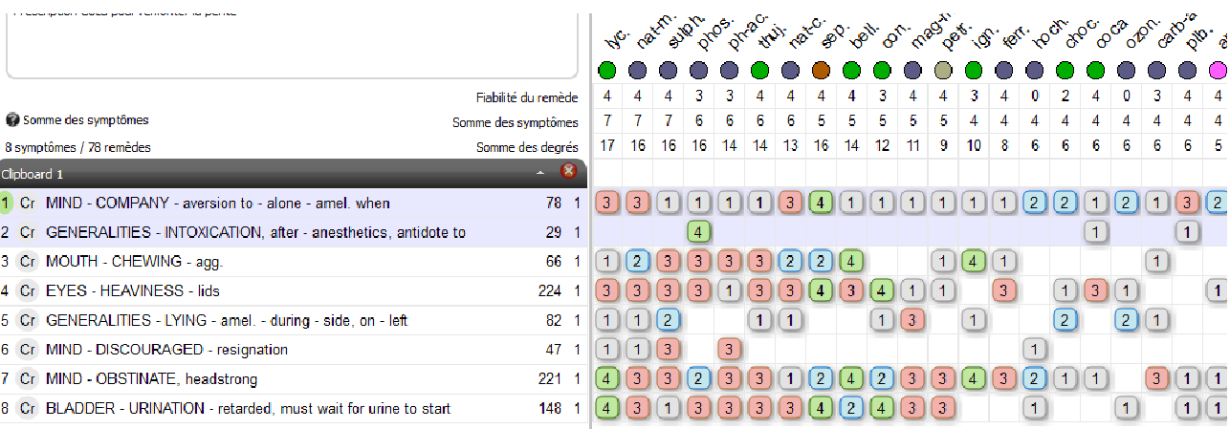
En tenant compte des deux premières rubriques uniquement, j’obtiens 4 remèdes : Phos, Plb, Teg-a et Coca.
Comme indiqué, je les garde en tête et je poursuis ma répertorisation avec les symptômes qui me semblent les plus singuliers. 3 des 4 remèdes cités restent dans les 20 premiers sortants. Je commence donc à sortir mes matières médicales et je me décide à choisir Coca en 9 CH, prescrit sur 3 jours en donnant 3 granules matin et soir, dilués dans un peu d’eau et mis sur l’alimentation et l’eau de boisson.
Le réveil de Baby et sa reprise d’état général semblent confirmer le choix du remède. Baby remonte la pente et l’avis de ma cliente me paraît pertinent.
A posteriori, on peut regarder les rubriques suivantes :
- Dès le premier jour, Baby n’urine plus sous elle
Bladder – Involuntary urination – night, incontinence in bed: COCA

- Baby urine en grande quantité
Urine – Profuse, increased : COCA
- l’appétit de Coca est globalement diminué durant la journée, comme celui de Baby durant sa phase aiguë
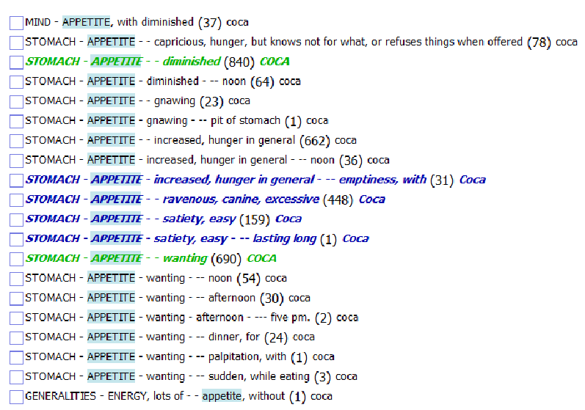
STOMACH - APPETITE - satiety, easy - lasting long (1) Coca
- Baby reste couchée, toute la journée, elle repose toujours sa tête, les yeux fatigués « tombent de sommeil »
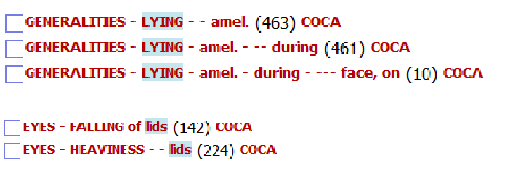

Et après vérification auprès de ma cliente, Baby avait tendance à dormir la tête enfouie dans son alèse...
- Baby ne mâche pas, elle serre dans sa gueule et gobe d’un coup
- fatigue importante après sa stérilisation, Coca se trouve dans 92 rubriques de faiblesse dont celle-ci
- Ma cliente la sent épuisée, Baby lui donne l’impression qu’elle est moralement épuisée
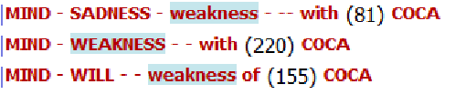

- Lors de sa capture, elle pleurait beaucoup, son de sa voix cassé, comme si elle ne pouvait plus pleurer et montrer sa détresse, son chagrin (répertoire de Hering)
- et si on fouille plus loin après sa stérilisation (répertoire de Hering) :
Si l’on triche beaucoup en répertorisant après coup, on aurait pu obtenir cette grille :
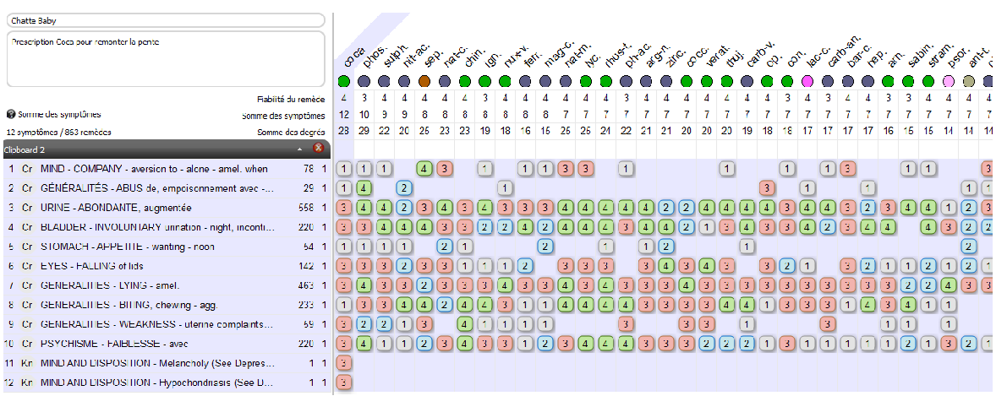
La lecture d’un cas clinique d’Edward de Beukelaer, paru dans les Echos du CLH 2005-2006 a fini de me convaincre à prescrire Coca par rapport à Phosphorus.
[#S4]La souche selon Wikipedia et autres pages internet
Arbuste mesurant de 1,5 à 4 m de hauteur. Les feuilles mesurent de 2,5 à 7,5 cm et sont de couleur vert clair. Deux espèces ont été domestiquées : Erythroxylum coca Lam. et Rythroxylum novogranatense. La plante, qui se propage à partir de la graine dans les pépinières, commence à donner des résultats en dix-huit mois et reste productive pendant un demi-siècle.
Erythroxylum, c'est-à-dire « bois (xulon en grec) rouge (eruthros en grec) », fait référence à son écorce. Le terme coca vient du quechua kuka.
Pousse à l’état sauvage dans la cordillère des Andes entre 300 et 2000 m d’altitude, particulièrement sur les sols acides.
Les branches sont brun rougeâtre. Elles portent des feuilles alternes, de teinte vert clair, ovales à elliptiques et mesurant de 2 à 7 cm. À la face inférieure de la feuille, deux lignes courbes, de part et d'autre de la nervure principale, délimitent une bande centrale plus claire. Séchées, les feuilles exhalent une odeur aromatique parfois proche du thé. Les fleurs blanches à cinq pétales, en forme de petites étoiles, sont portées en petits groupes à l'aisselle des feuilles. Les fruits sont des baies oblongues et rouges.
La feuille contient plusieurs principes actifs :
- des alcaloïdes : la cocaïne, l’ecgonine (complément aux diètes au niveau du métabolisme des glucides en générant de l’énergie), la papaïne (effet digestifs), l’atropine, la coniine (anesthésique local)
- des minéraux (calcium, phosphore, fer, magnésium)
- des vitamines (A, E et B2)
- des glucides (amidon, dextrine, sucres et cellulose) et un peu de protéines.
Les feuilles étaient mâchées depuis des siècles :
- pour les Incas de Cuzco, cela revenait à inspirer une bouffée d’oxygène
- le Chasquis (messagers qui transportaient des messages ou des présents royaux à travers les Andes en courant) ne se séparaient jamais de leur poche en laine remplie de coca et pouvaient travailler à hautes altitudes
- lors de rituels religieux pour ses vertus stimulantes
- comme anesthésique en médecine.
En mâchant les feuilles, les personnes ingèrent des alcaloïdes provoquant une augmentation de la dopamine. La personne a l’impression d’être pleine d’énergie et connaît un moment de bonheur éphémère.
Les conquistadors ont encouragé son usage en constatant l’efficacité en termes de rentabilité sur les travailleurs.
Elle est soit mâchée soit absorbée sous forme de tisane.
Il semble suffisant d’en avaler quelques morceaux de feuille pour apaiser subitement la faim.
La feuille de coca aurait donc les propriétés suivantes :
- digestive, nutritive, coupe-faim et anti-diarrhéique
- régulateur hépatique
- stimulation de circulation sanguine, lutte contre l’hypotension
- cicatrisant
- anesthésiant, analgésique, calmant, sédatif
- améliore les capacités cardio-respiratoires, permettant de lutter contre le mal des montagnes, de vivre et de travailler à de hautes altitudes, supprime la fatigue.
Préparation
Le « Coquero » (celui qui mâche la coca) prend cinq à six chiques par jour représentant 50 à 100 g de feuilles. Il porte toujours avec lui une provision de feuilles dans un petit sac de laine appelé « chuspa », ainsi qu’un récipient « iscupuru » qui contient la cendre (propriété basique) indispensable pour la formation du « chicote », la boulette de feuilles mastiquées. Cette cendre qui provient principalement de la kañiwa (une sorte de céréale), permet d’augmenter l’efficacité de la plante. Il peut aussi utiliser des cendres de pommes de terre, de bananes ou de la chaux.
Le coquero fait une boule avec une dizaine de feuilles et la met dans la bouche. Quand les feuilles sont suffisamment ramollies par la salive, il trempe la boulette dans la cendre et la remet dans la bouche. Les feuilles ne se mâchent pas, on place la boulette entre les gencives et la joue et on la suce. Après 30 à 45 minutes, tout le jus est absorbé et on peut recracher les feuilles.
Sous l’effet des bases (cendres) et des enzymes de la salive, une grande partie de la cocaïne est transformée en ecgonine, qui a un effet similaire à l’amphétamine. Contrairement à la cocaïne, la consommation directe d’ecgonine n’entraîne pas de dépendance.
Les feuilles se prennent aussi en boissons rafraîchissantes ou en infusion (maté de coca), offerte parfois aux touristes pour lutter contre le mal des montagnes. La farine de coca est de plus en plus utilisée comme complément alimentaire.
[#S4]Un peu de matière médicale
Montagnard, difficile de remonter la pente.
Coca est épuisé par l’effort physique et mental.
Il est victime de palpitations, de dyspnée, d’anxiété, d’insomnie et d’emphysème.
C’est un remède d’énurésie nocturne.
Mental
Mélancolie.
Timide, mal à l’aise en société, se sent bien dans la solitude et l’obscurité (on retrouve ceci dans Baby qui est une chatte qui a tendance à fuir les autres, vivre à l’écart et ne vient manger que le soir).
Excitation, loquace, allégresse, hallucinations.
Sensation de mort imminente.
Tête
Bruits dans les oreilles, acouphènes.
Céphalée avec vertiges, étincelles de lumière avant la céphalée.
Voit double.
Paupières lourdes (Baby a les yeux fatigués et tombe de sommeil).

Appareil respiratoire
Respiration courte, perte de souffle.
Asthme.
Emphysème.
Oppression thoracique
Estomac
Désir d’alcool et de tabac.
Distension tympanique, gargouillements, coliques avec beaucoup de gaz.
Besoin de peu de nourriture malgré de gros efforts
Cœur
Palpitations.
Pouls rapide et faible
Génital
Miction fréquente avec augmentation de la quantité d’urines.
Généralités
Suite d’anesthésie.
Somnolence sans trouver le repos ou le sommeil.
Grande vigueur physique et endurance malgré le peu de nourriture absorbée.
Perte de connaissance en montant les montagnes, suite d’ascension.
Agitation nocturne.
Amélioration
vin, équitation, mouvement rapide au grand air.
Aggravation
en montant, hautes altitudes.
Suites de
montagne, monter, stimulants, alcool, tabac.

[#S4]Remède unique dans les rubriques
- Mind anguish amel by perfect rest. Deg 3
- Mind anguish with weariness and agg. from every effort to strive against
it. Deg 3
- Mind anxiety driving him from place to place in dyspnea in moutain
disease. Deg 1
- Mind anxiety in dyspnea in moutain disease. Deg 1
- Mind cheerfulness walking in fog. Deg 1
- Mind confusion of mind because of resisting drowsiness(assoupissement).
Deg 1
- Mind delusion he is exhausted (épuisé). Deg 1
- Mind delusion sees images, phantoms in rapid succession Deg 1 /
wonderful Deg1
- Mind dreams being bound with ropes. Deg 1
- Mind dreams of dead people – friends recently deceased hanging by the
legs before him for hours. Deg 1
- Mind dreams fights generals with six or seven black who garroted him and
bound him with ropes causing agony of mind. Deg 1
- Mind makes gestures impatient. Deg 1
- Mind indolence, aversion to work in nervous exhaustion. Deg 3
- Mind industrious, mania for work 7am 9am. Deg 1
- Mind irritability in moutain disease. Deg 3
- Mind incapicity for mental exertion from vertigo and nausea. Deg 1
- Mind offended easily in girls. Deg 1
- Mind sadness in nervous exhaustion. Deg 3
- Mind desires feats (exploits) of strength. Deg 1
- Mind unconsciousness, coma – semi consciousness in moutain disease. Deg 3
- Mind desire for mental work 7am 9am. Deg1
- Vertigo after dinner with headache. Deg 1
- Vertigo lying on face amel. Deg 3
- Head constriction/contraction brain evening 5pm or 6pm indoors. Deg 1
- Head fullness occiput lying on face amel. Deg 3
- Head bain irritation from acuteness of hearing. Deg 1
- Head painagg afternoon 3h30 pm. Deg 1
- Head pain forehead eyes above looking up Deg 1 / eyes above raising head
agg Deg 1
- Head pain pressing occiput chill during Deg 1 / in vertigo Deg 1
- Head shocks occiput in vertigo. Deg 1
- Eyes redness right morning. Deg 1 / inner right canthi morning Deg 1
- Vision lightning distant night, sheet lightning in the dark 11 pm. Deg 1
- Vision loss, blinding ascending stairs agg. Deg 1
- Hearing impaired night from reading aloud. Deg 1
- Face black around mouth corners. Deg 1
- Mouth salivation aromatic. Deg 1
- Throat pain morning agg on waking on swallowing. Deg 1
- Throat pain tearing oesophagus eructations agg. Deg 3
- Throat oesophagus as if split on eructation. Deg 3
- Stomach appetite gnawing (rongeant) pit (creux) of stomach. Deg 1
- Stomach appetite easy satiety lasting long. Deg 2
- Stomach appetite wanting with palpitation. Deg 1
- Stomach emptiness/weak feeling after rising. Deg 1
- Stomach eructation incarcerated flatus rises with noise and violence, as if it would split
(diviser, partager) the oesophagus. Deg 1
- Stomach eructation violent as if oesophagus would split. Deg 3
- Stomach Hiccough lying down amel Deg1 / after shower Deg 1
- Stomach pain as after coffee. Deg 1
- Stomach vomiting from insensibility of throat. Deg 1

- Abdomen coldness like flushes. Deg 1
- Abdomen gurglingileum extending to ascending and descending colon.
Deg 1
- Abdomen rumbling noise ileum. Deg 1
- Abdomen tension – hypochondria after eating. Deg 3
- Abdomen flatus odor like burnt gunpowder. Deg 1

- Urethra pain stitching before urination in women. Deg 1
- Urine frothy, foamy oily. Deg 1
- Urine odor like perspiration. Deg 1

- Male pain close of prostate gland at urination. Deg 1
- Female itching voluptuous amel coition. Deg 1
- Female menses gushes during sleep. Deg 3

- Larynx irritation in air passage afternoon 2 pm. Deg 1
- Speech and voice hoarsness 3 am. Deg 1

- Respiration arrest whisky agg. Deg 4
- Respiration ascending high mountains agg. Deg 1
- Cough afternoon still sitting. Deg 1
- Cough evening agg 8h30 pm. Deg 1
- Cough sudden, paroxysmal evening in cold wind. Deg 1
- Cough sudden, paroxysmal walking in hot sun. Deg 1
- Expectoration like starch (amidon) after rising morning. Deg 3
- Expectoration must swallow what has been loosened (détaché) night 11
pm. Deg 1
- Chest congestion/hyperemia during headache. Deg 3
- Chest cramps ascending agg Deg 3 / cold becoming Deg 3
- Chest heaviness walking fast agg. Deg 1
- Chest pain stitching under region of clavicle noon. Deg 1

- Heart pain heart region climbing agg. Deg 3
- Heart palpitation ascending high moutains agg. Deg 3
- Heart palpitation with tinnitus, sadness, anorexia and chest oppression.
Deg 1
- Heart pulse rapid, tachycardia with noises in ear Deg 1 / tumultuous with
perspiration. Deg 3

- Extremities cramps legs calves (mollets) in descending. Deg 1
- Extremities eruptions pimples chronic upper limbs. Deg 1
- Extremities pain shoulder deltoid region left 10 pm Deg 1
- Extremities pain ankles morning standing Deg 1 / night on standing Deg 1
- Extremities pain right feet back in warm weather. Deg 1
- Extremities pain aching shoulders waking on the morning. Deg 1 deltoid
region 10 pm Deg 1 / 9 am Deg 1
- Extremities wrinkled toes. Deg 1

- Sleep falling asleep after reading in chair Deg 1 / forenoon 9 am Deg 1
- Sleep sleepiness afternoon 5-6 pm. Deg 1
- Sleep sleepiness after diner until four pm Deg 1 / while writing Deg 1
- Sleep sleeplessness before midnight 11pm – 2am Deg 1
- Sleep waking lying on back. Deg 2
- Sleep waking with shocks in brain. Deg 3

- Generalities lots of energy without appetite. Deg 1
- Generalities quick motion amel in open air. Deg 1
- Generalities walking involuntary with quick steps. Deg 3

La pathogénésie est ancienne et a été faite à plusieurs reprises !
En 1856, il a été expérimenté par Clotar Müller, Hom. Viert, vol. 7, p. 443.
Expérimenté par Stokes, dans Mon. Hom. Rev., vol. 3, p. 275, en 1859.
Des preuves ont été suggérées en 1867, par W. S. Searle, dans N. A. J. of H., vol. 16, p. 1, et réalisées la même année par Berridge, Croker, Ray et Scheibler.
D'autres expérimentations ont été réalisées, en 1869, par Lilienthal, Safford, Williams, Ferguson et Labeau.
En 1870, C. Hering a fait un arrangement complet des effets, de toutes les sources disponibles, sous la forme d'une monographie, pour le Journal of Materia Medica.

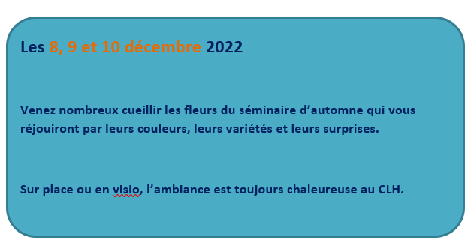

[#RC2] Nat-sulf
[#CV3] Deuxième cas vétérinaire aigu

[#S4]« Petite tortue »

Dr Ingrun de Thoisy

L’histoire d’une petite tortue sur laquelle ses propriétaires ont marché.

Deux propriétaires insatisfaits viennent en consultation avec une petite tortue d'Hermann (150 g) qui a subi un traumatisme crânien et ne peut plus manger.
Ils m'expliquent qu'ils viennent pour la troisième fois et que la tortue n'a toujours pas mangé. Ils ont marché sur la tortue, depuis elle n'a pas mangé.
Dans le dossier, je vois qu'elle a reçu des antibiotiques et des analgésiques les deux dernière fois qu'elle s'était présentée au cabinet.
Lors de l'examen clinique, je constate que la tête est enflée, douloureuse et qu'elle n'arrive plus à la rétracter. Le côté droit est devenu très rouge et gonflé ; elle a un regard douloureux.
Elle a l’œil droit gonflé, des traces rouges sur le crâne. Elle pousse de petits cris de douleur quand j’essaie d’ouvrir le bec avec mes doigts. J’ai du sang sur la spatule en mettant une spatule en bois.
Elle penche la tête vers le côté droit, elle n’a pas l’air en forme du tout. Très ralentie dans ses gestes.
J’ai injecté un antibiotique et un corticoïde, je prescris un bain quotidien et une exposition à la lampe UV au choix (si elle veut s’y mettre, elle y a accès) et les fais revenir 48 heures après : pas d’amélioration.
Elle donne une impression de souffrance et je ne sais plus ce que je pourrais faire pour elle. Les propriétaires s'impatientent de plus en plus et les accusations deviennent de plus en plus violentes, pourtant ce n'est pas moi qui ai marché sur sa tête !
Le gavage est impossible car il n'est pas possible d'ouvrir la bouche vu qu’elle est ensanglantée, douloureuse et enflée.
Que faire ?

[#S4] Solution
Nat-sulf. me vient à l'esprit pour des suites de blessures à la tête et de coups à la tête. Comme l'administration orale n'est pas possible, je le prescris en 200 K, dans le bain quotidien afin qu'il soit absorbé par le cloaque.
Kent : HEAD - INJURIES of the head, after (5) ARN. Cic. hyper. Nat-m. NAT-S.

Je la revois 48 h après. La petite tortue est comme si de rien n’était sauf qu’elle ne mange pas encore.
Le gonflement de la tête a disparu, l'œil n’est plus rouge et surtout elle a l'air soulagé. Elle a pu à nouveau rétracter sa tête normalement et il n'y a plus aucun signe de traumatisme. Cependant, elle ne veut toujours pas manger. Les propriétaires m'accusent, disant qu’elle était mal soignée avant et demande pourquoi mon collègue n'a pas donné les gouttes dès le départ.
Je refais des injections et je donne des injections à faire toutes les 48 heures à la propriétaire.
Elle m’appelle 48 heures après pour demander s’il faut faire les injections car tout va bien : la tortue a retrouvé son appétit. Je conseille de laisser tomber les injections.

Quelques mots de rappel sur ce remède.
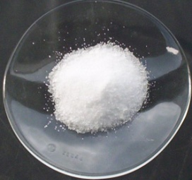
Natrum sulphuricum est la forme cristalline la plus hydratée du sulfate de sodium (Na₂SO₄·10 H₂O).
Il garde une structure cristalline en intégrant 10 molécules d’eau, d’où le nom de sal mirabilis (sel admirable ou mirabilite) donné par Glauber (1) qui l’a découvert. Cette matière minérale se présente sous la forme de cristaux blancs ou transparents.
[#N](1) Johann Rudolf Glauber, né en 1604 à Karlstadt-sur-le-Main ; mort en 1670 à Amsterdam est un chimiste, pharmacien et alchimiste bavarois. Fils d'un barbier, il fit des études de pharmacie, mais ne put entrer à l'université. Il vécut et travailla successivement à Vienne, Salzbourg, Giessen, Wertheim, Kitzingen, Bâle, Paris, Francfort-sur-le-Main, Cologne et enfin Amsterdam (ville où la liberté de penser était permise – Spinosa vécut à cette même époque, dans ce pays) à partir de 1655. Cette condition modeste, cette capacité de penser, d’expérimenter et tous ces déménagements nous rappellent Hahnemann ! Glauber fait partie des précurseurs de la chimie contemporaine. Ses travaux et ses expériences permirent la découverte de plusieurs méthodes analytiques, et il fut le premier scientifique moderne à fabriquer de l'acide chlorhydrique. Parmi d'autres composés chimiques, Glauber découvrit le permanganate MnO4 et le sulfate de sodium, qui fut baptisé d'après son nom : sel de Glauber. (Wikipedia)
La mirabilite se forme avec la thénardite (Na₂SO₄ anhydre) dans les eaux sursaturées de certains lacs salés en voie d’assèchement. Entre 20 et 32°C la phase solide qui cristallise est la mirabilite. Lorsque la température dépasse 32°C, c’est la thénardite qui précipite.
Très soluble dans l’eau (maximum de solubilité vers 34°C), il s’y dissout avec abaissement de température.
La formation de la mirabilite est liée à la présence de conditions très spécifiques :

- eau sursaturée
- spectre étroit de température (20 à 32°C)
- présence d’humidité

Pour un degré de température en plus ou un rien d’humidité en moins, elle n’existe plus. Les conditions d’existence sont précaires, étroitement définies.

La mirabilite entre dans
- la fabrication des détergents,
- le traitement de la pâte à papier,
- la fabrication de la soude,
- dans l'industrie du verre et des couleurs et colorants,
- comme régulateur d’acidité dans l’alimentation industrielle (E514).
- Il est utilisé pour dessécher ou absorber l’humidité et produire du froid.

Usages médicaux
- laxatifs
- intoxication au paracétamol
- épidémies d’influenza (sel de Schüssler)

La gestion de l’eau tissulaire est centrale pour ce remède.
- Constitution hydrogénoïde, œdème,
- Pertes : écoulement, expectorations, diarrhées, leucorrhées, transpiration, urine abondante.
- Désir de sel

Nat-s. est capable d’assumer énormément de responsabilités de manière optimale, mais perdre le contrôle et ne plus être au top, c’est l’échec ; pour un rien, tout bascule, c’est le destin : « À quoi bon en parler, à quoi bon continuer ? » …

L’optimum et le maximum sont très proches, et le sentiment d’échec n’est jamais loin. La marge de manœuvre est étroite : il faut que le contrôle soit très fin.

Donc il n’a jamais de chance ; les tuiles sur la tête c’est pour lui !

Fort sens du devoir et des responsabilités : tient tête
Terre à terre, objectif, ne supporte pas la part d’impondérable
Timide, impressionable, la musique le fait pleurer
Réservé, n’aime pas qu’on lui parle et n’aime pas de parler
Admire la Nature, qui le réconforte
Sombre, triste, désespéré, fataliste, pour moi il n’y a que l’échec, “à quoi bon”
Dès lors il a peur d’être seul et de se blesser lui-même
Tendance au suicide (balle, pendaison): doit utiliser son self-contrôle
Le grand remède de troubles mentaux après un traumatisme sur la tête
< temps humide, humide et froid, chaleur (dehors, dedans, nourriture et boissons), toucher
> temps sec, les applications froides

[#S2] Lexique anglo-français des types de douleurs du répertoire de Kent

D’après le Dr Pierre Schmidt

Ache, aching : Douleur suraiguë, comme une rage de dents. Ne pas confondre avec "maddening", douleur à devenir fou.

Acute : Douleur aiguë.

After-pains : Douleurs du post-partum, qui suivent l’accouchement.

Agonizing : Douleur torturante, agonisante.

Ailments, complaints : Plaintes, doléances, troubles, malaises, affections, ... tout ce qui suit, qui vient après. Ce n’est pas forcément une douleur.

Bearing down : Poussée, pesanteur vers le bas, comme si cela allait sortir par le bas, avec ou sans pression d’en haut. Douleur pressive vers le bas.

Beating : Douleur battante.

Benumbing : Douleur engourdissante.

Biting : Douleur mordante, mordicante.

Blinding : Douleur aveuglante.

Blow, as from a : Douleur comme par un coup.

Boil, as from a : Sensation comme d’un furoncle.

Boring : Douleur forante, comme une vrille.

Broken, as if : Douleur comme si c’était cassé, comme d’une fracture.

Bruised, soreness : Douleur meurtrissante, contuse, comme un bleu, meurtrissure.

Bubbling : Douleur bouillonnante, "comme des bulles qui éclatent".

Burning : Douleur brûlante.

Burnt, as if : "Comme après avoir été brûlé".

Burrowing, digging : Douleur creusante.

Bursting : Sensation d’éclatement, douleur éclatante

Buzzing : Douleur bruissante, sensation de bruissement

Chafing : Douleur d’inflammation par frottement, d’irritation, d’écorchure (entre les plis cutanés, par exemple comme dans l’intertrigo).

Clawing : Griffe douloureuse, douleur griffante, égratignante.

Cleaving : Douleur comme si on fendait, douleur fendante.

Come off, as if top of head: "Comme si le sommet de la tête sautait,
allait partir", éclatante.

Complaints : Voir "Ailments".

Compressing : Sensation de compression, douleur compressive.

Constricting : Douleur constrictive.

Contractive : Douleur crispante.

Convulsing : Douleur convulsive.

Corrosive : Douleur corrosive, érosive.

Cramping : Douleur crampoïde.

Cramp-like : "Comme une crampe".

Crawling : Sensation de reptation, comme d’un insecte rampant
sous la peau ; c’est à la fois démangeant et rampant.

Cricking : Douleur du torticolis avec raideur.

Cruciation : Douleur crucifiante.

Crusting : Douleur broyante, sensation de broiement.

Cutting : Douleur coupante, en coup de couteau.

Dagging : Douleur en coup de poignard, poignardante.

Darting : Douleur comme par un dard, piquante, perçante, lances acérées, dardante.

Digging : Douleur creusante, fouillante.

Dislocated, as if : Sensation de dislocation.

Distending : Sensation de distension, d’écartèlement.

Dragging : Douleur de hersage, hersante.

Drawing : Douleur tiraillante.

Dull : Douleur sourde.

Excoriating : Sensation d’excoriation.

Extending to : Douleur ou sensation qui s’étend à, ou vers... (irradiante).

Festering : Douleur d’ulcère qui se forme, envenimante, de quelque chose qui s’enflamme, qui s’envenime, qui s’infiltre, ulcérative.

Fishbone sensation : Sensation d’une arête de poisson.

Flitting : Douleur fugitive, passagère, très courte.

Fly to pieces, as if would : Comme si la partie douloureuse volait en
éclats, éclatante.

Forced out : Sensation de quelque chose qui veut sortir, qui pousse dehors.

Foreign body, as from : Sensation de corps étranger.

Formication : Sensation de fourmillement (sans douleur).

Gnawing : Douleur rongeante, corrosive.

Grasping : Sensation d’étreinte, douleur serrante.

Greating : Douleur écorchante.

Grinding : Douleur broyante, meulante.

Griping : Tranchées abdominales, coliques, sensation d’épreinte.

Grumbling : Douleur grondante (intestins).

A suivre…

[#RC2] Agaricus muscarius

[#CH3] premier cas humain chronique

[#S4]David

Dr Béatrice Rodière

David - 1ère consultation 27 janvier 2020
C’est plutôt rarement que viennent me consulter des hommes jeunes, pourtant ce jour-là arrive David, un beau jeune homme de 21 ans, métis, de taille moyenne, en tenue tout sauf négligée et pourtant il porte un survêtement de sport et des baskets.
« J’ai de gros épisodes de spasmes depuis 1 an, ça se porte sur le digestif, j’ai des gaz dans l’estomac avec la sensation d’avoir une gastro ou de la diarrhée ; c’est difficile de me concentrer en cours, les gaz dans l’estomac remontent dans le dos. Ça me le fait en cours mais pas quand je suis à la maison. C’est pire après le petit déjeuner ou après le repas de midi. J’ai arrêté de manger des flocons d’avoine au petit déjeuner depuis 1 semaine. »

Y a-t-il eu d’autres épisodes avant ?
« En 2017 j’avais de la spasmophilie, je pense à cause de compléments alimentaires que je ne supportais pas trop. J’avais pris Gelsemium sans effet puis Lilium tigrinum qui a calmé les crises d’angoisses. La première fois le cœur s’est emballé, j’avais du mal à respirer. Après c’est moi qui me le provoquais, ça m’avait fait tellement paniquer, je me le déclenchais quand j’y pensais, je n’avais aucune idée de ce que c’était. Pendant cette période, dès que j’avais une émotion, une surprise, j’avais une sensation de choc au ventre comme une sensation de peur.
La période de spasmo a débuté l’année sabbatique après le bac, les maux de ventre sont venus après, ça a été la suite de la spasmo. Actuellement, en cours quand j’y pense, ça fait comme un spasme et ça le déclenche. »

Parlez-moi de vous ?
« Je suis un garçon sportif. J’ai eu confiance en moi assez tard. Je suis social. Le sport c’est une addiction, c’est un besoin sinon je ne me sens pas très bien. »
Quel sport pratiquez-vous ?
La musculation ; ne pas y aller pendant quelques jours et je ne me sens pas comme avant, ça m’aide à me vider la tête, à me sentir bien. Mais c’est la partie négative de ce sport qui m’a déclenché la spasmo, l’excès de protéines, je prenais 2 « scoups » /j. Dès que l’on rentre dans ce sport on est très influencé, on pense que c’est grâce à ça qu’on va gonfler. On y tombe facilement tous les jours surtout quand on est jeune. J’étais à fond dans ces idées, je ne sais pas si je ne serais pas passé au stade des anabolisants. Avec la spasmo j’avais la sensation que j’allais mourir, le cœur tapait. Le bonheur c’est d’être en pleine santé. C’est ça qui m’a fait réaliser l’importance de la santé. Depuis, ma vision a changé sur les compléments et même le dopage, c’est quelque chose que je ne respecte plus. »

ATCD :
Asthme petit traité par homéo rapidement. « J’ai peu de souvenir de ça »

Après le bac, n’ayant pas été pris en STAPS (prof de gym à la fac), il a eu une année sabbatique, au cours de laquelle il était « juste » entraîneur de football et n’a pas eu de crise de spasmophilie. Il fait actuellement un BTS métier de la mode et création de vêtement. Il a le projet de créer sa marque de vêtement de sport, de monter son entreprise et de créer ses vêtements.

Alimentation : agg. par le lait, n’est pas difficile.
Ne boit aucun soda, juste de l’eau, alcool occasionnel (fête d’étudiant). 1 café par jour avant l’entraînement du soir, mais le café le matin aggrave les douleurs du ventre après le petit déjeuner.

« Il me reste des gaz et ça perturbe ma concentration en cours. Ça vient du ventre, c’est comme des bulles d’air qui bougent et peuvent aller dans le dos. C’est difficile de retenir les pets et les rots qui évacuent le ventre. Quand je pense à autre chose, ça m’aide à faire passer »

Sommeil : quand il fait des cauchemars, il y a souvent des serpents dedans.

A l’examen : ce qui me frappe c’est son ventre hyperréactif quand on le touche, il faut dire qu’il a franchement des « tablettes de chocolat ».

X 15 CH 1 dose

10/3/20
Il n’a plus eu de crise. J’ai la sensation que l’estomac reste fragile, je ne ressens pas la liberté de manger ce que je veux. Je suis plus à l’aise en cours, il peut y avoir un petit épisode beaucoup moins intense voire plus du tout.
Après le remède j’ai eu une sensation bizarre : la tête me tournait, j’avais la sensation d’avoir la tête ailleurs et plus (+) mal au ventre et après sur quelques semaines c’est allé de mieux en mieux.

Le moral ?
Plutôt bien, les examens approchent. Les études, je m’accroche, je me sens prêt pour l’examen.

Sommeil/rêve ?
Il me reparle des cauchemars de serpent. Je lui demande ce que cela représente pour lui : le danger et l’angoisse.
Il me dit qu’il est toujours malade (rhume) au passage de l’hiver au printemps. Il a été malade 2 jours, n’a pas été en cours, mais c’est passé plutôt plus vite que d’habitude.
X 15 CH 1 dose

5/10/2021 (en urgence)
David a eu son diplôme. Il travaille comme vendeur dans un magasin de chaussures et vêtements de sport.
Suite à la réouverture des salles après un long confinement, il présente une douleur lombaire.
C’est lié à un faux mouvement fait dans la salle de sport ce week-end. Le lendemain il avait mal aux lombaires en marchant. Il n’avait pas repris le sport en salle depuis les confinements et y avait été un peu trop fort.
Ce sont des douleurs qui brûlent, agg. à la marche, en se baissant, en station debout, amel. sous la douche chaude et avec les étirements.
Il me signale aussi des pertes de cheveux après une coloration. (Je le trouve très attentif à son apparence.) – bel homme, gentil, métis des îles.
X 9 CH 3 gr 2 x /j pendant 48h
10/01/22
Suite de déménagement il a des douleurs dans le dos. Je crois qu’il vient surtout demander un arrêt de travail un ou deux jours. (Arn.)

8/03/22 : post-covid.
Début des symptômes le 1er mars, test + le 5 mars. Il a spontanément pris Bell. et Arn. 4 CH. Il est hyperfatigué et a perdu 5 kg, ne se sent pas capable d’aller travailler et de rester debout toute la journée.

Ce qui m’a frappée dans la manière dont il a fait le covid : il devait bouger la nuit entre le canapé et le lit pour que le temps passe plus vite.
Il n’a pas voulu que ses parents viennent l’aider, il a préféré rester seul, « pour ne pas contaminer sa mère ».

Il a le projet de partir en avril réaliser un rêve « de petit » : apprendre l’anglais aux USA pendant 1 mois.

X 200 K 1 dose

[#S4] Solution
27/01/2020 : La première consultation est un « faux aigu » car il n’y a pas d’étiologie très nette qui soit extérieure au patient.
J’aurais pu prendre des symptômes d’autres moments qui correspondent à la maladie endogène mais la singularité des symptômes de cet épisode et leur intensité m’ont fait choisir ceux du moment.
Ce qui m’a frappée c’est à quel point la douleur l’empêchait de se concentrer pour ses études, et l’aggravation en y pensant.
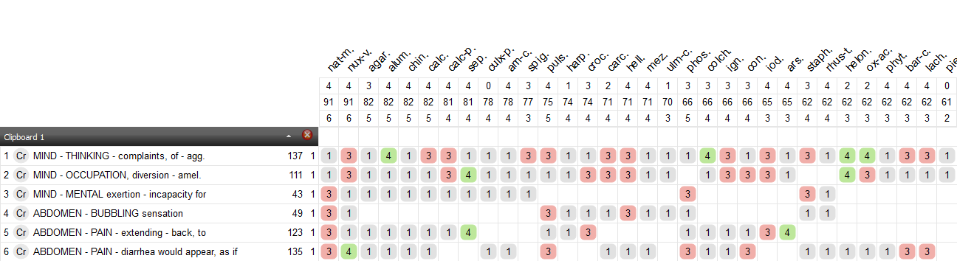

Agaricus muscarius

5/10/21 : l’épisode de douleur lombaire aiguë suite à la reprise intensive du sport en salle, m’a, dans un premier temps, fait penser à un aigu vrai car il y avait une étiologie nette et des symptômes qui me semblaient inhabituels pour le patient. Mais en regardant la première rubrique : BACK-Pain- Lumbar region-walking agg. et voyant Agaricus au 3°, j’ai réalisé que cela pouvait bien être un faux aigu. La mauvaise évaluation de sa force rentre dans la problématique du remède.

BACK-Pain- lumbar region-walking agg 3° Agar
BACK-Pain-burning – lumbar region 1° Agar
GEN-Exertionphysical- agg dans le Kent 2° Agar

L’épisode suivant, 3 mois après, douleur suite de déménagement, me fait hésiter à redonner Agaricus, ayant l’impression qu’il venait chercher un arrêt de travail plutôt qu’un remède homéopathique.

Ce qui justifie la dernière prescription (mars 22) : Après un aigu vrai intense, l’énergie vitale étant plus faible, redonner ce que l’on pense être le remède du chronique aide à retrouver l’équilibre. Là je n’ai pas cherché les symptômes, j’ai appliqué des connaissances de philo homéopathique et d’observations cliniques.

Agaricus montre sa force physique ou cache sa faiblesse.
Travail sur la souche cf. cas de Pascale Franck 26ème congrès (2015)

Quelques remarques concernant ce patient
Il fait beaucoup de sport, il est musclé +++. La musculation est un sport individuel pour avoir de la force ou montrer que l’on en a.
Il cherche à augmenter sa force avec le « dopage ». Quand il arrête les compléments alimentaires, il prend du café avant d’aller faire du sport.
Mais il ne sait pas évaluer sa force et se fait mal dans les déménagements ou dans la reprise du sport. Il n’y a pas de demi-mesure, il dépasse sa force réelle qu’il ne sait pas évaluer. (Thème de la disproportion et de la maladresse).

On retrouve les difficultés d’apprentissage d’Agaricus dans l’épisode aigu avec la difficulté à se concentrer et l’aggravation à l’effort mental.
Il attribue les signes de « spasmophilie » à un excès de protéines. Cela rejoint l’illusion d’être empoisonné d’Agaricus.
A 21 ans il est étonnant de voir le médecin aussi facilement : peur pour sa santé (3°).

Il est attentif à l’image qu’il donne, il a un aspect soigné, il est sensible à son apparence vestimentaire, ses cheveux teints, son projet est de créer des vêtements de sport.

Il se nomme vraiment David je n’aurais pas pu lui changer nom (contre Goliath).

Après le remède il retourne à son rêve d’enfant, apprendre l’anglais dans un pays étranger, un acte intellectuel qu’il ose envisager.

[#RC2] Phosphorus
[#CH3] cas humain aigu

[#S4]Madame G
Docteur Magali Nicolaï

Mme G., 69 ans, vit avec son compagnon et a deux filles et 3 petits-enfants dont elle s’occupe très régulièrement. De métier, elle a été prof de sport à l’éducation nationale, puis a démissionné et est devenue prof de danse « moderne » par la suite. C’est une personne à l’écoute de son corps, affable et dynamique, sociable, avec un côté rebelle. Je la vois lors de mes séjours dans les Gorges du Tarn, c’est une amie proche.

Elle attrape la Covid le 24 décembre 2021.
Non -vaccinée, elle prend de la vit. D et de la spiruline au quotidien afin de soigner son immunité.

Dans les jours précédents Noël, elle sent un point à la gorge comme annonciateur d’un rhume éventuel. Mais à la veillée de Noël (comme son mari, malade également), elle présente une forte fièvre, 39°9, des maux de tête, une grande fatigue, n’ayant qu’une envie de se recroqueviller, « envie de me tapisser au fond de moi », de se mettre sous la couette, pas envie d’être sollicitée : « Laissez-moi tranquille, ça va passer ».
Elle n’a pas soif. Son seul souhait c’était de dormir.
Quand je l’appelais elle me répondait par deux, trois mots.
Le 26 décembre je suis allée la voir.
Epuisée, elle dit être dans un état second, dans de la ouate, dans un monde parallèle où elle voyait des formes géométriques, qui occupait tout son temps… Elle se sent très ralentie dans sa tête…
Elle sent un poids sur la poitrine et se sent enserrée dans la cage thoracique, dans un étau, elle ne tousse pas, mais on entend la respiration encombrée. Elle n’arrive pas à expectorer.
A l’examen clinique je note :
TA : 77/45, et une Saturation O₂ oscillant entre 88-92.
A l’auscultation pulmonaire, des crépitants à la base droite. Le murmure vésiculaire est globalement diminué, voire inaudible par endroits.
Auscultation cardiaque normale.
Vu son état je lui propose une hospitalisation, mais elle refuse catégoriquement….
J’accepte… et lui fais confiance.
Surveillance Saturation O₂ de près, ainsi que la TA. Je passe 2 x /jour.
Réhydratation avec bouillons, tisanes d’Artemisia + gingembre, ampoules de Quinton.
Elle mange un peu.
Le traitement précoce Ivermectine® + Azithromycine® + Zinc est mis en route.

Le 27 décembre : TA 100/63 ; Sat. O₂ : 92. FC : 83
Elle est plus présente, mais gêne respiratoire et très grande fatigue.
Je rajoute du Prednisolone® et prescris de l’oxygénothérapie 2L/min la journée et la nuit si possible.

Le 29 décembre : Elle va un peu mieux, se lève, sent que l’oxygène lui fait du bien….
La Saturation O₂ est toujours autour de 92/93.
Bilan sanguin demandé.
Par contre elle dit avoir les intestins en vrac : « je suis barbouillée » avec la cortisone et les AB et elle ne prend plus la cortisone.
Je « négocie » 20 mg/jour… Là elle me demande si je ne peux pas la traiter avec de l’homéopathie.
Je répertorise et trouve X ou Y, j’hésite.
Je fais appel à Pascale Franck, qui répertorise de son côté. Et nous décidons ensemble de donner Y en 15 CH 3 à 4 x /jour, qu’elle commence le jour même, le 30 décembre.

[#S4] Solution
Le lendemain, le 31 décembre, très nette amélioration. Elle dit qu’elle sent l’énergie qui revient, qu’elle respire mieux, qu’elle a moins besoin de l’O₂.
Elle a très soif de jus de fruits…

Ce jour, elle sort de la maison, va dans le jardin et même est allée faire un tour au bord du Tarn…. Balade qui nécessite d’être capable de remonter jusque chez elle.
A l’auscultation pulmonaire je suis très surprise, il n’y a plus de crépitants à la base droite et le murmure vésiculaire est bien audible partout. La saturation O₂ = 95 sans la bouteille d’O₂ !

Je demande un scanner pulmonaire et une gazométrie depuis le 27 décembre : impossible en dehors de l’hôpital dans une ville de province….
Le 1er janvier, en accord avec les urgences, Mme G. a fini par aller à l’hôpital pour les examens demandés.
Elle est reçue à l’extérieur de l’hôpital dans un cagibi, dont la porte ne fermait pas, par un médecin peu aimable…, qui lui demande de se déshabiller (ce qu’elle a refusé), l’ausculte, prend sa Sat. O₂ et la renvoie chez elle… Sans lire ma lettre détaillée… Il n’est pas bon de se présenter à l’hôpital en tant que non-vaccinée.
Pas de scanner, ni la gazométrie demandée.

Le bilan sanguin, fait le 30 décembre, est perturbé :
D-dimères : 1389 ng/l
CRP : 64,3 mg/l
Ferritine : 407 ,5 ng/ml
Leucocytes : 3300 /mm3
Lymphocytes :1099/mm3
Suite aux D-dimères augmentés, j’ai prescrit de l’Aspégic 100 mg/jr, pour quelques semaines. Elle en a pris pendant 8 jours…

J’ai recontacté Mme G le 6 avril.
Elle me dit : « J’ai mis un mois pour retrouver mon énergie habituelle.
Au bout d’une semaine, plus d’oppression thoracique, mais après la voix s’est voilée et cela a duré un mois et demi. Je me suis écoutée, j’ai fait attention à moi.
Tout est rentré dans l’ordre et je suis en pleine forme. »

Elle n’a pas fait le deuxième bilan pour savoir si tout était rentré dans l’ordre sur le plan sanguin…

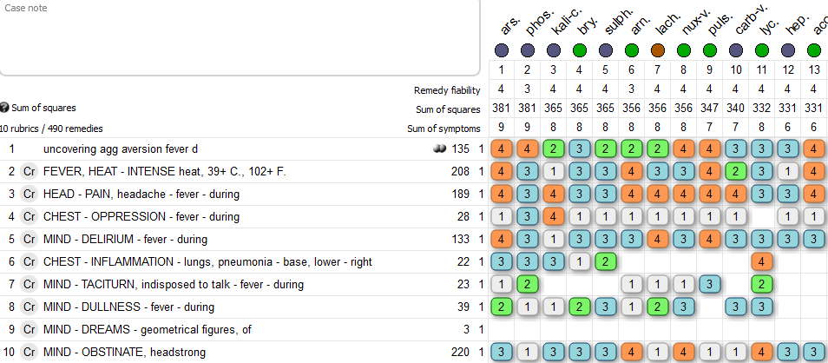

J’ai donné Phosphorus : Ça a flambé chez elle, je pouvais comparer avec son mari qui, lui, balayait le deuxième jour.
Ils ont fait un test tous les deux : lui positif, elle négatif.

À suivre pour le chronique, vu qu’elle est sociable, danse, ça flambe, obstinée, un peu rebelle ; si elle le veut bien !

Diagnostic différentiel avec des remèdes suivants :
Mur-ac, Bryonia, Ph-ac, Puls (remèdes proposés par le groupe lors de notre WE de travail).

[#R4] Muriaticum acidum

1. En cas de fièvre
Boericke
Fièvre de type typhoïde avec prostration excessive, voire paralytique : sliding down weakness paralytic, quiet desire, prostration sleep during,
Sans soif
Extrémités froides
Agitation et irritabilité
Pouls rapide et faible

Lippe
Fièvre avec frilosité++ dans le corps et joues chaudes et mains froides
Désir de se découvrir avec chaleur interne
Transpiration au cours du 1er sommeil, surtout au niveau de la tête et dos.

Brunson
Faiblesse et prostration dominent avec plantes des pieds et paumes des mains brûlantes.
Courbatures.

Dans les conférences de Kent on trouve trois formes adynamiques avec prostration+++ en cas de fièvre continue type typhoïde :
Arsenicum, qui présente une agitation++ avec de l’anxiété
Mur-ac, qui refuse de parler, car ça l’irrite, grande faiblesse musculaire pouvant aller à la paralysie
Phos-ac, prostration et une lenteur à répondre par épuisement cérébral.

2. Sur le plan pulmonaire
Respiration avec râles, constriction thoracique, sensation d’oppression.

[#R4] Bryonia

1. En cas de fièvre
Chez Bryonia le début d’une maladie aiguë avec fièvre est progressif.
Frilosité avec chaleur à la tête et joues rouges, sensation de froid à l’extérieur du corps.
Soif +++ pour des grandes quantités d’eau.
Grande irritabilité, surtout le soir.
Agg. par le mouvement, veut rester tranquille, reste au lit.
Aversion à répondre, aversion à être perturbé.
Obstiné.
Transpiration le matin et la nuit.
Peut délirer.
Parfois mouvements de mastication/ grincement des dents.
« Fièvre brûlante, sèche, interne, comme si le sang brûlait dans les veines ».

2. Sur le plan pulmonaire
Toux sèche avec douleurs déchirantes et fatigantes, avec irritation dans la gorge.
Constriction au niveau du thorax : envie de respirer profondément et s’il respire profondément ça déclenche une douleur dans la poitrine, comme si quelque chose était distendu et qui ne peut se distendre complètement (Hering).
Sensation de plénitude.
Des sensations de brûlures dans le côté droit du thorax
Chaleur et douleur brûlante rétrosternale
Respiration difficile par problèmes aux bronchioles,
Affection inflammatoire (Hering)
Bâille beaucoup

Bryonia se caractérise par son immobilité, < par le mouvement, soif intense pour de grandes quantités d’eau, irritable, amélioré par la pression au niveau des douleurs.

[#R4] Phosphoricum acidum

1. En cas de fièvre
Début progressif
Frilosité interne et transpiration +++ nuit et matin
Chaleur interne, mais pas au toucher
Alternance frisson et chaleur
Aversion pour se découvrir
Mains et doigts froids et pieds chauds
Peu soif, sauf durant la transpiration, besoin de grandes quantités d’eau.
Stupeur marquée avec une compréhension diminuée, somnolence

2. Sur le plan pulmonaire
Souffle court, impossibilité de parler longtemps avec fatigue dans la poitrine
Toux avec mal de tête / avec expectoration
Toux spasmodique < le matin et soir
Brûlure et pression dans la poitrine > par le mouvement

[#R4] Pulsatilla

1. En cas de fièvre
W. Boericke
Frissons parfois avec des douleurs ponctuelles, agg. le soir
Chaleur brûlante intolérable la nuit, chaleur dans certaines parties du corps et froid dans d’autres
Ne supporte pas la chaleur extérieure
Absence de soif
Transpiration au cours du sommeil, souvent unilatérale.

2. Sur le plan pulmonaire
Toux sèche le soir et grasse le matin,
Expectoration ++ le matin, le soir sècheresse avec sensation de resserrement/constriction

Modalités de Pulsatilla par Kent :
soulagement par le mouvement et aggravé par le repos,
soulagement par le grand air, aggravé dans une pièce chaude.

[#R4] Phosphorus

1. En cas de fièvre
Le début est soudain, plutôt le soir forte fièvre avec frissons
Sans soif
Aversion d’être découvert
Bouffées de chaleur sur le corps à partir des mains
Chaleur et sensation de brûlures aux mains et visage l’après-midi et le soir, dans le dos la nuit
Transpiration tête, mains et pieds surtout la nuit jusqu’au matin
Alternance fièvre et transpiration
Grande asthénie, état soporifique
2. Sur le plan pulmonaire
Hering
Oppression avec anxiété surtout le soir et le matin
Suffocation nocturne
Respiration bruyante /contractions spasmodiques de la poitrine
Sensation d’une poitrine pleine et sensation de tension
Toux sèche, titillante avec sensation d’étroitesse thoracique
Douleur brûlante dans la poitrine et congestion
Grand poids sur la poitrine, qui est douloureuse et contusionnée.

Particularités autres de Phosphorus : grande sensibilité au niveau des sens : lumière/bruits/toucher/odeurs.

Pour Mme G,`
Le début a été brutal et le soir avec une fièvre intense (contrairement à Bry.et Phos-ac.).
Elle ne présentait pas de faiblesse musculaire, mais cherche la tranquillité « envie de me tapisser au fond de moi » = « comme se laisser glisser dans le lit » du répertoire (Phos et Mur-ac).
Pas d’irritabilité.
Elle garde une certaine lucidité, malgré son délire/rêve concernant les formes géométriques, car elle sait rassurer ses enfants par des SMS courts, pour qu’ils ne s’inquiètent pas.
Par contre elle est ralentie, dans de la ouate avec grande envie de dormir.
Elle veut être couverte (comme Phos-ac, Bry), rester sous la couette, alors que Mur-ac cherche à se découvrir.
Aucune soif, ni faim. (Puls, Mur-ac)
Pas de transpiration marquante, mais frilosité.
Sur le plan pulmonaire, on retrouve des symptômes de Bryonia, mais Mme G. ne tousse pas, se sent encombrée et n’arrive pas à expectorer.
Elle n’a pas soif comme Bry. et le début n’a pas été progressif comme Bry et pas d’irritabilité.

On aurait pu évoquer Arsenicum, mais il n’y avait pas d’agitation et pas d’anxiété comme dans Arsenicum.

[#RC2] Onosmodium virginiana
[#CH3] Deuxième cas humain chronique

[#S4]Raté ? Oh rage, oh désespoir !

Dr. Jacques Millemann

Voici un joli cas du regretté Jacques Millemann, qui n’a pas encore été publié dans les échos. J’ai retrouvé le Powerpoint, le voici.

Le cas
En visite chez Marguerite.
Une dame désespérée ++++, (qui est la sœur de Marguerite).
La cinquantaine séduisante.
« Que faire ? Marguerite m’a demandé d’arracher les mauvaises herbes. Et si je me trompais… ? » dit-elle.

Dans le salon…
Une fois entré, présentations faites, Marguerite demande à sa sœur d’apporter du café.
La dame fait un grand détour devant la cheminée
« Pourquoi ? … »
« De peur de tomber ! …»

[#S4] Solution
2 beaux symptômes sur un plateau…
L’homéopathe, naseaux frémissants, sort son Kent (Trad. E. Broussalian) et jette un coup d’œil …
  - Indécis dans ses actes (p. 62) (7 rem.)
  - Peur de tomber (p. 86) (22 remèdes)
Répertorisation
Remède | bar-c | chin | lyc | nat-c | nux-m | onos | tarent
bilan | 3/1 | 2/2 | 1/1 | 1/1 | 1/1 | 4/2 | 1/1
A | 3 | 1 | 1 | 1 | 1 | 3 | 1
B | 0 | 1 | 0 | 0 | 0 | 1 | 0

Confirmation ?
Questions directes ? Impossibles !
Examen clinique ? Je suis véto & dois rester discret !
La dame semble peu nette dans sa tête …
W. Bœricke, au secours !
  - Gros chapitre gynécologique
Question à Marguerite : « Qu’en est-il ? »
« Elle a besoin de séduire, mais fiche ses amants potentiels à la porte … Elle est suivie par un psy »

➮ Onosmodium virginiana 5 CH

8 jours plus tard …
L’écriture de la dame redevient lisible
Elle a spontanément fait une tarte à sa mère chez qui elle habite
Elle redevient plus autonome !
15 jours plus tard …
Tout est revenu à la case départ …
Elle a vu son psy, qui a hurlé …
« Homéopathie … DANGER… arrêtez de suite ! »
Et redonné des psychotropes…

Conclusions …
Il est parfois difficile de rester calme !
Je crois que certains spécialistes ont besoin d’un coup de pied au c.. !!!!!
« Mieux vaut guérir “empiriquement ” que crever “scientifiquement” » (I. Rubinstein)

[#R4] Onosmodium virginiana : Qu’est-ce ?
Une Borraginacée
Belles fleurs, plante hirsute : “j’en ai mal aux yeux”
Inflorescence scorpioïde : « In cauda venenum »

“ Je suis confus et j’ai bien hésité à faire cela de peur de me casser la g… ”
Reportez-vous au topo de notre ami Raymond (nous dit Jacques…

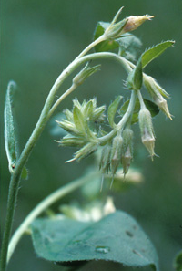

…Topo que je ne connais pas. Alors je vous propose une lecture de Boericke qui résume fort bien ce remède.)

Sa pathogénésie faite à partir de la plante entière en ce compris la racine, remonte à 1885 par le Dr W. E. Green et 1897 par le Dr William A. Yingling. Anshutz a également apporté sa contribution.
Pour d’autres vignettes cliniques certes fort courtes – mais je suis frappée par leur nombre – on peut les lire dans les caractéristiques du remède que Clarke nous propose dans sa Matière Médicale.
Boericke
Onosmodium virginianum ou Faux grémil.
Généralités
• Perte du pouvoir de concentration et de coordination.
• Vertiges, engourdissement et prostration musculaire.
• Association marquée entre les symptômes de l’œil et de la tête, avec une fatigue et une lassitude musculaire.
• C’est un remède de migraine.
• Maux de tête secondaires aux efforts visuels et à la fatigue sexuelle.
• Il occasionne une diminution de la libido dans les deux sexes ; d’où son homoeopathicité dans la thérapeutique de la neurasthénie sexuelle.
• Déprimé ou perte de la vie sexuelle chez les femmes.
• Douleurs névralgiques.
• Prostration générale.
• Agit comme si le patient était né fatigué.
Tête
• Perte de la mémoire.
• Sensation d’avoir le nez sec.
• Tête confuse.
• Tête lourde, vertigineuse, pression ascendante au niveau de l’occiput.
• Douleurs frontaux-occipitales, le matin, au réveil, surtout du côté gauche.
• Douleurs dans les tempes et la mastoïde (Capsicum).
Yeux
• Vision floue, brouillée ; le fond d’œil est hyperhémique et les vaisseaux rétiniens augmentés de volume.
• Sensation de fatigue oculaire ; <, en utilisant ses yeux.
• Les yeux sont lourds et fatigués, asthénopie musculaire ; tension des muscles oculaires.
• Parésie des muscles internes de l’œil.
• Douleurs dans les globes oculaires entre l’orbite et le globe, extension de ces douleurs à la tempe gauche.

Gorge
• Sécheresse importante de la gorge.
• Écoulement venant du naso-pharynx.
• Gorge irritée, qui gratte.
• Sensation de plénitude, de nez bouché au niveau des narines postérieures.
• Les symptômes de la gorge sont < par les boissons froides.
Abdomen
• Grand désir d’eau glacée et de boissons froides ; veut boire souvent.
• Sensation d’avoir l’abdomen gonflé.
Dos
• Douleurs dans les régions dorsales et lombaires.
• Engourdissement et fourmillements dans les jambes et les pieds.
Poitrine
• Vives douleurs dans les seins ; sensation d’avoir les seins gonflés et endoloris.
• Douleur au niveau du cœur ; pouls rapide, irrégulier, faible.
Génital homme
• Excitation sexuelle constante.
• Impuissance psychique.
• Perte de la libido.
• Éjaculations précoces, rapides.
• Érections déficientes.
Génital femme
• Sévères douleurs utérines ; douleurs à type de bearing-down ; retour de vieilles douleurs.
• Le désir sexuel est complètement détruit.
• Sensation comme si les règles allaient venir, apparaitre.
• Vives douleurs dans les seins.
• Démangeaison des mamelons.
• Les règles sont trop en avance et trop prolongées.
• La région utérine est endolorie.
• Leucorrhée, jaune, acide, abondante.
Extrémités
• Douleurs dans le dos.
• Sensations de fatigue et d’engourdissement dans les jambes, les creux poplités, et sous les genoux.
• Démarche titubante.
• Le trottoir semble trop haut.
• Douleur dans la région scapulaire gauche.
• Grande fatigue musculaire, accompagnée de lassitude.
Modalités
• Aggravation, par le mouvement, les secousses, et les vêtements serrés.
• Amélioration, en se déshabillant, en étant couché sur le dos, > par les boissons froides, et > en mangeant.
Relations thérapeutiques
• Comparer : Natrum muriaticum ; Lilium ; Gelsemium ; Ruta.
Posologie
• 30ème dynamisation.

Congrès du CLH – 17-18-19 mars 2023
Spa (Sol-Cress)

Nous espérons vivement votre présence (possibilité de visioconférence) et vous attendons nombreux !

[#S2] pathopathix 13 : remèdes d’urticaire
[#S3] Enoncé

Un jeu basé sur l’expérience clinique de Gaurang Gaikwad
Dr Johan Jans, Tervuren

On cherche le remède en vous donnant 3 keynotes. Pour vous aider dans le choix des remèdes, ils se trouvent en dessous de la page. En mettant les lettres indiquées dans le bon ordre, vous trouvez un autre remède lié à la pathologie du jeu, l’urticaire.
Attention : il est essentiel de bien comprendre que tout remède peut être indiqué pour soigner cette indication. Nonobstant cette remarque, il est tout aussi évident que certains remèdes s’adapteront beaucoup mieux à cette affection.

Apis, Rhus toxicodendron et Pulsatilla sont bien connus, mais connaissez-vous les autres ?

Remède 1
A. Urticaire, qui apparaît et disparaît brusquement, avec une sensation de froid intense.
B. Urticaire avec démangeaisons gênantes, principalement entre les doigts.
C. Remède aussi connu pour érythème aigu multiforme et maux de tête après des opérations pour la cataracte.
Prenez la 6ème lettre du remède

Remède 2
A. Urticaire qui se déclenche après un refroidissement (le temps froid, la neige ou même un frisson pendant la fièvre) et s'améliore avec la chaleur.
B. Urticaire aggravée par des boissons alcoolisées et des boissons très chaudes
C. Peut difficilement voir dans l’urticaire à cause de paupières gonflées – urticaire avec menstruations irrégulières (peut être accompagné d'une leucorrhée épaisse) - urticaire avec démangeaisons intenses empêchant l'enfant de dormir, disparaissant pendant la journée.
Prenez la 12ème lettre du remède

Remède 3
A. Troubles gastriques pendant les menstruations ou suite à une urticaire – urticaire avec constipation.
B. Urticaire après des moules.
C. Urticaire chronique chez l'enfant.
Prenez la 4ème lettre du remède

Remède 4
A. Papules urticariennes, macules et gonflements, avec brûlures, cuissons, piqûres et endolorissement.
B. Transpiration des parties sur lesquelles on est allongé avec prurit.
C. éruption brûlante améliorée par le vinaigre.
Prenez la 11ème lettre du remède

Remède 5
A. Urticaire en se refroidissant.
B. Chez Boericke, nous trouvons de l'urticaire avec des concomitants : 1. catarrhe - 2. démangeaisons avec brûlure après grattage - 3. boiterie rhumatismale, palpitation et diarrhée.
C. Urticaire améliorée par l'eau froide.
Prenez la 3ème lettre du remède

Remède 6
A. Urticaire due à l'alimentation : poisson, crustacés, œufs, lait.
B. Urticaire avec affection hépatique - jaunisse chez l'enfant
C. La peur d'être seul (dans l'obscurité), voire des attaques de panique, nécessitent dans une certaine mesure de rester à la maison.
Prenez la3ème lettre du remède

Remède 7
A. Tout le visage est bouffi et œdémateux - yeux, nez, oreilles, lèvres.
B. En même temps que les éruptions, il peut y avoir une augmentation de la miction, et les femmes peuvent avoir une production de lait dans les seins, bien qu'elles ne soient pas enceintes ou allaitantes.
C. Les indications psychologiques sont une anxiété extrême et un discours difficile. Haine des personnes qui aiment la vie.
Prenez la 5ème lettre du remède

Remède 8
A. Urticaire alternant avec ou pendant un rhumatisme.
B. Périodicité d’urticaire : chaque année.
C. Vomissements par la suppression d’urticaire et urticaire avec les affections vermineuses.
Prenez la 6ème lettre du remède

Remède 9
A. Urticaire géante (Kent) : couverte de la tête aux pieds d'une éruption qui forme de grands nodules ; la chaleur du corps est intense, sans élévation de température. Une affection qui disparaît en quelques heures, mais qui revient à nouveau.
B. Urticaire en hiver.
C. Urticaire due à la chaleur et à l'exercice.
Prenez la 4ème lettre du remède

Remède 10
A. Enfant qui a trop mangé de la malbouffe, puis urticaire.
B. Urticaire aggravé la nuit
C. Urticaire après avoir mangé de la viande et aggravée par l'exercice physique
Prenez la 5ème lettre du remède

Remède 11
A. Urticaire sans démangeaisons.
B. Douleur à la tête due à des pleurs réprimés.
C. Mais les symptômes urinaires sont les plus importants pour ce remède, et ce qui est remarquable c’est la lenteur d’esprit dans l'inflammation de la vessie.
Prenez la 7ème lettre du remède

Remède 12
A. Urticaire chronique, récurrent mais surtout régressant.
B. Urticaire après certains aliments, mais aussi après la bière.
C. Immobilité des parties atteintes, d’un seul côté.
Prenez la 1ère lettre du remède

Remède 13
A. Urticaire alternant avec de l'asthme.
B. Urticaire due à la nourriture ou aux crustacés
C. Chaleur des mains par le fait de parler.
Prenez la 1ère lettre du remède

Remède 14
A. Il a des éruptions de type urticaire, et les démangeaisons sont améliorées par l'eau froide.
B. ‘Hâte + allergies’ est le symptôme-clé du remède.
C. Démangeaisons cutanées dans différentes parties au même moment
Prenez la 9ème lettre du remède

Choisissez entre les remèdes suivants
Histaminum, antimonium crudum, dulcamara, copaiva, antipyrinum, chloralum hydratum, astacus fluviatilis, medusa, vespa crabro, urtica urens, graphites, strophantus hispidus, uva ursi, kalium iodatum.

Les lettres dans le désordre
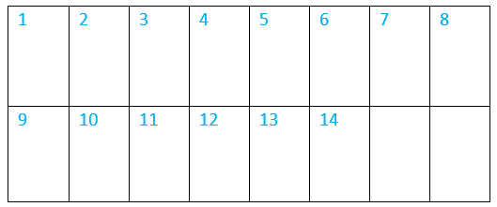

Les lettres dans l’ordre


[#S3] Solution

1. Antipyrinum Y
2. Chloralum hydratum D
3. Copaiva A
4. Vespa crabroO
5. Dulcamara L
6. Astacus fluviatilis T
7. Medusa S
8. Urtica urens A
9. Kalium iodatum I
10. Antimonium crudum M
11. Uva ursi I
12. Strophantus S
13. Graphites G
14. Histaminum U

Les lettres dans le désordre
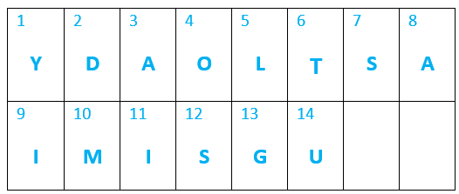

Les lettres dans l’ordre
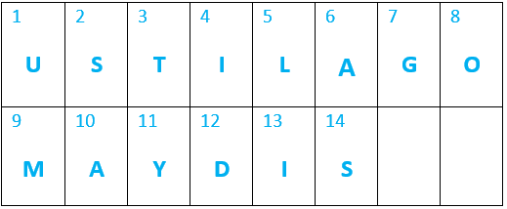

[#R3] Ustilago maydis

Il faut y penser surtout si urticaire pendant les règles ou pendant la période de la ménopause.
Ustilago, notre souche, n’est pas le champignon
parasite mais le maïs parasité par le champignon.
Cette maladie touche l’entièreté du plant de maïs,
les nœuds de la tige, les feuilles, les barbes mais
elle se localise préférentiellement sur les panicules (inflorescences mâles) et surtout sur les épis (= inflorescences femelles), pas sur les racines.


Le champignon croît à l’intérieur même des grains et provoque l’apparition de tumeurs massives, appelées galles, par l’hypertrophie des cellules hôtes et leur hyperplasie (multiplication non contrôlée).
La plante se trouve réellement pompée de son énergie et de plus privée de sa capacité reproductrice.

La phrase :
Envahie et transformée par la maladie, Ustilago craint de ne pas ou ne plus voir réunies les conditions nécessaires à la reproduction ; aussi, a-t-elle particulièrement peur de perdre ses capacités reproductrices, non pour elle-même mais simplement pour que la vie continue, pour la survie de l’espèce.

Les modes d’expression :
La maladie s’est emparée d'ustilago et comme un parasite, elle envahit tout son être, la/le transforme mentalement et physiquement. Coincé(e) et sans issue, le désarroi gagne son esprit. Sa structure se déforme (problèmes articulaires), se relâche ; des hypertrophies y apparaissent ; ses tissus protecteurs tombent, inutiles (phanères).
La déperdition de son énergie n'a d'égal que celle de ses fluides vitaux (larmes, salive, lait, sang, sperme). Sa réputation de vicariance est usurpée ; il s'agit en fait d'une déperdition de plus. Parmi celles-ci, les plus remarquables concernent ses capacités reproductrices (règles, ménorrhagies, métrorrhagies, pollutions).
Sa créativité s’en voit réduite (masturbation, atteinte des articulations des doigts, fausse-couche, absence de lait) ou pervertie (pathologies pseudo gestatives : fibromes, …). Elle/il ne pourra assurer aucune descendance.
La mort prématurée des géniteurs (père, mère, conjoint), la dislocation de la famille mettent en péril les conditions, à ses yeux nécessaires, à la reproduction.
Pour multiplier les chances de conception, un désir effréné, jamais assouvi, s’empare d'elle/de lui, se soulage dans une apparente recherche du plaisir, socialement réprouvée et qui, déception, ne résout en rien sa vraie problématique. Décevante sexualité !
Le problème est en elle/lui ; les autres n’y sont pour rien. Cependant, dans sa vie, il croisera parfois un personnage envahisseur qui l'instrumentalisera.

Le moment particulier :
Tout évènement qui remet en cause la possibilité de se reproduire

La particularité :
pathologies pseudo-gestatives

Ustilago maydis pendant la grossesse et … les fausses couches.

- Très indiqué en début de grossesse, ce remède sera utile pour des femmes fatiguées qui ont des pertes de sang foncé, malodorant et faisant des fils.
- L’hémorragie prédomine. Une hémorragie passive, de longue durée après un avortement. Énormes caillots ou grosses masses de sang.
- Douleurs de bearing down de la région utérine
- Augmentation de volume de l’utérus, col tuméfié ou dilatée.
- Avortement par congestion utérine, par inertie utérine.
- Écoulement noir, coagulé, continu, mais peu profus, foncé
- Écoulement rouge vif en jet ou passif, intermittent

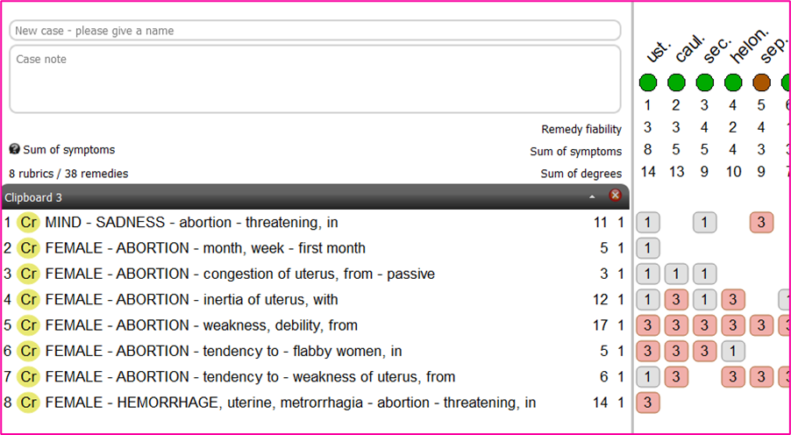
Ustilago maydis – les fausses couches
Quelques rubriques
(Complete Repertory – Novomeo)

Pain ovaries
- Right / left
- Extending one to other
- Extending to groin left
- Extending left limbs down

Pain uterus
- > low of blood

Metrorrhagia
- Stringy
- Offensive
- Bright red with clots
- Dark red with clots

[#S2] Formation continue au CLH
Le saviez-vous ? Depuis l’an dernier, la formation continue à fait peau neuve…
Elle se compose de 2 sessions par an, l’une en fin d’année (du 6 au 8 octobre 2022) et l’autre en juin (du 1 au 3 juin 2023), du jeudi au samedi.
Elle se décline en 2 parties :
- Le jeudi est réservé au(x) groupe(s) de relecture des remèdes selon la méthode ‘boroméenne’ du CLH, basée sur les 3 trépieds indispensables à une relecture : la matière médicale, la souche et les cas cliniques. Ces réunions se font en présentiel soit au CLH, soit dans un endroit choisi par le groupe (d’où la possibilité de fonder un groupe réunissant des personnes géographiquement proches). 2 réunions de travail et présentation des conclusions lors de la session de juin.
- Les vendredis et samedis sont réservés à la présentation de remèdes non vus lors des cours de base. La présentation dure une heure maximum selon le schéma suivant : un cas clinique représentatif du remède, quelques mots sur la souche, matière médicale, revue résumée des cas cliniques et problématique si elle est connue (ou une proposition de nouage personnelle si possible).
Cette seconde partie peut être suivie au CLH ou en visioconférence, l’horaire est adapté à cette option.
Vous pouvez participer activement ou simplement y assister. Il n’y a aucune obligation de participer aux 2 parties. Vous trouverez les conditions de participation sur le site www.clh-homeo.be, onglet Enseignement – Cours, et prix des formations.
Nous vous y invitons chaleureusement. N’hésitez pas à nous écrire sur clh@skynet.be pour tout renseignement complémentaire.

[#S1] N° 192

[#S2] Éditorial

Quel est le rapport entre le religieux, l’abbé et le philosophe, Luc : l’homéopathie évidemment ! Ce numéro se situe entre ces 2 regards, si globalisants et bienveillants tous les deux !

En en-tête, Un J’ai lu perso « Séduite - c’est le mot -, je ne peux que vous partager mon enthousiasme » : je confirme et signe ! et cette merveille se nomme « Les confessions homéopathiques de l’Abbé Chabord » par Dr Bernard Woestelandt.

Deux cas vétérinaires sous le signe de la peur du bruit :
Entre peur excessive au bruit et sérendipité, voici Bounty, le cas véto de Delphine Lugol, suivi d’une jolie étude du remède prescrit.
Peur du bruit également chez la chienne que va « sauver » son véto, Edouard De Beukelaer, avec un remède dont je redécouvre cette facette.

3 cas pédiatriques :
Un petit aigu d’Éric Lorenz, le petit Baptiste, 3 mois : fièvre, toux rhume, et cette caractéristique curieuse … et découle un grand remède entrainant une grande réussite.
Pascale Franck nous rapporte l’histoire d’Edward, entre caries dentaires et bosse au pied en passant par une difficulté de contact social ; le remède va lui rendre de la sécurité et de la solidité à ces 3 niveaux.
Prune, 4 ans ½, la petite patiente de Nathalie Erbacher, n’a pas supporté ce traumatisme sonore… sauvée par ce remède si joli, fragile et de couleur si délicate.

Une confidence en fin de consultation et… diagnostic et remède font surface devant les yeux, ou plutôt les oreilles de Jean-Jacques Perret

En intermèdes, mais non moins intéressants ! :
Suite du Lexique des douleurs P Schmidt.
Homéopathix 25 dédié à la vessie et la miction, d’où s’écoule ce remède amélioré par l’eau froide…

Et en fin, Luc Van Damme nous entretient de l’individu, cher aux homéopathes, et du « disparate et sujet » : un grand merci !!!
Je ferai encore plus attention à ne pas rendre confortable le plus de disparate…

Dr Marie-Louise Allen

« La fortune, arrivant à pas inattendus,
Frappe et jette en vos mains mille dons imprévus… »
André CHÉNIER, Élégie 27
[#S2] “J’ai lu …”.

« Les confessions homéopathiques de l’Abbé Chabord » (1)
par Dr Bernard Woestelandt

[#N](1) Edition Sainte-Olga 2021- 15 €
Dr Marie-Louise Allen

Séduite - c’est le mot -, je ne peux que vous partager mon enthousiasme à la lecture de ce bouquin, petit par la taille, grand par son contenu à la fois humain et homéopathique, véritable ode au répertoire de Kent.

Il se présente sous forme d’un échange entre ce curé praticien en homéopathie uniciste, fervent pratiquant du répertoire de Kent, et ce médecin en recherche d’entamer puis perfectionner cette approche médicale unique, l’homéopathie, et qui vient semaine après semaine interviewer le prêtre soignant.
Sa mine était épanouie, ses yeux brillaient, une histoire en appelait une autre et j’étais toute oreille, avide d’en entendre d’autres ; il faisait vibrer en moi la fibre homéopathique mais paradoxalement, en même temps, il me décourageait un peu car, en l’entendant parler et en le voyant jongler avec son répertoire, je prenais conscience que la tâche qui m’attendait était surhumaine.
C’est là toute l’ambiance du livre : enthousiasme, joie même, humilité… pas un moment je ne me suis ennuyée.

Je vous en ai choisi (et tristement réduit !) quelques phrases.
Concernant la question de base de Hahnemann et de la nouvelle médecine : comment donc cette substance… pouvait-elle à la fois rendre malade et guérir ?

Concernant les « petits remèdes » : en réalité, quand vous soignez selon les lois du kentisme, vous vous apercevez qu’avec les soi-disant petits remèdes, vous obtenez de grands effets ; il n’y a pas de petits remèdes.
Concernant les suppressions, qu’elles soient allopathiques ou homéopathiques : même en homéopathie, si vous donnez un remède qui supprime le coryza mais qui ne guérit pas le malade, vous risquez de faire du mal.

Concernant la réputation d’innocuité des remèdes homéopathiques : une autre erreur contre laquelle je vous mets en garde est celle-ci : on dit volontiers que quand on donne un remède homéopathique, si cela ne fait pas de bien, au moins cela ne lui fera pas de mal. Eh bien ! il faut vous méfier de cela aussi.

Concernant les dilunamisations : on a déjà dépassé la chimie, c’est terminé cela, on est bien plus loin, on est en énergétique… on s’est aperçu avec la physique moderne, la physique nucléaire, que plus on partage l’atome, plus on libère son énergie.

Et, puisqu’il s’agit d’un prêtre, concernant la sainteté, le saint : les choses qu’il fait, il les fera d’une façon extraordinaire en y mettant tout son soin, tout son amour de Dieu, l’amour qu’il a pour lui.

Concernant la « science sans conscience » : actuellement le progrès qui existe dans le monde est un progrès technique et celui-ci serait vraiment utile à l’homme s’il avait été précédé d’un progrès moral.

Ouvrage à offrir, à s’offrir, à conseiller à quiconque s’intéresse à l’homéopathie, depuis les débutants jusqu’aux homéopathes confirmés, et y compris aux patients !!!! en vente au CLH…

[#RC2] Nux moschata
[#CV3]Premier cas vétérinaire

[#S4]Bounty et la sérendipité

Dr Delphine Lugol

Consultation du 22/01/21
Bounty, chat sacré de Birmanie, 6 ans.
Motif : très anxieux et "crises de paralysie".
Bounty a peur du moindre bruit et de tout le monde (sursaute et se cache). Parfois il urine sur lui de frayeur.
Crises alternées d'anorexie et de boulimie (3-4 jours).
Joue beaucoup.
A 1 an, après la mort de son compagnon (humain ? chat ? autre animal ?), il a "miaulé à la mort" pendant quelques mois.
Très fusionnel avec sa nouvelle amie chat et sa maîtresse, un peu moins avec son maître, mais ils sont très "soudés tous les 4".
Très câlin. Si la maîtresse est malade, il se colle encore plus à elle. Si elle est triste, il se cache en la regardant.
Le soir, miaule fort lorsque l'un va se coucher et pas l'autre.
Très bavard. Garde la position dans lequel on l'a mis, comme un Ragdoll (race "poupée de chiffon").
Les divers examens effectués ont montré une insuffisance rénale aiguë depuis quelques mois. On a arrêté Semintra (IECA) depuis que les constantes rénales sont stabilisées - mais pas normalisées. Bounty prend maintenant Canidren (1) (= complément alimentaire) et Urée 30 CH. Depuis lors, il urine un peu moins et sent moins l'ammoniac.
[#N](1) Composition : Lespedeza Capitata : 133 mg - Cardon (feuilles) : 133 mg - Radis Noir : 133 mg - Carbonate de Calcium :100 mg
Boit beaucoup, souvent, longtemps depuis toujours. Lèche la rosée sur les feuilles du jardin et la terrasse après la pluie, les lavabos et la robinetterie.
Liseré rouge gencives, avale les croquettes tout rond comme si la mastication était douloureuse.
Selles : souvent diarrhée glaireuse et sanguinolente, odeur "horrible et tenace".
Accès de paralysie flasque : 1 à 2 par mois depuis 3 mois, souvent suite de peur. Panique, miaule à la mort, se cache, urine sous lui et "devient tout mou". Reste conscient, on peut parler de lipothymie.
Se rétablit peu à peu avec le contact physique et les caresses.
Depuis quelque temps il présente un tic : 2 coups de langue sur un antérieur, lève la tête, puis recommence, sans cesse.
Quelques mois avant le début des symptômes, tics et lipothymie, le maître a connu une grosse accentuation de son anxiété chronique.
Tousse depuis qu’il est chaton après avoir bu et au réveil.
A des spasmes du ventre, comme des hoquets ? Et des borborygmes. Mange un aliment bio d'assez bonne qualité (fait à partir de produits entiers).
Bâille quand on le flatte.
Dort en grognant, menaçant et avec mouvements spastiques des extrémités antérieures.
Ses griffes poussent vite.
Adore le sucré et gras, le pain et le beurre.
Examen clinique
En salle de consultation il rampe pour se déplacer, miaule beaucoup. Maigre.
A l'auscultation : souffle cardiaque non signalé par l'allopathe il y a 2 semaines.
Avec R1, puis R2, puis R3 : certains symptômes disparaissent mais rien de concluant.

[#S4] Solution
R1: Phos R2: Aconit R3: Ars.
J'erre de répertoires en matières médicales… Quand soudain…
Je tombe sur ce symptôme: Hurler de tristesse, où je repère Nux moschata (avec Platina), dont je ne connaissais pas la matière médicale, c'est pas bien… !
J'aurais pu faire une belle répertorisation comme celle-ci par exemple :
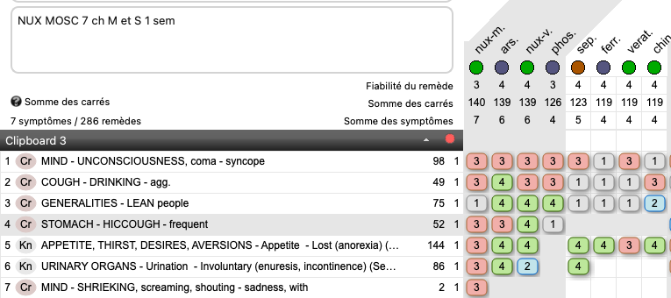

…mais non.
Donné en 7 CH matin et soir une semaine.
Un mois plus tard : Ni crise, ni diarrhée !
Des ouvriers viennent travailler sans qu'il soit terrorisé.
Boulimies et anorexie ont complètement disparu.
N'arrête pas de se rouler sur le dos dès qu'il les voit, est très cool. Liseré gingival rouge toujours présent.
La maitresse, soulagée : "J'ai perdu 10 kg par ricochet, tellement je me sens mieux de le voir comme çà".
Prescription : Nux moschata 15 CH 1 granule
Un mois plus tard :
"Il va très bien, on dirait qu'il n'a jamais rien eu".
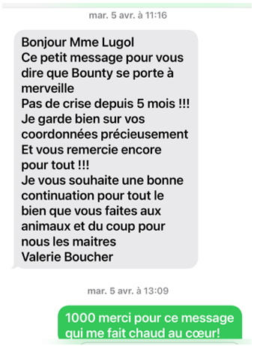
Quelques symptômes de Nux moscata qui concernent Bounty dans la MM (Lippe, Boger, Vermeulen)
-des alternances brusques du mental, de l'appétit,
-une sécheresse de la bouche (+ de la peau, yeux et des muqueuses en général, avec absence de soif).
-des accès de type hystérique,
-une tendance aux lipothymies (= sensation de malaise sans perte de connaissance, différent de la syncope où on trouve une perte de connaissance brève, brutale et totale) avec grande faiblesse (+ une somnolence irrépressible en symptôme concomitant, des rêvasseries, un hébétement et difficulté d'idéation),
-une hypersensibilité de tous les sens,
-des actes automatiques,
-un parler bruyant (+ rire, plaisanteries, moqueries, dérision, persiflage, se ridiculise),
-un amaigrissement,
-de la clairvoyance,
-un abdomen très distendu après chaque repas, tout ce qu'il mange se transforme en gaz (lui aussi! avec China, Carbo veg. et Lyc.) (+ gaz vaginaux), une toux sèche après avoir bu (+ grasse après avoir mangé),
-des diarrhées flatulentes expulsées avec difficultés d'odeur extrêmement putride (ou constipation)
-une aggravation par les émotions
Autres symptômes
-Aggravation :
par le froid humide, l'eau, les bains froids, le brouillard par le vent orageux, les changements de temps
les mouvements et le bruit
-Amélioration :
par temps chaud et sec
- remède de femme :
prolapsus utérin et vaginal
Leucorrhée qui remplace les règles
aggravation très marquée pendant la grossesse avec changement complet de la personnalité, des règles de couleur noire pendant la grossesse, des odontalgies etc...
avortement
travail lent, contractions faibles ou supprimées avec somnolence
etc...
- et remède d'enfant
(voir le magnifique cas de Paul Van Roey au 21e congrès du CLH: Arno, un enfant autiste, violent et moqueur fortement amélioré par notre remède; un petit garçon hyper allergique, obsédé par les dinosaures. "Sa condition allergique a diminué, ses poumons se sont améliorés de façon spectaculaire, mais surtout il a repris sa croissance physique mais aussi psychique jusqu’à un niveau où il aura quand même plus de chances pour s’intégrer dans notre monde exigeant et complexe".)
[#R4] Nux moschata = la noix muscade
D'après le travail du Dr Joseph Dabeux, merci Joseph !
Souche
Noix qu'on trouve dans le noyau du fruit du muscadier (Myristica = parfumé en grec, fragrans = doux en latin; famille des Myristicées), arbre d'Indonésie, originaire plus précisément des nombreuses îles Moluques.
Utilisées en industrie alimentaire, parfumerie, et comme épice (2ème rang derrière le poivre, très onéreuse).
Les Hollandais en ont pris le monopole, après avoir repoussé les Portugais de la région au début du 17e siècle. Afin de conserver un tel monopole sur autant de terres éparpillées, ils décident de concentrer la culture sur deux petites îles. On arrache, on déracine, on brûle tous les autres plants de l’archipel, ne gardant qu’une petite superficie facile à défendre, contrôlée par canons et mousquets. On brûle l'excédent pour maintenir le cours à la hausse. On enduit chaque noix de chaux pour la stériliser. On punit de mort les indigènes qui la volent ou la cultivent sans autorisation.

Mais les Hollandais n’avaient pas pensé aux pigeons qui, indifférents aux lois d’exportation, s’envolaient avec un fruit dans le bec, grignotaient sa chair et laissaient tomber la noix sur d’autres îles de possessions étrangères. Ils n’avaient pas pensé non plus à la ténacité de Pierre Poivre (botaniste français) et à l’envie croissante des Anglais et des Français qui cherchaient désespérément un moyen pour s’approprier cette richesse parfumée.
Quelques auteurs :
- « Si je pousse à tel endroit, on me choie ; si je pousse ailleurs, on me tue » (Marc Brunson, d'après les cas cliniques, la souche et la matière médicale). Dans les 2 cas je ne deviendrai pas un arbre.
Quelle que soit l’issue, Nux-m n’a plus de passé, plus d’avenir, plus de devenir.
La grossesse symbolise l’expression du devenir. On remarque de nombreux problèmes physiques et mentaux accompagnant la grossesse de Nux-m avec changement brusque d’humeur et de personnalité.
Désir de fuite, d'absence, par la somnolence et la lipothymie, ou l'ironie, les comportements ridicules ou automatiques.
- Sankaran :i nsiste sur le côté distrait de Nux-m. Il agit automatiquement comme s’il rêvait, comme s’il dormait en marchant. Il vit sa routine quotidienne comme s’il était dans un état rêveur, abruti. Le sentiment d’être heureux est décrit comme un sentiment risible (tout est ridicule).
- Vial : infantilisme amoureux tyrannique. Fragilité qui s’entoure de beaucoup d’éclats. Se venge de façon disproportionnée des vexations légères et tombe en admiration devant ses propres ruses et leurs rares succès.
Joseph Dabeux conclut :
« Si je pouvais résumer la problématique de Nux moschata en une phrase, je dirais : "Je n’ai pas de devenir, la vie n’a plus de piquant, tout est ridicule et je fuis dans l’absence, le rêve et l’immobilisme" ».
J'ajoute les mots de Grangeorge sur l'esprit du remède : "Nux moschata, la politique de l'autruche. Le remède correspond à des gens qui "tombent dans les pommes" au moindre ennui. Ils se masquent les yeux dès qu'un danger survient, situation bloquée et ridicule ! On observe une lourde somnolence - une de mes patientes m'avouait que lorsqu'elle avait des problèmes elle allait se coucher pour se réfugier dans le sommeil. Son enfant, quand je l'examinais, se cachait la tête dans ses mains... Outre des extrémités froides, des muqueuses sèches, des règles irrégulières.. .et un gout prononcé pour la noix muscade, signalons un symptôme physique caractéristique : une rétraction des mamelons. "

En conclusion je remercie Bounty, grâce auquel j'ai expérimenté un remède nouveau pour moi, avec aussi beaucoup de sérendipité !

[#RC2] Carcinosinum
[#CV3]Deuxième cas vétérinaire

[#S4]Peur des bruits

Dr Edward De Beukelaer

Finalement, quand sa chienne cairn terrier a 7 ans, et après avoir essayé toutes les recommandations et médicaments de la médecine conventionnelle, ce propriétaire accepte, sans conviction, de voir si l’homéopathie peut l’aider pour résoudre une terrible peur des bruits.

Sa peur est assez terrible : le moindre bruit fort pendant la promenade et elle court vers la voiture ou refuse d’avancer. C’est souvent impossible d’aller la promener : elle entend un bruit fort lointain et elle refuse de partir.

Depuis qu’il y a une construction de maison dans le coin, elle ne veut pas aller se promener si elle entend des bruits qui viennent de là.
Elle adore le jardin mais dès qu’il y a des bruits chez les voisins (les enfants qui jouent), elle rentre aussitôt. Parfois nous n’entendons pas le bruit qui la fait paniquer. Cette peur est vraiment très handicapante et un problème de tous les jours.

Cela a commencé dès son jeune âge. Elle a toujours été alerte par rapport à ce qui se passe à la télévision. Elle aboie sur les animaux qui apparaissent à la télé et aussi s’il y a de la musique mélancolique.

Elle a été mordue par une vipère quand elle avait 6 mois (elle a été malade quelque jours) et plus tard a été mordue par un greyhound. Depuis elle n’aime pas les greyhounds mais cela ne l’a pas affectée plus que ça.

La peur des bruits est présente depuis son jeune âge.

Dans la maison, elle a besoin de grimper sur quelque chose, ou elle grimpe sur nous. Ce sont les bruits classiques : des explosions, bangs forts ou des sifflements qui l’affectent.

C’est une chienne gentille typiquement pour la race, qui joue bien avec les petits enfants ou dans le jardin avec des chiens qui viennent en visite.
Quand elle va au chenil pendant les vacances, ça se passe bien. Elle joue avec les autres chiens là-bas. Le soir elle reste avec ses propriétaires mais plus tard souvent décide d’aller se coucher dans son panier plus loin.

Elle devient souvent agitée d’enthousiasme quand nous avons de la visite : nous devons la mettre dans la cuisine pour qu’elle se calme.
Elle adore l’attention de notre voisin.
Elle mange de tout, elle ne cherche pas à s’échapper du jardin.
Quand elle me voit partir, elle reste volontiers dans le jardin avec la porte ouverte.
La plupart des gens, elle les ignore, elle accepte d’être caressée par certaines personnes et elle devient très excitée par certaines autres personnes.

Dans la salle de consultation, pendant un long moment elle passe partout examiner et renifler tous les coins : comme un terrier affairé. Elle me grimpe dessus pour avoir plus de friandises.
Elle n’a pas d’histoires de santé.

R/ X 200 2 doses

Un mois plus tard : pas de changement.

Elle rentre toute contente dans la salle de consultation, elle vient chercher ses friandises, elle me lèche la main.
Il se peut qu’elle soit encore plus sensible par rapport à la télévision. Des bruits forts et elle devient agitée. Autrement elle est comme les chiens normaux, calme et couchée par terre quelque part.

S’il se passe quelque chose qu’elle n’aime pas, elle est agitée et court partout et veut s’échapper. La porter la calme un peu. C’est devenu de pire en pire avec le temps.

Elle voyage bien. Elle n’anticipe pas ses peurs. Dès que tout est calme dehors elle retourne dans le jardin : la peur ne reste pas. Ce sont les bruits qu’elle ne comprend pas qui posent problème.
Elle est très obéissante sauf quand elle a peur : elle reste alors à distance pour que nous ne l’attrapions pas.

Les enfants des voisins font beaucoup de bruits : ils crient, jettent des balles contre la palissade. La famille est dysfonctionnelle. Dès qu’elle entend le moindre bruit des enfants chez les voisins elle rentre tout de suite et ne ressort pas tant qu’ils sont dehors. (Il ne lui est jamais arrivé de choses désagréables par rapport à ce qui se passe à côté.)

Elle ne répond pas aux changements d’atmosphère dans la maison, des enfants tristes etc. : cela ne l’affecte pas. Pourtant elle aime bien jouer avec eux. Elle a des chiens copains qui sont grands et des qui sont petits.

R/ Y LM 3 tous les jours.

[#S4] Solution
La première prescription était Théridion.
L’agitation dans la salle de consultation, peur du bruit, l’intérêt pour la télévision…

Pour la deuxième prescription je fais une répertorisation :

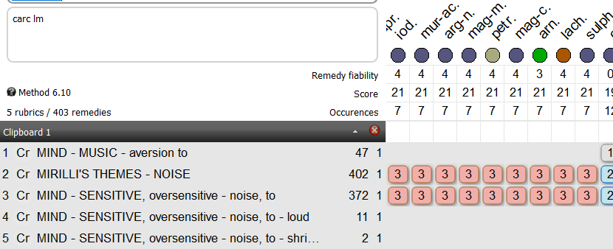

C’est un peu une répertorisation pour faire apparaitre le plus possible de remèdes et je tombe sur la rubrique : fear of noise of shrieking in children. Carcinosinum est un des deux remèdes (auteurs : Sanches, Caballero, Edwiges et al).
Je me suis dit : pourquoi pas ? C’est une chienne assez obéissante pour sa race. Elle est assez sans faute… En plus, les enfants dont elle n’aime pas les bruits sont d’une famille dysfonctionnelle… est-ce significatif ?
Après 3 semaines de Carcinosinum LM3 une dose par jour, elle s’améliore vite de 30%. Elle reprend un peu de poids autour de ses hanches (c’est mieux).

Je prescris alors Carc. LM203 deux fois par semaine. (C’est curieux, j’ai cette dilution dans mon tiroir )
Deux semaines plus tard : elle est 70% mieux. Elle a eu peur des pétards mais s’est vite remise.
Le propriétaire est très satisfait du résultat. Maintenant elle se rend compte des bruits mais la promenade peut continuer, elle regarde juste un peu autour d’elle. Dans le jardin, c’est mieux. Elle va maintenant plutôt éviter le bruit que d’avoir peur. Elle ne rentre pas à tout prix.

Par contre, par rapport aux autres chiens, elle est devenue un peu plus sélective : quelquefois elle a grogné sur un autre chien : elle est un peu plus imprévisible.
Carc. LM5 3 jours : à répéter à chaque peur importante.
Un an plus tard. Elle va toujours bien. Le propriétaire n’a pas utilisé la LM5. Elle n’est pas tout à fait guérie de sa peur mais ce n’est plus un problème. Le propriétaire ne veut pas explorer plus.

[#R4] Carcinosinum

Dans les différentes études du remède, on trouve entre autres les phrases suivantes :
-il est sensible aux choses horribles
-il est obstiné, ne supporte pas la contradiction
-beaucoup de peurs (bruit, échec, cancer, être seul,
-reflète l’ambiance en exagérant (trop et trop peu)
-il est conciliant à l’extrême pour faire partie du groupe (Chien obéissant).

Je pense qu’il faut donner une signification à la dynamique de cette chienne qui n’anticipe pas les peurs. Elle a seulement peur quand les bruits sont là, et à ce moment elle n’obéit pas, elle s’éloigne même de ses propriétaires, elle qui est si obéissante (certainement pour cette race). En général, avec les peurs qui s’aggravent, les chiens ont tendance à anticiper les peurs et commencent à réagir aux évènements qui peuvent précéder les choses dont ils ont peur. Ici le propriétaire a dit qu’elle n’anticipe pas. Ce n’est pas quelque chose qu’un propriétaire dira facilement.
Je laisse chacun de réfléchir sur ce point.

Propositions de Pascale Franck :
Carc. est au 4ème degré de fiabilité dans la rubrique suite d’anticipation, par de nombreux auteurs : S K Banerjee, Dockx, Kokelenberg, Foubister, Hui Bon Hoa, Micklem, K.J. Müller, Sanchez Caballero (qui a refait une pathogénésie), Schmidt et Vithoulkas.
Quand on fait une recherche sur Carc. et anticipation :
Mind, anticipation,
Mind, anticipation ailments from,
Mind, anticipation ailments from, mental and emotionnal consequences, Mind, anticipation ailments from, stage-fright,
Mind, anticipation, engagement, for an
Mind, anticipation, evil, as of impending
Mind, anticipation, examination, for
Mind, anticipation, relatives about
Head, pain, headache, anticipation from
Stomach, vomiting, anticipation from
Sleep, sleeplessness, anticipation from
Skin, dryness, anticipation from

Bref, Carcinosinum anticipe ! Et ce chien semble ne pas le faire. Est-il tellement soumis qu’il compte sur ses maîtres ?
Je pense que ce qui compte, c’est le thème de l’anticipation ; qu’elle soit étonnamment présente ou anormalement absente.

[#S2] Lexique anglo-français des types de douleurs du répertoire de Kent

D’après le Dr Pierre Schmidt

Hacking Hachement, douleur hachante, intermittente.

Hammering Douleur battante, martelante.

Hurt Bobo, petite contusion, implique un traumatisme.

Jerking Douleur par secousses, par saccades, saccadante.

Knocking Douleur frappante.

Labor-like Douleurs semblables à celles du travail d’accouchement.

Labor pain Douleurs d’accouchement, de parturition.

Lacerating Douleur déchirante, lacérante.

Laming Douleur paralysante.

Lancinating Douleur lancinante.

Lightning Douleur en éclair, fulgurante.

Maddening Douleur à devenir fou, douleurs folles.

Nail, as from a "Comme un clou que l’on enfonce", douleur perçante, piquante.

Neuralgic Douleur névralgique.

Numbness Engourdissement, sans fourmillement.

Opening and shutting Sensation "comme si quelque chose s’ouvre et se ferme".

Open, as if Sensation "comme si c’était ouvert".

Pain : Douleur, algie.

Painful : Douloureux.

Pang, death Affres de la mort.

Paralytic Douleur paralysante, douleur dans la paralysie.

Pecking "Comme par de petits coups de bec", picotante.

Picking Piquante.

Piercing Douleur perçante, perforante, forante.

Pinching Douleur pinçante.

Plug, as from a "Comme un coin que l’on enfonce", fichante.

Pressing Douleur pressive, poussante.

Pricking Douleur picotante ; une petite piquée très rapide, comme une piqûre d’aiguille ; douleur piquante.

Prickling Douleur piquante comme une épine.

Pulled hair Comme si on tirait les cheveux, tiraillante.

Pulling Douleur tirante, arrachante, déracinante.

Pulsating Douleur pulsante, battante.

Radiating Douleur irradiante.

[#RC2] Ferrum Metallicum
[#CH3] cas pédiatrique aigu

[#S4]Baptiste

Dr Eric Lorenz

BAPTISTE trois mois

Etat subfébrile depuis 5 jours, respiration sifflante, toux grasse, rejette le lait maternel avec la toux. C’est une toux plutôt le jour et améliorée couché.
La toux est aggravée après manger ; un écoulement vert colore la face pâle du petit Baptiste.
Curieusement une main du bébé est plus froide que l’autre.

Il reçoit un remède en 200 K qui va vite le remettre en bonne forme.

[#S4] Solution
Voici une image de ce remède (cotte de mailles) :

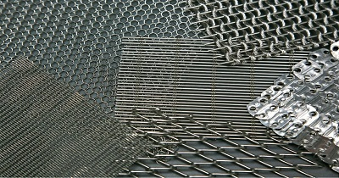

Choix des symptômes pour Baptiste

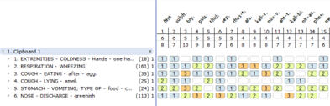
[#R4] Ferrum metallicum
Le fer, en alliage avec le nickel ainsi que d’autres éléments plus légers, est l'élément le plus abondant au cœur des étoiles, dans les météorites et dans le noyau des planètes, comme celui de la Terre.
Il résulte de la désintégration naturelle du nickel 56.
Au niveau de la croûte terrestre, le Fe est combiné à l’oxygène pour former : hématite, magnétite et limonite
Il a un polymorphisme métallique selon la T° et la pression (= allotropie) ; ce qui entraîne des changements de structure et de ses propriétés physiques.
Il est l’élément ferromagnétique le plus courant de la vie quotidienne.
Il est magnétique (Fe alpha), tenace (résiste à l’allongement), ductile (étiré sans se rompre) et malléable.
Capable de faire alliage (minerais) et de former de nombreux complexes (CN, F, …) dans l’eau, selon le pH
Le travail du forgeron (chaleur, frappe, trempe) lui donne forme, force et résistance.
Depuis les temps les plus reculés, le FER, supérieur à la pierre et au bronze, fut utilisé pour la fabrication d’outils SOLIDES et d’armes, ce qui en fait «l’INSTRUMENT de la GUERRE».
Il symbolise d’abord « une FORCE DURE ».
Hahnemann a fait la pathogénésie avec de la limaille de fer, mais aussi de l’acétate de fer, et même du carbonate de fer, sans distinction.
Au niveau mental on retiendra :
-Hypersensible, touché profondément
* un rien le met en colère
* le moindre petit bruit est insupportable désespoir
* colère aphonie tristesse, pensées de mort
-Intolérance à la moindre contradiction – agressif – dominant – querelleur, aversion pour ses amis
-Rêve d’amis âgés, morts depuis longtemps
-Illusion d’être en guerre
-Très anxieux – sensation profonde d’avoir commis un crime
-Agitation, ce qui le conduit à bouger de place en place,
-Aversion/Peur dans les foules, les endroits publics (agoraphobie)
Et au niveau physique
- FAUSSE PLÉTHORE : alternance rougeur-pâleur, tête chaude-mains froides, avec maux de tête, saignement du nez, dyspnée, frilosité, faiblesse etc.
- ROUGISSEMENT, extrême pâleur de la face qui devient rouge et congestionnée à la moindre douleur, au mouvement ou à l'effort
- Couleur jaune, terreuse de la face
- Emaciation marquée
- HÉMORRAGIE : sang rouge vif, coagulant facilement, aggravée par tout effort (règles abondantes, précoces, métrorragies, épistaxis)
- Anémie avec pâleur des muqueuses
- Frilosité surtout des extrémités
- CEPHALEE : congestive, BATTANTE obligeant à rester couché, la tête reposant sur quelque chose
- Epaule : traumatisme, douleur rhumatismale
Désir de tomates ; aversion/aggravation par les oeufs.
Solide et résistant, il veut être
FORT comme l'arme et
UTILE comme l'outil (TRAVAIL), mais sait qu’il peut rouiller jusqu’au cœur.
Il ne veut PAS PARAÎTRE FAIBLE (FAUSSE PLETHORE), dès lors il met de côté ses émotions.
Son vocabulaire, comme son attitude, est souvent DICTATORIAL et MARTIAL (épaule : cf. salut militaire et fusil).

Pas étonnant donc qu’il soit
AGGRAVé
* les règles : avant – pendant – après
* le bruit, même un froissement de papier
* en buvant – boissons froides – l’alcool, la bière
* le gras
* au toucher
* debout – en se penchant en avant
AMélioré
* en se promenant lentement
* par le mouvement lent
* en s’appuyant contre quelque chose
(Notes résumées du cours de base, par Johan Jans et l’équipe du CLH)

ATTENTION !!!
CHANGEMENT DES DATES DU CONGRES !!

Suite à des problèmes d’hôtellerie, le congrès aura lieu du 10 au 12 mars au lieu du 17 au 19 mars 2023.
Nous vous invitons chaleureusement à nous rejoindre à l’Hôtel Silva à Spa, en chair et en os !!!
Nous pourrons enfin nous retrouver et partager de vive voix expériences homéopathiques et amitié…

Il est également possible de nous suivre par visio-conférence.
Informations complémentaires par mail et sur le site www.clh-homeo.be

[#RC2] Calcarea fluorica
[#CH3] Premier cas pédiatrique chronique

[#S4]Edward

Dr Pascale Franck

Edward est né en 2016 ; il est le deuxième et cadet de sa fratrie.
La maman ne prend pas rendez-vous à proprement parler pour lui. Elle a des questions pour elle et pour lui. Cette consultation se fait dans une temporalité qui ne m’est pas habituelle. J’ai déjà bien aidé le grand frère et la maman. Ils viennent d’un pays balte et me parlent en anglais.
Edward est un enfant tout roux, assez grand, à peau claire. Il joue d’emblée avec les jouets mis à disposition. Ce n’est pas la première fois qu’il vient dans mon cabinet, il a déjà accompagné sa maman. Il sourit peu, parle régulièrement avec sa maman. Il ne comprend pas le français ni l’anglais.
Sa maman me dit qu’il a beaucoup de caries. Le dentiste a proposé trois compléments de médecine anthroposophique de Weleda et du Calcarea phosphorica ainsi que du 2L-Osteo-N.
Puis elle me montre une prise de sang : Vit D insuffisante, éosinophiles augmentés, acide urique à la limite supérieure, triglycérides clairement pathologiques à 160 (30-110), bili t 1.24 ( x- 1.2), bili dir 0.36 (x-0.30), EBV IgG+, et puis une kyrielle d’aliments pour lesquels il a des IgG + (blanc d’œuf, bœuf, froment, maïs, riz, gluten, amande, carottes, pommes de terre, orange, pomme, banane, ananas, brocoli, tomates …).

Elle a constaté une espèce de bosse sur le bord externe des deux pieds à hauteur des métatarses. Elle a consulté une kinésithérapeute en chaîne musculaire reconnue pour sa compétence qui ne comprend pas ce qui se passe. L’enfant accepte d’enlever ses chaussures et de se laisser toucher, mais je sens qu’il est méfiant. Cette « bosse » me semble être une déviation du 5ème métatarse ; ses pieds sont assez plats.
Je demande de voir ses dents ; elles sont mal formées : certaines en triangles, un peu écartées.
Je constate qu’il a ses ongles rongés.

Souffre-t-il de quelque chose ? Il a des boutons de fièvre.
Je cherche dans le répertoire et trouve 6 remèdes. Un seul me parle. A ce moment la maman rajoute ce qui suit.
« Il est très attaché à moi, il ne veut pas aller à l’école, ça a été une catastrophe, il ne voulait rien faire. Je dois faire école à la maison pour lui. Le grand frère va à l’école sans problème.
Il ne fait quelque chose que s’il est totalement sûr. C’est impossible de le forcer. »

Alors j’explique et décris le remède auquel je pense ; elle est très émue, l’enfant nous écoute intensément. Le temps d’écrire la prescription, il remet ses souliers, range les jouets paisiblement. La maman m’embrasse (ce qui est inhabituel). Et il me dit au revoir.

[#S4] Solution
Voici ma répertorisation
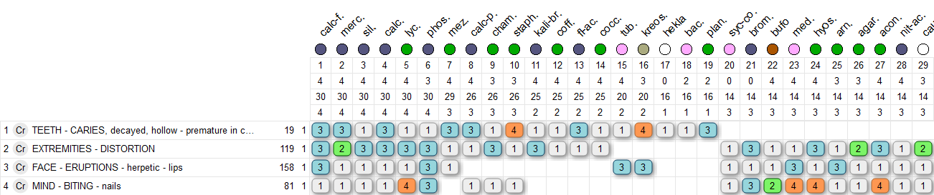

Somme des carrés.

Parmi les remèdes qui sortent de la répertorisation, je vais regarder car je me souviens que les fluors ont un rapport particulier aux liens qui ne tiennent pas.

Je relis mes notes : Calcarea fluorica a l’illusion qu’il ne peut pas compter sur ses appuis naturels, sur ses fondations.
Puisque l’effondrement est possible, Calcarea fluorica crée les conditions physiques et mentales pour résister.
Il n’a pas confiance dans sa famille, son médecin, son banquier (ceci, maintenant, c’est normal )
Il a peur du lendemain, de la pauvreté, de la ruine financière, dès lors il est très économe.

Ce sont des gens qui peuvent être hyperactifs, jamais fatigué, rapides.
Mais comme les bases ne sont pas solides, ils sont incoordonnés, hyperlaxes, avec des jambes frêles, des poches sous les yeux.

Calcarea fluorica est sensible aux beaux vêtements ; il a un côté glamour (smart clothing). La beauté qui l’attire, aurait-elle cette capacité de conjurer ses peurs, de les lui faire oublier ?
Pour résister, Calcarea fluorica peut également avoir un corps massif.
Il s’indure.
Dès lors ses problèmes de santé touchent les os, le dos, les dents.
Ses indurations se retrouvent à plusieurs endroits : kératite, kyste sous cutané des paupières, induration de la langue, amygdales augmentées et indurées, induration des testicules, nodules dans les seins, dépôts fibreux dans l’endothélium cardiaque, les cicatrices

Les enfants ont chaud. Mais ils sont aggravés par la chaleur.

Quelques approches :
-Sankaran : peur de la dépendance.
-AFADH : peur du nouveau, du changement. Ces personnes ont des habitudes très ancrées.

Suivi du cas
Un mois plus tard, les verrues ont disparu. Mais plus encore, les déformations sur les bords externes des pieds s’amenuisent. Elles ont fortement diminué à gauche, un peu à droite.
Edward accepte d’aller à l’école !

Sa tante maternelle a trouvé qu’il était plus ouvert.

Le recul n’est pas encore très long.
J’ai été surprise de la vitesse de changement, je m’en suis un peu méfiée dans un premier temps. Une amélioration trop rapide, sur un plan superficiel, n’est pas un bon signe.
Mais je suis confiante grâce au fait que les plans tant physiques (peau-superficiel et déformation osseuse-interne) que psychiques sont améliorés. Edward trouve la confiance pour aller vers les autres.

J’ai proposé qu’il prenne encore Calc-f. 200 K une fois en juillet, une fois en septembre. J’ai demandé à le revoir pour évaluer ses pieds, son contact et ses dents. Elles ne vont pas se reformer, bien sûr, mais j’espère qu’il aura moins de caries.

Cet enfant semble enfin pouvoir compter sur ses bases personnelles et a moins besoin de rester dans la sécurité du giron maternel.
A suivre…

[#RC2] Agraphis nutans
[#CH3] Deuxième cas pédiatrique chronique

[#S4]Prune
Dr Nathalie Erbacher

Mes commentaires sont en italique

Le 7 décembre 2021, je vois en visio du fait de la distance qui nous sépare, Prune, 4,5 ans, la fille d’une consœur.
La maman m’explique : « Le 15 octobre, lors d’un repas de famille qui devait avoir lieu au restaurant, nous avons été confrontés pour la première fois au fait qu’on n’ait pas le pass sanitaire, contrairement aux autres membres de la famille ; c’était malaisant. Le lendemain, Prune a été exposée à de la musique très forte lors d’une fête ; je pense qu’il y a eu un traumatisme sonore. Est apparue alors de la fièvre à 40°, associée à une grosse rhinopharyngite ; les tympans étaient congestionnés pour la première fois de sa vie ; puis tout est rentré dans l’ordre ; ensuite Prune a fait plusieurs épisodes de rhinopharyngites et les tympans ne se sont jamais vraiment guéris. Ils restent mats, un peu épaissis ; et Prune a une baisse d’audition ; ce jour, elle ne guérit pas d’un nouvel épisode de fièvre, rhume et baisse d’audition. Prune n’avait jamais été malade jusque-là ».

Prune est le premier et unique enfant, née par césarienne car post-terme, et elle était en siège, le travail ne démarrait pas ; cela très bien passé ; j’ai mis un peu de temps à accepter l’idée, mais je l’ai acceptée avant la césarienne, allaitée 2 ans et demi ;
Elle a 4 caries du collet. Bébé elle s’endormait souvent au sein, du lait restait dans la bouche, peut-être un reflux, un pH salivaire très acide ; elle avait les ongles qui se cassaient, se dédoublaient ; ce n’est plus le cas maintenant ; les caries sont peut-être liées à cela.
Sommeil : elle se réveille à nouveau plusieurs fois par nuit ; une ou plusieurs fois avant que je me couche et ensuite elle me rejoint dans notre lit ; elle n’a jamais fait une nuit entière dans sa chambre. Très souvent son père se couche avant moi, mais si je ne suis pas couchée elle attend que je me couche pour nous rejoindre.
Comment était-elle bébé ? elle était très présente, on ne pouvait pas la poser ; elle réclamait les bras tout le temps ; on a fait le choix de la porter, on n’avait pas de poussette ; on vivait à Paris ; elle très éveillée ; j’ai repris le travail quand elle avait 6 mois ; Thomas l’a gardée ; il n’y a jamais eu de nounou ni de crèche avant l’école.
L’entrée à l’école : pas facile par rapport à la séparation, elle avait toujours été avec nous ; à partir du 2ème jour elle ne voulait plus y aller ; on lui manquait, c’était trop long ; elle était fatiguée ; cela a été plus facile quand on est passé en demi-journée. Cette année elle est en journée complète ; je pense qu’on avait bcp de doutes de notre côté par rapport au bienfait de ce rythme, cette décision ; on avait l’impression que c’était à nouveau trop fatigant pour Prune.

Racontez moi plus précisément ce qui s’est passé lorsqu’elle est tombée malade à la Toussaint : « Le premier épisode fébrile a démarré mi-octobre la veille de notre départ dans notre famille; Prune a eu à 40°, du coup on a passé le week-end toutes les 2 dans la chambre, « Prune dit : à regarder pleins d’épisodes (de séries télévisées) » ; la 2ème fois, la classe était fermée à cause de 2 cas de covid ; (donc Prune était à la maison) dans la foulée (au moment de reprendre l’école) elle est tombée de nouveau malade. Ensuite, concernant les évènements familiaux ; la mère s’absente une fois par mois 2-3 jours pour faire de la méditation ; souvent la séparation est compliquée en Prune et sa mère ; également son père s’est absenté 2 fois pour voir un cousin en fin de vie ; cela a été un épisode émotionnel intense ; on est allé à la sépulture tous les 3 ; c’était en septembre. »

Caractère : Prune est facilement à l’aise avec les femmes de moins de 50 ans, moins avec les hommes ; hier on a confié Prune à un couple d’amis ; heureusement que la femme était présente.
Craintes : la peur de se retrouver toute seule, ou que je ne sois pas là ou que je parte ; même dans la maison si elle ne sait pas où je suis.
Prune pleure si elle vit de grosses émotions, toutes ses émotions s’exprimeront très fort, c’est très bruyant.
Elle est très réchauffée, sueurs : oui, très vite elle va transpirer ; surtout du dos l’hiver, mais l’été, sur le visage, la tête cela va perler ; cuir chevelu mouillé.
Les fièvres sont assez fortes, entre 39 et 41° ; alors Prune a les joues roses, elle est très calme et demande à dormir ; elle n’a pas de sueurs pendant la fièvre.
Prune a eu une période de douleurs dans les jambes, creux poplité, et dernièrement plusieurs fois des douleurs dans la nuque ; elle se plaignait ; elle réclamait un oreiller en se couchant.
Depuis la fin de l’été, c‘est un peu tendu entre les parents, « on ne se parle pas trop ».
Développement psychomoteur : normal.

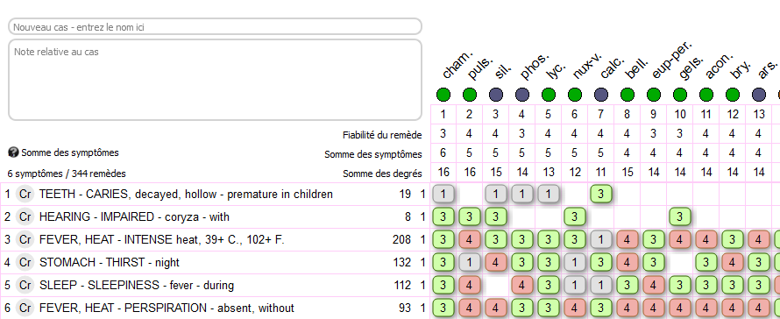

PULSATILLA 9 CH en granules sur quelques jours, puis une dose en 15 CH une fois guérie

24/12/2021
Prune a été mieux quelques jours tant sur le rhume et le comportement mais elle est de nouveau enrhumée avec une conjonctivite.
Dès le début du rhume, on a remarqué d’emblée la baisse de l’audition ; des tympans très remplis derrière et congestionnés.
Elle n’entend presque plus rien et l’œil droit est un peu collé.
Pas de fièvre pas de douleur, elle ne se plaint de rien.

[#S4] Solution
Voici les symptômes qui m’ont permis de trouver le remède :
- une baisse d’audition
- elle n’a jamais fait une nuit entière dans sa chambre
- on a fait le choix de la porter
- il n’y a jamais eu de nounou ni de crèche avant l’école
- pas facile par rapport à la séparation, elle avait toujours été avec nous
- qu’on avait beaucoup de doutes de notre côté par rapport au bienfait de ce rythme, cette décision
- on a passé le week-end toutes les 2 dans la chambre
- souvent la séparation est compliquée en Prune et sa mère
- facilement à l’aise avec les femmes de moins de 50 ans, moins avec les hommes
- la peur de se retrouver toute seule, ou que je ne sois pas là ou que je parte ; même dans la maison si elle ne sait pas où je suis
- période de douleurs dans les jambes
- Depuis la fin de l’été, c‘est un peu tendu entre les parents, « on ne se parle pas trop ».
- Dès le début du rhume, on a remarqué d’emblée la baisse de l’audition

Traitement proposé :
AGRAPHIS NUTANS 7 CH

La mère est tentée par le fait de donner des antibiotiques. Je la laisse faire son choix.

Janvier 2022 puis mars 2022
Prune a parfaitement guéri, n’est pas tombée malade de l’hiver ; l’antibiotique n’avait pas été donné. La mère dit : « l’homéo c’est magique ! »

[#R4] Agraphis nutans

La prescription s’est faite sur ma connaissance de ce remède très peu représenté dans les matières médicales, remède que j’avais présenté au congrès du CLH en 2021.
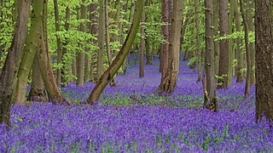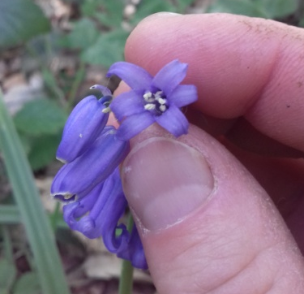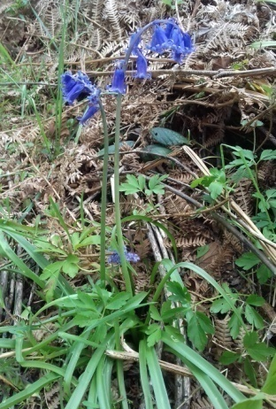

La souche : Il s’agit de la jacinthe des bois, ou muguet bleu. Les fleurs ont la forme de clochettes tournées vers le bas, qui lui donnent l’impression d’être endormies. Elles fleurissent toutes en même temps, pour un endroit donné.

La multiplication par les graines existe et elles se ressèment par barochorie (par gravité) c’est-à-dire en tombant au pied de la plante. Donc, les fleurs n’assurent une dissémination qu’à courte voire très courte distance, elle ne dépasse pas quelques mètres autour de la plante mère.

Le sentiment général du remède qui ressort de la pathogénésie est le désir de se retirer et de se cacher, comme l’amélioration par un abri.

La matière médicale

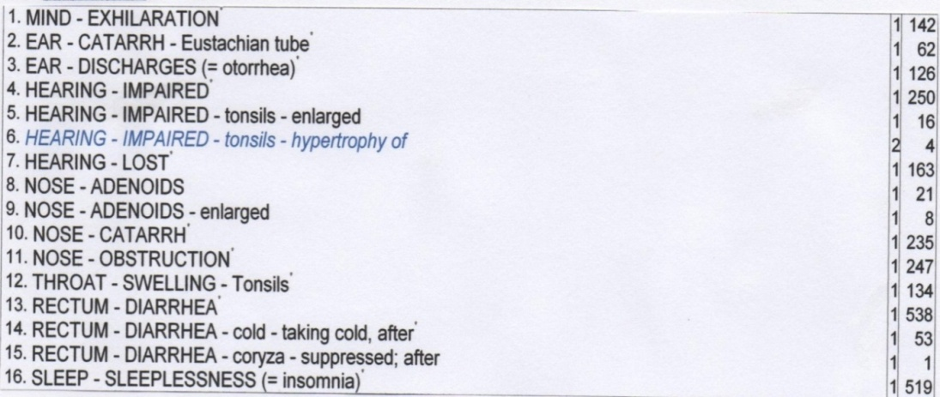

Ajouts de Marie-Isabelle WERA à partir de la matière médicale et des cas cliniques. (Br1. = Boericke ; C1 = clarke)

Mind, taciturn, mutism, of childhood, unconnected with deafness (surdité). Br1.
Mind, starting, noise from. 2 cas
Nose, adenoïds (enlarged), dentition during. C1
Throat, inflammation, catarrhal. Br1.
Throat, swelling tonsil, dentition during. C1.
Expectoration, throat from. Br1.
Expectoration, nose from. Br1.
Generals, sluggishness. Br1.
Generals, wind, cold, agg. C1.
Generals, shelter (abri), amel.C1, Cooper le donne comme une indication primordiale.

J’avais proposé également les ajouts suivants :
Mind-fear-strangers / mind-anxiety-strangers agg : 2 cas
Mind-answer-aversion to / mind-answer-refuse to : 2 cas
Extremities-pain growth pain : 3 cas
Stomach- thirst- night : 2 cas
Cernes sous les yeux : face-discoloration-eyes-below : 2 cas

La conclusion proposée par l’équipe lors de la formation continue du CLH est la suivante :

Il est difficile pour Agraphis nutans de quitter le confortable abri intra-utérin homéostasique afin de prendre sa place, évoluer et se développer, étape par étape, dans un monde qui lui parait instable et dangereux.

L’image que j’ai personnellement du remède est celle d’un enfant réservé, pas à l’aise avec les étrangers, encombré en permanence au niveau ORL, qui entend mal, qui a de grosses végétations/amygdales, aggravé par le froid, qui peut avoir des douleurs de croissance ; tout cela associé à la notion d’abri, de cocon, de maternage peut-être un peu excessif.

[#RC2] Cannabis indica
[#CH3] cas humain chronique

[#S4]Un cas de comitialité temporale

Dr Jean-Jacques Perret

C’est une femme de 45 ans au moment du diagnostic. Elle a eu beaucoup de malheurs dans sa vie : une enfance pas rose, un premier mari alcoolique qui l’a laissée veuve à 25 ans, puis un deuxième violent et jaloux, et le troisième, “un con, irresponsable, il se foutait de tout, ne travaillait pas”. Depuis, il ne faut plus lui parler des hommes : “Je n’ai plus confiance, ils sont tous pareils”.

Elle est femme de ménage et élève difficilement ses deux filles avec un revenu plus que modeste : “le moindre petit écart, c’est des dettes”. (A tel point qu’habitant à 15 km d’Annecy, elle n’a parfois pas assez d’argent pour payer le trajet en car pour venir en consultation).

Je l’avais soignée pour un état dépressif traînant depuis plusieurs années, accompagné de sinusites frontales très douloureuses, elle avait très bien réagi à NATRUM MUR qui avait été efficace pendant 2 ans, puis les symptômes étaient progressivement revenus, accompagnés d’accès de violence à la moindre contrariété, qu’elle connaissait depuis longtemps, mais pas à ce point-là. Après quelques tâtonnements, TUBERCULINUM BOVINUM avait rétabli l’harmonie, et depuis 4 ans, tout allait bien avec une dose de l’un ou de l’autre deux ou trois fois par an.

En mars 1996, elle vient me consulter pour une fatigue bien compréhensible au vu de son métier. En fin de consultation je la sens très gênée et hésitante, puis elle me dit: “il faut que je vous dise quelque chose que je ne vous ai jamais dit... il m’arrive des choses, des flashes… c’est un malaise qui vient, c’est très physique, j’ai l’impression d’étouffer, comme si j’allais mourir, après j’ai des images bizarres, je me vois , ou je vois des endroits que j’ai l’impression de connaître , une cour d’école avec des enfants, de l’ herbe, c’est très agréable, je voudrais que ça dure longtemps, je ne sais pas combien de temps ça dure, ça peut m’arriver 2-3 fois par semaine, puis plus rien pendant 2-3 mois...”

En fait, elle pense devenir folle et a peur de se retrouver hospitalisée en psychiatrie.

Ces crises évoluent depuis quelques années d’une façon extrêmement stéréotypée, elle a l’impression de sortir de son corps et de se voir elle-même. Le côté très stéréotypé des crises associé à l’absence d’élément psychotique évident chez cette patiente que je connais bien m’a fait penser à une comitialité temporale.

Effectivement, l’EEG montre une discrète composante thêta intermittente temporale gauche. L’IRM est normale. Le neurologue confirme le diagnostic et recommande un traitement par Depakine.

Pourtant, une seule dose du remède choisi sur les symptômes aigus fera disparaître les crises pendant 4 mois.
L’EEG sera normalisé 3 mois plus tard, à l’étonnement du neurologue.

Quatre autres doses seront nécessaires dans les 12 mois, puis les crises disparaîtront totalement, jusqu’à ce jour, avec donc un recul de 7 ans.

Mais quel est donc ce remède ?

[#S4] Solution
Au moment du diagnostic de comitialité, ce cas me paraissait résolu sur le plan homéopathique. La patiente restait améliorée sur tous les plans, la souffrance restante étant due pour la plus grande partie à ses difficultés sociales. Le mieux étant l’ennemi du bien, j’ai choisi de ne pas bousculer cet équilibre et de traiter uniquement sur les symptômes des crises, tout en la surveillant de près. Cette attitude a finalement été payante puisque, la comitialité résolue, la patiente a continué à aller sinon très bien, du moins le mieux possible.

La répertorisation est facile, j’ai retenu :

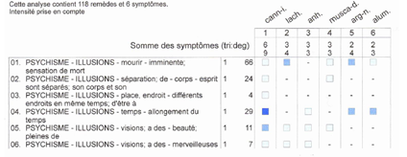

Sans répertoire, on reconnait bien là la matière médicale de, la répertorisation le confirme totalement.
Pour être rassuré, on peut vérifier que CANNABIS INDICA est présent à la rubrique “convulsions épileptiques”.

La patiente a reçu une dose en XMK qui a été tout de suite efficace, sans aggravation, puis les crises se sont progressivement réinstallées 4 mois plus tard, la reprise du remède étant de nouveau efficace.

Après 4 prises, les crises ne sont plus revenues.

Grande a été la stupéfaction ( c’est normal avec un stupéfiant !) du neurologue qui m’a un jour téléphoné pour prendre des nouvelles de “cette très intéressante patiente”.
Je lui ai expliqué la loi de similitude et lui ai dit que la patiente avait été guérie avec une dose de CANNABIS... Il y a eu comme un blanc à l’autre bout du fil, puis il a marmonné quelques mots en guise d’au-revoir. J’ai eu à mon tour l’illusion... de passer pour un marteau !

Courrier de Pascale Franck
Cher Jean Jacques,
je te remercie pour ton cas que j'ai lu attentivement.
J’ai quelques questions qui me sont venues.
- comment se sont poursuivis la sinusite et les accès de violence ?
- est ce que Cann-i. a été efficace pour certains autres symptômes que les delusions ?

J'ai trouvé intéressant, dans l'après-coup de la réussite de Cann-i., de voir ses choix amoureux malheureux et ces accès de violence, a-t-elle pu en dire quelque chose dans l'après-coup ?
A-t-elle pu dire aussi dans l'après coup quelque chose en plus de ses visions, de quand cela a commencé, d'une éventuelle étiologie ?
-A-t-elle pu retrouver un homme "bon" à ses côtés ? Évidemment dans son contexte ce n'est pas simple, mais enfin on ne sait jamais
-Est-ce que maintenant Cann-i remplace Nat-m. et Tub-b. ?
je t'embrasse
Pascale

Rebonjour Pascale,
Cette patiente m’a posé un problème théorique. Dans ma conception de l’homéopathie uniciste, lorsqu’on est certain d’avoir trouvé le remède constitutionnel, aucun autre remède ne devrait être employé en dehors de ceux relevant de l’aigu strict. Lorsque de nouveaux (ou plutôt d'anciens) symptômes apparaissent, ils sont la plupart du temps redevables d’un nosode si le remède de fond n'en vient pas à bout.

C’est ce que j’ai fait avec cette patiente et tout allait bien jusqu’à ce qu’elle me parle de son épilepsie temporale. Cannabis ne correspondait qu’aux symptômes locaux de cette épilepsie (même s’ils sont mentaux) et j’ai eu peur en le prescrivant de faire une suppression. Je n’ai pas réussi à savoir si cette épilepsie existait avant le traitement homéopathique, je pense que oui. Cannabis a fait disparaître cette épilepsie sans rien changer par ailleurs. Cette patiente était très Nat-m. et livrait très peu de confidences sur sa vie intérieure.

Après les 4 doses de Cannabis (elle n'en a plus jamais repris par la suite), elle est allée tout à fait bien avec Natrum muriaticum XM deux-trois fois par an pendant 7 ans (et peut-être Tuberculinum).

Les accès de violence avaient disparu après Tuberculinum, déjà avant qu'elle ne prenne Cannabis.

Les sinusites avaient totalement disparu après la première année de traitement.

Puis elle a un jour c'est elle qui a disparu sans donner de nouvelles.
A ma connaissance, elle n’a pas rencontré l’âme sœur. Je pense qu’elle a quitté la région d’Annecy (dans laquelle la vie est très chère) car elle n’avait pour seul employeur qu’une vieille dame charitable. La manne s’est peut-être interrompue à son décès ?

[#S2] Homeopathix 25
[#S3] Enoncé

On cherche UNIQUEMENT dans le répertoire de Kent.
Cherchez d’abord les rubriques répertoriales. Vous obtiendrez ainsi un remède pour chacune. Prenez la (les) lettre (s) indiquée (s).
Vous aurez ainsi 20 lettres qui forment le nom d’un remède à trouver.

- L’urine s’écoule goutte à goutte, involontaire, mais aucune goutte ne coule en faisant de gros efforts, la vessie est distendue mais heureusement sans douleur.
Prenez la 8ème lettre de ce remède. (Cette lettre revient 4 fois dans le remède)

- Douleur dans les cuisses, irradiant vers le bas, pendant la selle.
Prenez la 2ème lettre du remède.

- Il a la sensation comme si la vessie n’était pas vidée avec écoulement insatisfaisant, c’est-à-dire goutte à goutte.
Prenez la 2ème lettre du remède. (Cette lettre revient 2 fois)

- L’urine coule goutte à goutte de l’urètre, colorant les vêtements en rouge.
Prenez la 3ème lettre du remède.

- A cause d’une hypertrophie prostatique, il souffre d’un écoulement d’urine goutte à goutte après la selle et la miction.
Prenez la 5ème lettre du remède.

- Il doit attendre avant que la miction commence, parfois suivie par un écoulement d’urine goutte à goutte.
Prenez la 4ème lettre du remède (Cette lettre revient 3 fois)

- La nuit, l’enfant pleure et crie avant que l’urine passe et malheureusement il doit uriner souvent !
Prenez la 1ère lettre du remède (Cette lettre revient 2 fois)

- La douleur du ténesme ou le désir morbide d’uriner fait que l’enfant saute de haut en bas, s’il ne peut être satisfait.
Prenez la 6ème lettre du remède (Cette lettre revient 2 fois)

- La nuit, l’enfant se réveille soudain avec besoin d’uriner, mais ne peut sortir du lit assez vite…
Prenez la 2ème lettre du remède

- Besoin d’uriner morbide et fréquent, mais le désir augmente quand la quantité d’urine diminue !
Prenez la 4ème lettre du remède (Cette lettre revient 3 fois)

Les lettres dans le désordre :
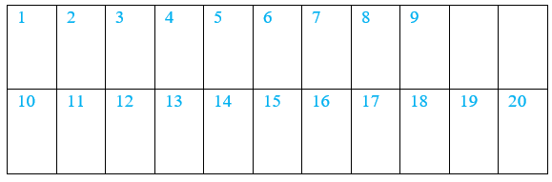

Les lettres dans l’ordre :

[#S3] Solution

1. L’urine s’écoule goutte à goutte, involontaire, mais aucune goutte ne coule en faisant de gros efforts, la vessie est distendue mais heureusement sans douleur.
BLADDER - URINATION, - dribbling (by drops) - day and night - not a drop flows on making the greatest effort, but, bladder distended, no pain : gelsemium U

2. Douleur dans les cuisses, irradiant vers le bas, pendant la selle.
EXTREMITIES - PAIN - Thigh - extending to - down thigh - stool, during : rhus toxicodendron H

3. Il a la sensation comme si la vessie n’était pas vidée avec écoulement insatisfaisant, c’est-à-dire goutte à goutte.
BLADDER - URINATION, - unsatisfactory - bladder were not emptied, as if, with dribbling : StaphysagriaT

4. L’urine coule goutte à goutte de l’urètre, colorant les vêtements en rouge
BLADDER - URINATION, - dribbling (by drops) - night - drops flow from urethra, coloring shirt red : Lachnanthes C

5. A cause d’une hypertrophie prostatique, il souffre d’un écoulement d’urine goutte à goutte après la selle et la miction.
PROSTATE GLAND - ENLARGEMENT - dribbling urine after stool and urine : Selenium N

6. Il doit attendre avant que la miction commence, parfois suivie par un écoulement d’urine goutte à goutte.
BLADDER - URINATION, - retarded,must wait for urine to start - after this sometimes dribbling urine : clematis erecta M

7. La nuit, l’enfant pleure et crie avant que l’urine passe et malheureusement il doit uriner souvent !
BLADDER - URINATION, - frequent - night - cries before urine passes : Borax B
8. La douleur du ténesme ou le désir morbide d’uriner fait que l’enfant saute de haut en bas, s’il ne peut être satisfait.
BLADDER - URGING to urinate (morbid desire) - painful - child jumps up and down with pain, if cannot be gratified : Petroselinum S

9. La nuit, l’enfant se réveille soudain avec besoin d’uriner, mais ne peut sortir du lit assez vite…
BLADDER - URGING to urinate (morbid desire) - sudden - night - child wakes but cannot get out of bed soon enough : Kreosotum R

10. Besoin d’uriner morbide et fréquent, mais le désir augmente quand la quantité d’urine diminue !
BLADDER - URGING to urinate (morbid desire) - frequent - desire increases as the quantity of urine diminishes : Equisetum I

Les lettres dans le désordre :
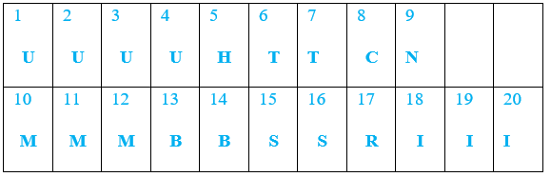

Les lettres dans l’ordre :
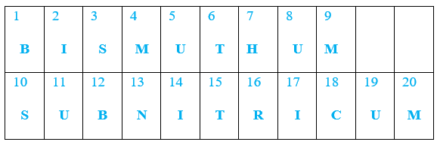

[#R3] Bismuthum subnitricum
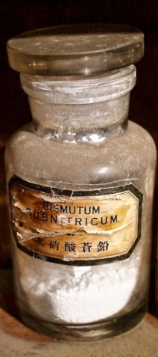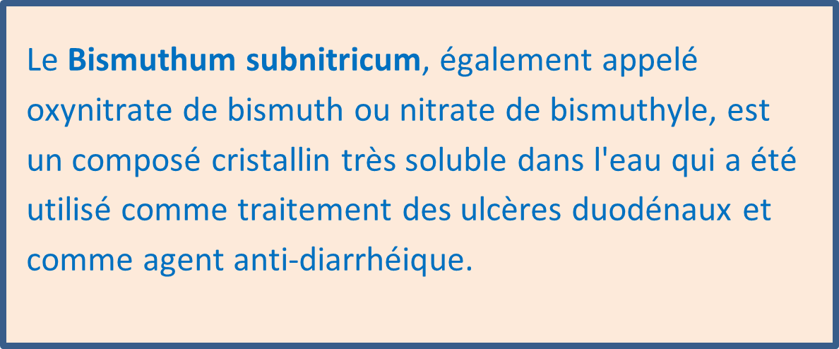

Souche
- Hering : Oxyde hydraté de bismuth.
Expérimentation par : Hahnemann. Bi2 O2 H2O.
Hahnemann démontra avec ses élèves, et publia le résultat en 1827, ce qu'il supposait être de l'oxyde de bismuth pur, mais qui est maintenant connu comme le bismuth subnitrate basique.
- Poudre cristalline blanche épaisse, préparée en dissolvant du bismuth métallique dans de l'acide nitrique et en ajoutant de l'eau à la solution. (Blackwood)

Propriétés
-Le bismuth est le plus diamagnétique de tous les métaux, s’aimante en sens inverse dans un champ magnétique, il se fait alors repousser
Bismuthum ne supporte pas la solitude, la présence n’est jamais assez proche, il s’accroche,
-La conductivité thermique est inférieure à n'importe quel autre métal excepté le mercure.
Bismuthum est < par la chaleur (dent, nausée, diarrhée), il vomit l’eau dès qu’elle s’est réchauffée dans son estomac, son corps reste chaud pendant le choléra et sa transpiration est chaude.
-Il ne réagit ni avec l'oxygène, ni avec l'eau. Il réagit avec l'acide nitrique concentré

Bismuthum a un rapport particulier avec l’eau, froide de préférence. Il la désire, elle l’améliore en général, même ses maux de dents ou de mâchoire, mais il la rejette une fois qu’elle s’est réchauffée dans l’estomac. Il peut vomir de très grandes quantités de liquides aqueux. Il a de fortes diarrhées aqueuses. Ses urines sont claires comme de l’eau.

Indications cliniques de bismuthum (Phatak)
- Tropisme : l’estomac
- cholera infantum
- état pré-cancéreux
- prostration, mais surface chaude
- sensation de lourdeur dans les parties internes
- affections après des opérations abdominales
Modalités (Phatak)
- <manger, trop manger
- > boissons froides, applications froides
- > se pencher en arrière
- > mouvement (exception : poids sur le front < mouvement)
Diarrhée estivale d’enfants : groupe de symptômes typique de bism. :
- vomissements
- grande prostration
- surface chaude
- flatulence
- langue blanche
- selles à odeur cadavérique
Douleurs d'estomac sévères (Vithoulkas)
- Des douleurs sévères de type brûlure, pincement, crampe ou lancinante.
- Le visage est terreux, pâle, avec des cercles bleus autour des yeux
- La douleur épigastrique s'étend généralement à la colonne vertébrale, elles ne sont pas ressenties à l'extérieur du dos, comme chez Belladonna, mais plutôt au fond de la colonne vertébrale.
- La douleur est temporairement soulagée par l'eau froide, mais dès que l'eau devient chaude dans l'estomac, elle est éjectée. Si cela ne se produit pas automatiquement, une lourde charge, comme une pierre, est ressentie dans l'estomac, ce qui incite le patient à enfoncer un doigt dans sa gorge pour provoquer le vomissement.
- Le patient vomit à intervalles réguliers lorsque l'estomac est plein et la quantité de vomi est vraiment énorme. C'est comme si la nourriture était restée là pendant des jours et était soudainement éjectée.
- Le symptôme particulier ici est : les éructations ayant un goût d'aliments consommés 24 heures auparavant.
- La douleur de bismuth est si forte que le patient est en perpétuelle agitation, le corps entier est en perpétuel mouvement. Le patient va d'un endroit à l'autre, s'allonge, se lève, s'assoit ici et là, mais il ne peut pas rester longtemps au même endroit.
- La douleur est si intense qu'elle provoque une grande peur chez le patient, une peur d'être laissé seul et de la solitude.
- Le massage de la région du plexus solaire lui-même ne peut être toléré, mais la douleur est atténuée par le frottement ou le massage du dos.
- Il est étrange que, dès que la douleur s'atténue, ces patients puissent manger et digérer pratiquement n'importe quoi.

Cancer d’estomac (Grimmer)
- Nausées après chaque repas
- Haut-le-cœur et vomissements violents
- Vomissements de liquide brunâtre et douleurs extrêmes
- Mieux avec les boissons froides, mais l'eau est vomie dès qu'elle atteint l'estomac
- Concomitants :
- anxiété oppressante
- pouls faible
- vertige
- prostration
- hémorragie de sang noir
Cas Vithoulkas résolu avec Bismuthum :
- une toux usante et nocturne chez une patiente hystérique
- un cas de cystite subaiguë accompagnée de violentes douleurs crampes à la vessie, qui se manifestaient par des paroxysmes irréguliers
- dans plusieurs cas de dysménorrhée chez des patientes hystériques
- et enfin avec un succès spectaculaire dans un cas de phlegmasia alba dolens (phlébite de la veine fémorale). Le membre inférieur gauche était le siège principal de la maladie.

L'image mentale-émotionnelle :
- Le patient typique de Bismuth est celui qui a beaucoup souffert au cours de sa vie, tant sur le plan émotionnel que physique. Ses émotions sont endurcies. Ce type de personne ne pardonne pas facilement et peut être indifférent à la douleur des autres. Son comportement est complètement différent de la sympathie et de la compassion de phosphorus.(il est plus sociopathe. (Vithoulkas)
- Ces patients n'aiment pas parler, surtout pendant la journée où ils apparaissent irritables et plaintifs, de mauvaise humeur, moroses et mécontents. Cette humeur est meilleure le soir où ils deviennent plus bavards et communicatifs. (Vithoulkas)
- Bismuthum voit comme mauvais quelque chose de bon, sous prétexte que ce n’est qu’un bien partiel vers le bien total. Les biens successifs partiels ne suffisent pas à son bonheur, il est insatisfait des biens existants dans son orgueil de vouloir le bien absolu à chaque pas du chemin. Bismuth n’a pas de problème avec les obstacles ; son problème est de devoir les contourner. Expériences multiples pour être sûr de ne pas se tromper. Éternelle insatisfaction. Refuse les étapes intermédiaires, veut le bien le bonheur immédiat sans passer par les étapes intermédiaires. (Loutan)

- Le thème du groupe est l’isolement, ce qui est également présent dans le bismuth, mais avec une plus grande intensité. Comme il s'agit d'une substance métallique, il a en plus le thème de la performance, de l'attaque et de la défense.Le sentiment est qu'il est seul et qu'il doit résister aux attaques :
- Dans la forme non compensée, on observe la terreur, l'accrochage, le désir de compagnie et la faiblesse de la volonté. Les rubriques suivantes expriment la forme non compensée : Anguish driving from place to place - Anguish with restlessness - Clinging–Company desire for –Fear alone, solitude - Lamenting–restlessness driving out of bed–Restlessness driving about – Startling from sleep – Will, weakness of – Dreams falling – Anxious – Frightful
- Dans la forme compensée, il y a l'indépendance, le courage et une forte volonté.
- Une vaccination = est une invasion des tissus par des protéines étrangères.
DD entre Ant-t. et Bism. : Ant-t se sent seul, a peur et s'accroche aux accompagnateurs (et pas seulement à la mère comme chez Bismuth). L'intensité de la réaction se manifeste par le vomissement forcé d'Ant-t qui, cependant, n'est pas aussi violent que le vomissement convulsif de Bismuth. Dans l'état d'adaptation, Ant-t montre des qualités comme le courage, l'obstination, l'indépendance. (Sankaran)

Finalement quelques ajouts de Massimo Mangialavori
MIND
Compulsive Disorders. (27)
Dreams: escape, of: unable to escape from a place in which he entered before. (2)
Dreams: Running: Vainly. (3)
Dreams: unsuccessful efforts to: do various things. (31)
Dreams: Unsuccessful Efforts To: Run Away, Escape From A Danger. (2)
Fear: Alone, Of Being. (17)
HYPOCHONDRIASIS. (27)
Lamenting, Bemoaning, Wailing. (53)
Medicine, Drugs: Desire To Swallow Large Doses Of. (24)

[#S2] “courrier des lecteurs …”.
Disparate et Sujet ?
Réflexion sur le devenir identitaire de l’individu.

Docteur Luc Van Damme

Le cas clinique de la chienne « Belle » présenté par Alain DUPORT et publié dans les Echos n° 190 de juin 2022 va être pour moi l’occasion de préciser un certain nombre de concepts qui sont destinés à mieux comprendre la question de l’individu.
En effet, cette question est centrale puisque l’homéopathie se qualifie elle-même de « médecine de l’individu » (C’est l’intitulé d’un livre de Jacques BAUR). Or la question du « quoi » de l’individu (C’est quoi un individu ?) et surtout celle du « comment » (Comment cela marche un individu ?) sont des questions qui ne sont pas suffisamment examinées de mon point de vue. Pourtant, la pertinence des réponses et la profondeur de leur compréhension sont déterminantes, en théorie comme en pratique, dans l’évaluation des résultats de nos prescriptions homéopathiques.

Je vous propose de faire l’hypothèse du « quoi » en disant qu’un individu est un « quanta » de devenir.
Dans cette acception, un individu serait donc la plus petite quantité indivisible de devenir, un peu comme un photon est la plus petite quantité indivisible de lumière. L’échelle est celle de l’organisme vivant. Cette définition implique donc une dynamique, un processus qui soit le propre d’un individu. Elle implique également une certaine conception de l’identité, conception suivant laquelle l’individu n’est pas assujetti à une identité déjà constituée, mais que, au contraire, l’identité soit quelque chose vers laquelle l’individu tend.

Comment tend-il vers une identité propre et singulière ? C’est donc la question du « comment » s’agissant d’un individu. Nous voyons déjà à ce stade que toute tentative d’identification ou d’assujettissement à une identité déjà constituée peut être comprise comme une tentative de négation de l’individu et non comme son affirmation ainsi que l’on serait tenté de le croire.
Puisque la « Vie » a adopté sur cette planète une stratégie dans laquelle il y a des individus, nier l’individu s’apparente à nier la vie elle-même. Pour comprendre les modalités de cette stratégie et son intérêt objectif, il convient d’abord de remonter aux premières formes de vie qui peuvent être qualifiées « d’individu organique ». C’est ce qu’a fait Gilbert SIMONDON dans son ouvrage « L’individuation à la lumière des notions de forme et d’information ».

Les premiers individus archaïques sont ces cellules qui, appartenant au départ à une colonie de cellules se reproduisant par division asexuée (immortelles de ce point de vue) se séparent de ce support et se mettent à se transformer pour acquérir certains caractères particuliers et notamment sexués. Ces cellules seront ensuite (directement ou indirectement) impliquées dans un processus de reproduction sexuée qui aboutira à l’apparition d’une nouvelle cellule qui sera à son tour à l’origine d’une nouvelle colonie de cellules capables de se multiplier par division. Ce processus se fait, aux dépens si on peut dire, des cellules qui se sont ainsi séparés de la colonie car elles meurent afin de permettre le processus qu’elles ont initiés.

De cette situation il est possible de déduire trois caractères essentiels de l’individu archaïque : l’autonomie, la transformation et la mort.

A partir de cette compréhension du rôle de l’individu par rapport à la vie dans son ensemble, on s’aperçoit que la mort de l’individu est un élément indissociable de la vie elle-même. Elle est comprise dans un processus qui assure à la vie de pouvoir se perpétuer avec un maximum de continuité et en affirmant de la Différence. En effet, sans l’individu, les cellules ne peuvent que se multiplier sous le mode de la réplication indifférente du même, c’est-à-dire par simple itération de ce qui existe déjà. Mais ce dispositif ne peut que s’épuiser sous l’effet des erreurs survenant nécessairement dans leur réplication. Sans différence et sans inédit, le processus inventif et adaptatif est impossible ou à tout le moins très fragile, c’est pourquoi j’ai proposé de définir l’individu comme un « quanta de devenir ». Par conséquent, l’espèce est un quanta de devenir collectif dans la mesure où elle constitue l’ensemble des individus susceptibles de produire des descendants fertiles par la reproduction sexuée.
Au niveau de l’individu, se joue une problématique complexe dans laquelle la continuité doit être maintenue mais en intégrant de la différence.

Cette question prend une dimension créative très importante lorsqu’elle opère au niveau des mammifères supérieurs et particulièrement dans l’espèce humaine. En réalité, en raison des dimensions culturelles, sociales et spirituelles qui ont pris de plus en plus de place dans le processus, l’individu humain est une entité singulière et inédite auquel incombe la création de significations nouvelles, puis l’intégration de ces significations au niveau du collectif. Mais ceci doit se faire dans la continuité.
A l’échelle de l’espèce, cette continuité est appelé « stase ».
A l’échelle de l’individu il s’agit également d’intégrer de la nouveauté mais sans détruire ni nier les étapes antérieures, et ce qui existe déjà, afin de maintenir la continuité du devenir, d’où l’importance de la mémoire (et donc aussi du système immunitaire). Quant à cette stase qui caractérise l’espèce, c’est une stase de sa forme. Une espèce maintient sa forme identique pendant toute sa durée de vie. Il s’agit d’un processus qui résiste à l’entropie. D’un autre côté, l’ajout des significations individuelles augmente la néguentropie.

En outre, l’espace propre de l’individu (son corps), si on le comprend en tant qu’ensemble présentant un et un seul point de vue, constitue un espace qui exprime une logique binaire. Le mathématicien Alexandre Grothendieck a démontré, en effet, que l’espace (qui, soit dit en passant, est information) pouvait être compris comme le lieu d’expression d’une certaine logique. Dans la catégorie des ensembles, la logique d’un ensemble à un seul point de vue est une logique binaire. C’est ainsi que par extension, je vous propose de nous représenter l’individu (quanta de devenir) comme une information vibrant entre deux pôles, ce qui traduit le caractère binaire de la logique qu’il exprime. Certains ont vu dans le contraste entre ces pôles, un rapport dialectique de contradiction puis de dépassement de cette contradiction comme moteur du devenir.

Je vous propose d’identifier ces deux pôles entre lesquels vibre ou oscille l’individu : je les nomme le « disparate » d’une part et le « sujet » de l’autre. Un individu concret n’est jamais complètement l’un ou complètement l’autre.
Il déploie sa signification singulière sous la forme d’un cône en l’intégrant à ce qu’il contient en lui sans l’exprimer parce qu’il s’en sent responsable en tant qu’individu. C’est le pôle du « sujet ». Il se replie dans sa propre aséité (1) d’individu du côté du pôle disparate.
[#N](1) Aséité vient du latin scolastique aseitas, venant lui-même de l'expression ‘a se’ signifiant par soi. Ce terme désigne l'état d'un être ou une chose qui existe pour soi-même et par soi-même, sans voir son existence assujettie à quelque chose d'autre.
Dans sa forme de sujet, son individualisation prolongée par sa forme conique (la figure conique symbolise le passage d’une forme à l’autre et contient la multitude des trajectoires individuelles) n’a guère besoin d’une stimulation particulière pour qu’il intègre le bien commun à son devenir.
Dans sa forme de disparate, son individuation étant moindre, il a besoin qu’une information singulière lui soit délivrée pour l’inciter à s’intégrer en relation avec l’intérêt général.

La forme du devenir qu’il constitue comme individu disparate sera plutôt celle d’une égalité passive, s’apparentant à celle des grains de sable dans le désert (Rem. Je dois cette formulation à Jean-Claude MILLNER) Sous cette forme disparate il lui est difficile de constituer un édifice collectif solide et différencié. Il peut tout au plus s’agglomérer en une masse amorphe. Cette situation où l’uniformisation et le contrôle identitaire serait dominant est très favorable du point de vue du pouvoir mais très défavorable du point de vue de la créativité et de la puissance. Un tel individu sera plus sensible au discours démagogique et l’ensemble qu’il formera avec les autres aura plus la forme de la foule.

L’égalité active d’accomplissement au contraire, comme résultat d’individus vibrant sur le mode du sujet, représente la situation idéale du point de vue du devenir et de la puissance. Cet aspect de l’individu le rend plus réceptif au discours de véridiction (de type socratique par exemple). Ces individus se rassemblent sous la forme d’un peuple ou à une plus petite échelle sous le forme de la cité (Voir le République de Platon).
(Rem : Je simplifie le propos car une cité juste repose sur un équilibre complexe entre d’une part une spécialisation des différents agents où chacun exerce une fonction spécifique qui ne permet pas les confusions en même temps qu’une égalité en droit de tous alors que ces fonctions n’exigent pas les mêmes qualités. La conjonction des intérêts individuels et de l’intérêt collectif est une question que le mode disparate complique alors que le mode sujet en favorise la compréhension.)

L’individualisation du patient et ensuite l’administration d’un remède individualisé qui lui correspond est une condition d’autant plus nécessaire que l’individu vibre sur le mode du disparate. Elle me garantit en partie que l’information du remède soit prise en compte mais ne préjuge pas que l’individu soit disposé à la livrer au collectif au service du bien commun. Elle pourrait même avoir l’effet contraire en incitant le disparate à persévérer sous une forme plus adaptée (pour lui-même seulement) à un milieu encore plus mortifère. C’est l’avertissement que je crois nécessaire de faire ici. Individualiser pour être entendu de chacun, y compris lorsqu’il vibre dans la manière d’être du disparate soit, mais sans perdre de vue qu’il s’agit de mieux vivre en harmonie grâce à nos différences.

Le problème est accentué si la forme disparate de l’individu est sans cesse stimulée par l’action du pouvoir sur la société, car l’agglomération en masse amorphe se prêtant docilement aux effets du pouvoir enjoint l’individu à écouter et à répondre aux informations qui favorisent exclusivement une forme atténuée de l’individu.

C’est sous cet angle que je vous propose de réfléchir l’individu qui répond positivement à l’action de remèdes comme les lanthanides par exemple. On trouve dans leur problématique des indices qui témoignent de ces individualités amoindries qui caractérisent les disparates.

Dans son cas clinique, Alain DUPORT exprime comme un petit goût de trop peu, par rapport à ce qu’a pu obtenir le remède PRASEODYNIUM OXYDATUM chez la chienne BELLE : elle mènera une vie normale pendant deux ans, en dépit de taux de G.R. et de G.B. inférieurs à la norme, afin de continuer dans un état satisfaisant, et avant d’être accidentée et euthanasiée à la suite d’un accident survenu lors d’une nouvelle fugue.

L’autonomie minimale dans la prudence maximale, c’est le niveau d’accomplissement à l’horizon de cette manière d’être qui était disponible pour elle. Elle restera entraînée dans des expéditions aventureuses par l’autre chien de la famille ce qui lui sera fatal. BELLE pouvait elle autre chose ?
Elle souffrait d’une maladie auto-immune, comme si le déficit d’altérité qu’elle était susceptible de rencontrer et d’intégrer en elle en vue de rejoindre son identité, conduisait son système immunitaire, induit en erreur, à se retourner contre elle. BELLE n’a jamais eu de chaleurs, ce qui concorde avec une individualité amoindrie. Il s’agit pour elle d’éviter l’autonomie, craignant un jugement défavorable. Elle y renonce donc spontanément. Elle évite son monde intérieur comme elle évite la liberté, ou plus précisément elle évite de poser un acte libre sous prétexte de prudence.

On trouve chez les individus qui ont l’habitude de vivre sous le mode du disparate, outre une indifférence à ce que vivent les autres que leur suivisme langagier ou comportemental semble contredire, des conflits intérieurs qui tournent autour de la vertu de prudence. Or la prudence est justement la condition des autres vertus. Elle relève de l’Ethique de la responsabilité : elle suppose en effet que nous devenions responsables, c’est-à-dire que nous répondions des actes que nous posons librement (pas de ceux que nous posons sous influence ou sous la contrainte). C’est peut-être, parmi toutes les vertus, celle que la modernité rend la plus nécessaire (c’est particulièrement vrai dès que la technologie est en jeu).
La prudence n’est une vertu qu’au service d’une fin estimable, comme cette fin n’est complètement vertueuse que servie par des moyens adéquats (Voir Comte-Sponville dans le « Petit traité des grandes vertus »). De ce fait, elle exige une relation forte au principe de réalité, ce qui ne peut être le cas en vivant dans la fiction ou dans le mensonge.

Si vous excusez par avance cette réflexion classifiante, on pourrait dire à propos des lanthanides qu’il s’agit de remèdes qui conviennent typiquement aux individus amoindris, et dont la prescription ira croissant en relation avec la proportion d’individus vibrant sous le mode du disparate. Il s’agit d’individus niés dans leur essence même, d’individus qui sont contraints de se nier eux-mêmes pour survivre.

C’est en effet, l’autonomie qui donne l’estime de soi. C’est dans l’activité, comme œuvre, que l’individualité se déploie, pas dans le travail aliénant. Le personnage amoindri, que l’on se résout ainsi à devenir, est aux antipodes de celui de Cyrano. Le sujet d’Edmond ROSTAND affirme sa différence. Il ose l’amour. Il vit avec panache.

A l’instar d’Alexis POULIN qui rêve d’un peuple féroce, je rêve pour ma part d’un peuple qui ose vivre. Un peuple de sujets aimants pour lequel les autres sont objet d’amour et non rivaux à combattre ou ressources à exploiter.

[#S2] Petites annonces

Mr Boris Delaunay, qui collectionne avec passion tous les ouvrages homéopathiques au Havre, recherche désespérément les Annales des congrès du LMHI afin d’en reconstituer la collection. Si vous en possédez, merci de le contacter au 0033 235 44 22 39.
Cause retraite, cabinet vétérinaire orientation médecines naturelles, principalement homéopathie, cherche repreneur de la clientèle avec ou sans les locaux. Situé dans une grande ville du Centre Val de Loire en France; clientèle urbaine très agréable et motivée. Pour tout renseignement : dany.blain@sfr.fr

[#S1] N° 193

[#S2] Éditorial

Le « J’ai vu » de Béatrice Rodière concerne un film documentaire sur la vaccination : il replace la vaccination (qui, soit dit en passant, prend de plus en plus l’aspect d’un dogme ininterrogeable au risque d’être brûlé sur la place de Grève) au cœur du débat scientifique et en questionne l’efficacité au regard de son utilité pour la santé. Du petit lait pour les homéopathes ?

Pompon ou « Je ne sais pas où aller… donc je m’agite et je mange », magistralement aidée par sa véto Elisabeth Cosnefroy.

Quant à la tortue Grande Zoé, elle peut s’écrier : « Oh carapace, tu ne m’as pas protégée des dents du chien ! ». Heureusement, Ingrun de Toisy l’a libérée de conséquences quelque peu gravissimes et désespérantes.

Que dit l’aviateur de Pascale Franck ? « Dans le ciel, pas de barrière ni d’interdit ! ». Ce qui nous vaut un récit qui tient en haleine et un superbe développement du remède.

« Dur dur d’être maman ! »… Les deux Brigitte vont nous en décrire chacune un volet :
- l’accouchement : « S’il est tout petit… j’aurai moins mal ! » et « Je veux rentrer à la maison ». Voilà de quoi mettre Brigitte Bouguennec sur la piste du remède adéquat. Et nous vaut un petit addendum sur l’allaitement : son importance et ses difficultés.
- l’allaitement : « Je suis submergée par ce bébé ». Brigitte Jubien va aider cette jeune maman à redresser la tête hors de l’eau.

En intermède, la suite et fin (de R à Z) du « nuancier » des douleurs du répertoire de Kent selon P. Schmidt.

Et l’incontournable Pathopathix de Johan Jans. Cette fois, quitte à nous faire perdre les cheveux !?!, il nous conduit vers un remède, j’aurais envie de dire, peu sympa…
Dr Marie-Louise Allen
[#S2] “J’ai lu”. … ou plutot, “j’ai vu …”.

« Des vaccins et des Hommes »

Dr Béatrice Rodière

J’ai vu « Des vaccins et des Hommes », film documentaire de Anne Georget.

Ce film documentaire replace la vaccination au cœur du débat scientifique. Il questionne l’efficacité des vaccins au regard de leur utilité pour la santé.
Ce travail tout en nuance sur les bénéfices et les limites de la vaccination recentre le débat après 2 ans de communication vaccinale intensive pour le COVID. Bien que cette vaccination ne soit pas abordée dans le documentaire, les expériences des autres vaccins relativisent les idées matraquées pendant cette période ; notamment sur ce que l’on peut attendre de la vaccination de masse : inefficacité de la vaccination de masse dans l’éradication de la variole, une réponse vaccinale à la rougeole inférieure au taux nécessaire de couverture pour une élimination de la maladie, l’existence de 2 à 7% de non-réponses à la vaccination, la stimulation des voies de l’immunité inadaptée aux contaminations aériennes.

Dans une dimension sociologique et historique, certains intervenants interrogent notre relation « sociétale » à la maladie ; illustrée, par exemple, au travers de l’évolution progressive de la vaccination contre des maladies redoutables vers la vaccination concernant des maladies de l’enfance.
J’ai particulièrement été intéressée par le travail du Pr Aaby en Guinée-Bissau. Les études sont conduites sur de longues durées (environ 40 ans pour certaines) et orientées sur les impacts pour la santé (mortalité des groupes vaccinés versus non vaccinés).

Il en ressort :
1°) après vérification par l’OMS, une augmentation de la mortalité des enfants vaccinés avec DTC versus enfants non vaccinés. Il y a une surmortalité chez les filles par rapport aux garçons.
2°) La vaccination rougeole a permis de diminuer la mortalité infantile de 50% en Afrique de l’Ouest, or la rougeole ne représente pas 50% de la mortalité infantile. Il y aurait donc une protection par la vaccination pour d’autres pathologies que la rougeole.
3°) L’ordre des vaccins serait important : DTC après la rougeole a un effet négatif sur la mortalité, tandis que si l’ordre est inversé, l’effet est bénéfique.

Le chapitre sur le contrôle des vaccins et sur la faible exigence des études précliniques est développé par le Pr R. Gherardi et des médecins du renommé groupe Cochrane.

Le documentaire se termine avec les travaux sur le microbiote et ses interactions vitales pour le système immunitaire. Mark Davis, directeur de l’Institut d’Immunologie de Stanford, donne l’exemple du CMV pour illustrer la complexité et les paradoxes du vivant. Ce virus peut tuer des personnes immunodéprimées mais peut, au contraire, renforcer le système immunitaire chez des personnes en bonne santé. Une étude sur des groupes de jumeaux a montré que ceux porteurs du CMV avaient une meilleure protection contre la grippe.

A la question « Toutes les maladies doivent-elles être éradiquées ? », nous homéopathes, nous buvons du petit lait !

Visionnage à recommander pour les patients qui s’interrogent sur la vaccination.
Diffusé sur Arte le 28 octobre 2022, il est actuellement en location sur le site de la boutique ARTE.

[#RC2] Iodium
[#CV3]Premier cas vétérinaire - chronique

[#S4] « Pompon ne sait pas où elle veut se mettre… »

Dr Elisabeth Cosnefroy-Martin

Chatte de 6 ans, femelle stérilisée, consultation du 10/01/2022.

Chatte adoptée avec une autre petite femelle, possiblement sa sœur, trouvée dans une maison remplie de chats affamés. La propriétaire, une femme âgée mais très active et vivant seule, me dit qu’elle était squelettique et probablement traumatisée. A son arrivée, elle mangeait énormément.
L’autre petite femelle est tombée malade et est décédée : Pompon était très désorientée après la perte de sa copine.

« Elle mange tout le temps ».

Il y a deux autres chats avec qui elle vit dans une indifférence polie.

Quelques mois plus tôt, elle a été trouvé mourante dans le jardin. Amenée dare-dare chez le véto, celui-ci explique que c’est une atteinte du foie et qu’il est très pessimiste. La propriétaire l’a nourrie à la pipette et après un fort amaigrissement, contre toute attente, elle est allée mieux. Mais depuis elle mange encore plus.

Elle est plus active que les autres chats. Le matin, elle tourne en rond. Elle miaule et réclame. « C’est extrême ». Elle exige de l’attention, elle rentre, elle sort (pas si étonnant, c’est un chat !). Pour avoir la paix, la propriétaire lui donne à manger, mais depuis, les trois chats ont grossi.

Elle s’arrache les poils de manière compulsive quand elle fait sa toilette.

Elle n’est pas peureuse mais un peu détachée. « Ce n’est pas une pâte ». Elle est indépendante et quand elle réclame, elle est « autoritaire ».
Elle a des accès où on ne sait pas ce qu’elle veut. « Elle ne sait pas où elle veut se mettre ». On dirait de l’insatisfaction. Parfois, elle résout cet état toute seule, avec la nourriture : « Le repas, cela l’occupe ».
Elle a toujours été comme cela mais maintenant cela empire et son comportement est devenu gênant pour sa propriétaire.

En conclusion, elle me dit : « Elle n’aurait pas survécu seule dans la nature, elle ne peut pas se débrouiller, elle est fragile finalement ».

A l’auscultation, la chatte est sympa. Elle a un peu d’embonpoint sans gravité. Les yeux, la bouche et l’anus sont sales. Sinon RAS.

X 15 CH

Suivi

24/01 : Appel de la propriétaire.
Un des deux autres chats s’est blessé et revient de chez le véto avec une collerette et pleins d’odeurs inquiétantes : Pompon réagit très fort et va mal. Je propose pour cet épisode aigu une cure de X 7 CH, pendant 5 jours.

10/02 : La propriétaire dit qu’il n’y a pas de changements flagrants, mais cela a bien calmé la chatte pendant l’épisode du retour du copain malade. En l’interrogeant, tout semble quand même aller un peu mieux. En particulier, elle se jette moins sur la nourriture.
Je redonne X 15 CH.

03/03 : Une amie en visite a noté l’amélioration (ça, c’est agréable à entendre !).

Assez souvent mieux, plus câline, recherche la compagnie. Rarement, une « crise » où elle réclame sans savoir ce qu'elle veut... Et maintenant quand elle réclame, c'est plus précis. Et elle se calme quand on répond à la demande.

Appétit : elle ne vide pas toujours la gamelle. Elle s'arrête. Elle est moins "goinfre".
La propriétaire doit s'absenter pendant un mois.
Alors on attend son retour pour lui donner X 30 CH. Elle le prendra le 12/04.

9/05 : deuxième consultation.

Au retour de la propriétaire après un mois d’absence, la chatte n’était pas bien : elle avait maigri, son poil (très long) n’avait pas été entretenu car elle avait refusé le contact avec les personnes qui venaient s’occuper des chats.

Après la dose de 30 CH, le comportement a beaucoup changé. La chatte est bien, elle est câline et ses demandes sont claires. L’appétit est correct, elle ne s’empiffre plus. Elle a repris le poids perdu pendant l’absence de sa maitresse.
Elle est devenue plus affectueuse avec le chat le plus âgé et est toujours indifférente avec la plus jeune.

Une dizaine de jours après la prise en 30 CH, il y a eu un épisode ennuyeux. Le jardinier avait fait un « grand nettoyage » dans le jardin, le chat n’avait plus ses recoins. Alors elle faisait pipi/caca dans la douche et parfois dans l’évier. Si on l’envoyait dans le jardin, elle faisait au plus près et sans recouvrir. « Elle ne savait plus où faire ». Elle n’a pas aimé ce changement.
Cela s’est un peu tassé. Les autres chats n’ont pas réagi comme ça.

Etait-ce lié à l’action un peu radicale du jardinier ou bien à la prise de la dose ? Est-ce un nouveau symptôme ?

Je n’ai rien donné de plus et j’ai proposé d’attendre. J’ai quand même donné des conseils en matière de comportement félin et j’ai proposé des répulsifs naturels. Je crois que la propriétaire a moyennement apprécié de payer la consultation « pour rien ».

Suivi

7/06 : Va beaucoup mieux. Mais depuis quelques jours, le matin, elle reprend ses miaulements insistants et revendicateurs. La veille, elle a refait ses besoins dans l'évier.
Deuxième dose 30 CH
4/07 : La chatte recommence à avoir un comportement perturbé, en particulier le matin. Elle miaule de façon autoritaire. De nouveau, hésite, rentrer et sortir. « Elle ne sait pas où aller ». (J’avoue qu’à ce moment-là, ce cas m’agace un peu. C’est un chat, je ne comprends pas bien ce qu’on veut que je soigne).

La chatte n'a pas refait ses besoins à l’intérieur, mais elle ne sait pas où faire ses besoins. Elle laisse ses crottes en évidence.

La propriétaire me dit qu’il y a toujours eu une amélioration après les prises de X.
Je reste donc sur ma lancée et lui prescris une dose en MK.

03/08 : Aujourd'hui : tout va bien. La propriétaire ne demande rien de plus !!

Le chat est plus calme, plus câlin, on comprend ce qu'elle demande quand elle miaule. Elle n'a plus fait ses besoins où il ne faut pas.
La propriétaire dit : « Je pense que vous avez trouvé le bon remède ». Et la bonne dilution … Ouf !
[#S4] Solution

Cette grille est une version améliorée de celle faite le jour de la consultation. Je trouvais ma grille moyenne mais la lecture de la matière médicale m’a convaincue. Je prescris Iodium 15 CH.

[#R4] Iodium

La souche
En dissolvant du diiode (I₂) dans l'éthanol, on obtient de la teinture d'iode qui est un antiseptique. La souche du remède est de la teinture d’iode à 1 %.
L’iode est un halogène : très proche de l’état stable, celui de gaz noble. Il a besoin de la présence d’un seul électron supplémentaire pour être stable. Il ne manque pas grand-chose…
Pour atteindre cette stabilité, il interagit beaucoup avec les autres atomes : sels, oxydes, composés organiques.

De tous les halogènes, c’est le moins réactif, mais c’est le seul à avoir un rôle clé avec les protéines. Le chlore est quantitativement plus présent dans les organismes vivants, mais il est surtout sous forme de sels (Na Cl ou KCl). L’iode est présent dans les hormones thyroïdiennes chez tous les vertébrés : il a un rôle capital dans les rouages du monde animal.

Via les hormones thyroïdiennes, l’iode joue un rôle crucial tout au long de la vie, et même avant la naissance, car elles participent au développement cérébral du fœtus. Il contribue à régler le niveau global d’activité et de dépense en énergie de l’organisme, peu d’organes échappent à son contrôle.

Il est difficile à stocker
Dans l’état minéral, il se sublime.
Dans les organismes vivants, il ne se stocke pas longtemps.
Quand on sature un organisme en iode pour éviter d’absorber l’iode radioactif, la protection offerte par les comprimés d'iodure de potassium cesse après une journée.

Un peu de matière médicale
Anxiété tant physique que psychique qui pousse le patient à remuer, à changer de position, à marcher, à faire, à agir, à se tenir occupé … parfois dans la précipitation.

Personne maigre qui mange beaucoup. Emaciation.

Tropismes : *glandes (thyroïde, ganglions, glande mammaire) :
gonflement puis induration
* maladie catarrhale des voies respiratoires supérieures (larynx, trachée avec coryza et éternuements)
* cœur

Modalités
Aggravation : * la chaleur, dans une pièce chaude, en se couvrant la
tête (à l’opposé de Hep., Psor. et Sil.)
* le jeûne
* pendant le repos (sauf le mal de tête qui est amélioré
par le repos)
* la nuit

Amélioration : * en plein-air, en se baignant (dans l’eau fraiche,
j’imagine), dans une pièce fraiche
* en mangeant
* par le mouvement (sauf le mal de tête)
A noter
Foie, testicule et ovaires : hyper ou hypotrophie
Prostate, rate et thyroïde : toujours en hypertrophie
Mamelle : atrophie ou cancer

En cas de très légère hypothyroïdie chez l’enfant, Iodium peut aider (obésité, retard de taille, frilosité, constipation).

Etiologies : amour déçu, choc nerveux, régime restrictif.

Réflexions sur le remède
Marc Brunson « Jamais repu, Iodium est amélioré par le repas. Aggravé par le repos, il s’active sans répit ». Il est excessif, dans la démesure.
Iodum a perdu l’intelligence de la physiologie : il ne sait pas comment faire, il n’a pas le mode d’emploi. Comme il est sensé connaître le mode d’emploi (rôle des hormones), il se refuse à demander de l’aide. Il craint qu’on le mette devant son incompétence.
Il compense le manque de qualité par la quantité (il fait trop ou trop peu).

AFADH
Il rêve d’infaillibilité.
Il a toujours peur de faire une gaffe et se soucie de ce fait beaucoup du futur. Toute son attention est fixée sur un détail pour éviter l’accident.
En égotrophie, il a beaucoup d’altruisme et d’énergie pour prouver qu’il a bien raison.
Il a perdu sa capacité à méditer : il est dans l’action plus que dans la réflexion.

Grandgeorge (l’esprit du remède homéopathique)
Iodium va se consommer dans l’action sans laisser place à la contemplation.
Le violet (de l’iode) est la couleur de la tempérance, or Iodium a oublié la tempérance et se consume dans l’excès.
Il y voit le mythe de Caïn le laboureur, qui est dans l’action alors que son frère, Abel, l’éleveur est dans la contemplation. Caïn se sent rejeté de Dieu, devient méchant et tue son frère. Ensuite, c’est le remord et la fuite éperdue.

[#RC2] Tarentula hispanica
[#CV3] Deuxième cas vétérinaire - aigu

[#S4]La Grande Zoé s’est fait mordre

Dr Ingrun de Thoisy

Cas de tortue Hermann.
Le 07 mai 2022 ma collègue reçoit en consultation la « grande Zoé », une tortue Hermann de 320 g qui vient de se faire gravement mordre par un chien avec des plaies saignantes. Il y a des impacts sur la carapace au-dessus de la tête où les écailles étaient partiellement fracturées et c’est difficile d’évaluer des dégâts en intérieur. On observe aussi des impacts sur le côté droit et en dessous de la carapace. Je conseille de faire une radio car je suspecte une carapace fendue ; radiographie qui ne va pas être réalisée.

Ma collègue met en place une couverture antibiotique et antidouleurs, de la Bétadine diluée et du tulle gras sur les plaies.
Au contrôle deux jours après, elle avait mangé un peu la veille mais plus maintenant. Les soins sont prolongés de la même façon. Mais je conseille de rajouter du Lachesis 200 K dans son bain, car j’ai eu sur d’autres espèces de très bons résultats avec le Lachesis suite aux morsures de chien.

48 heures après, elle est revue en consultation mais elle ne mange plus et commence à devenir faible, se déplace moins. Un gavage est réalisé, antibiotique et antidouleurs sont à nouveau administrés.

Le 14 mai je la reçois en consultation pour un contrôle. Elle ne bouge presque plus, elle n’a même plus la force de rentrer ses pattes et sa tête. Elle est toute flasque. La carapace montre des signes de nécrose avec des zones rouges et noires nécrosantes qui se ramollissent. Je réalise un curetage des plaies pour enlever le maximum de tissus nécrotiques. Un gavage, antibiotique et antidouleurs sont administrés.

Je consulte mon livre sur les tortues (allopathique) où on parle d’une injection de …, une souche bien connue en homéopathie que je ne m’attendais pas à trouver dans ce genre de problématique

[#S4] Solution

Je consulte mon livre sur les tortues (allopathique) où on parle d’une injection de Tarentula pour des nécroses de carapace chez les tortues. Donc je décide de mettre du Tarentula 200 K dans le bain une fois par jour.
Trois jours après je la revois, elle est toujours en anorexie mais elle est beaucoup plus vive. Elle a retrouvé une tonicité, elle réagit bien, rentre sa tête et ses extrémités toute de suite pour se protéger.

La propriétaire me demande de l’euthanasier car elle ne mange toujours pas, elle se montre très ferme.
La propriétaire a l’air d’être sous chimio, elle porte un bandeau, elle est mince et relativement souriante, mais je n’arrive pas trop à savoir ce qu’elle pense, car elle est très sérieuse et a un air très sceptique. Elle me demande chaque fois combien ça coûte et elle dit que sa tortue souffre trop. Comme je pense qu’elle est malade elle-même, souvent on est plus sensible à la souffrance. C’est sûr qu’elle est venue déjà plusieurs fois pour la même chose mais je ne fais payer souvent que les actes, pas la consultation. Je suis contrariée et je n’arrive pas à le cacher car la tortue a retrouvé une énergie et je n’ai pas du tout envie de l’euthanasier. Je me demande si je peux l’adopter mais c’est difficile à justifier devant la propriétaire. Je propose un prix fixe raisonnable pour 4 jours d’hospitalisation pour une dernière tentative. Je suis soulagée car elle accepte.

Pendant l’hospitalisation les soins sont : gavage deux fois/jour ; propose à manger ; au début curetage quotidien de la carapace, après ce n’est vite plus nécessaire ; pas de bains pour diminuer le stress, mais bain de soleil tous les midis ; deux injections d’antibiotique à 48 heures d’intervalles.
La grande Zoé fait des selles qui me permettent de voir qu’elle est très parasitée (Ça se voit à l’œil nu et se confirme sous le microscope). Comme le transit a repris, je profite pour la vermifuger. Elle ne mange toujours pas seule, mais elle est, de jour en jour, de plus en plus tonique.

Je la rends au bout de quatre jours. Son mari dit qu’on la stresse trop. Je pense là que c’est le moment pour lui laisser du répit. On convient ensemble qu’ils la mettent toute seule dans un enclos qu’elle connaît avec accès au soleil et de bonnes choses à manger.
Une semaine après je la revois en contrôle. On dirait qu’elle m’a reconnue et elle rentre toute de suite la tête et elle me siffle dessus.
A la maison elle mange et refait sa vie. La carapace a des impacts mais a bien séché et ne présente plus de signe de nécrose évolutive. La couleur de sa carapace est normale. Sauvée…

Le 16 juin 2022 la propriétaire vient pour vermifuger ses autres tortues et je revois aussi la grande Zoé qui se porte toujours très bien.

Quelques mots sur Tarentula hispanica
Tarentula hispanica se trouve dans Generalities, caries, necrosis, wounds inflammed, swollen, heal slow.
Il a peur d’être malade, de mourir, de la folie, des gens, d’être loin de sa maison.
Il se sent prisonnier, obligé par les autres. Il veut donc s’échapper, se cacher. Il est rusé. Difficilement éducable, Tarentula fait le contraire de ce qu’on lui demande. Il refuse de répondre à ses pulsions physiologiques : manger, dormir, aller à selle, uriner, avoir ses règles. Il veut une liberté quasi absolue. Tarentula est particulièrement sensible à la musique qui l’améliore et l’aggrave.

[#S2] Lexique anglo-français des types de douleurs du repertoire de kent

D’après le Dr Pierre Schmidt

Rasping Douleur râpante.

Raw, rawness A vif, écorché, écorchante (ne pas confondre avec "ulcerating").

Rinding Douleur dilacérante.

Rooting Douleur enracinante, fouillante.

Sand, as from Sensation "comme du sable".

Scalded as if, scalding Brûlure, "comme si c’était échaudé", échaudante, brûlante.

Scraping Sensation de raclement, douleur raclante.

Scratching Sensation de grattage, douleur grattante.

Screwing Douleur "en vrille", "en tire-bouchon", vrillante, vissante.

Sharp Douleur tranchante, aiguë, vive, pointue (lancées).

Shattered Sensation de brisure, douleur brisante, fracassante, ébranlante.

Shocks Comme des coups, des chocs.

Shooting Douleur élançante, violente et rapide (comme un éclair).

Sickening Douleur nauséeuse, écœurante.

Smarting Douleur cuisante, aiguë, exquise.

Soreness, tenderness Sensation de meurtrissure (voir "bruised"),
meurtrissante.
Spasmodic Douleur spasmodique.

Speeding Douleur fugitive.

Splinter, as from a Sensation d’écharde.

Splitting out Sensation d’éclatement.

Spots, in Douleurs parcellaires, en taches.

Sprained, as if Sensation de foulure, d’entorse

Spreading Douleur qui s’étend, qui s’étale, étalante.

Squeezing Douleur serrante, écrasante (comme un citron que l’on presse).

Stabbing Douleur poignardante.

Sticking Douleur piquante, enfonçante, comme quelque chose que l’on enfonce, un poignard que l’on fiche et qui reste en place.

Stitching Point de côté, douleur piquante comme par des épingles ou aiguilles.

Stinging Douleur qui pique et cuit comme une piqûre d’insecte, piquante, cuisante.

Stunning Douleur étourdissante.

Stupefying Douleur stupéfiante.

Suffering, sufferance Souffrance.

Tearing Douleur déchirante, lacérante.

Tender, tenderness Sensibilité douloureuse, sensation de meurtrissure.

Throbbing, pulsating Douleur pulsante, tapante, battant avec le pouls.

Throes Souffrance angoissante, violente douleur cruelle.

Thrusting Douleur enfonçante, pénétrante.

Tickling Douleur chatouillante.

Tightening Douleur tensive.

Tingling Douleur fourmillante, picotante.

Torment Tourment, douleur psychique.

Torture Torture, douleur épouvantable, torturante.

Twanging Douleur vibrante, comme des cordes de piano.

Twinging Petit pincement en tournant ; ça pince et puis ça tord, pinçant.

Twitching Douleurs par saccades, arrachantes ; sensation
d’arrachement et de petites secousses.

Twisting Douleur tordante, torsive.

Ulcerative Douleur ulcérative, comme un ulcère.

Undulating Douleur ondulante.

Wandering Douleur erratique.

Waving Douleur en vague.

Wedge, as from a Douleur comme un coin que l’on enfonce, enfonçante, pénétrante.

Wrenching Douleur torsive ; arrachante et torsive, comme une entorse.

Wringing Douleur torsive (comme lorsqu’on essore un linge : on serre en tordant).

Writhing Douleur à se tordre ; contorsionnante ; douleur à se tordre les mains.

[#RC2] Plumbum
[#CH3] cas humain chronique

[#S4]L’aviateur

Dr Pascale Franck

V.F. Homme né en 1978, le plus jeune de trois (sœur aînée +4, frère +3), marié père de 3 enfants. Pilote de ligne.

1ère consultation 2007.07
Je viens pour mes oreilles. Je vole plus qu’avant depuis 1 an. Il y a 1 an, lors d’un vol, pendant la descente, j’ai eu les oreilles bouchées. J’avais un début de rhume. J’ai pris de la Nésivine® et fait les manœuvres de Valsalva. À 02 h, je me suis réveillé avec une douleur vive dans l’oreille G. C’était d’abord un écrasement puis une douleur vive lors de la manœuvre de Valsalva, avec un bruit de crissement, très aigu. J’ai été 2 semaines au sol ! Ensuite j’ai pris Cyrrhus®, Nésivine®, cortisone, car ma tympanométrie était mauvaise et mon ouïe diminuée. Sans succès !

Tous les 3-4 mois, sur les descentes, j’ai une fragilité à gauche. Dès que j’ai un rhume, ça se bouche à gauche et l’amygdale gauche est plus gonflée, ainsi qu’en croisière c’est-à-dire en vol de haute altitude. Une fois que je marche, c’est bon, mais pas au tout début.

Depuis 3 ans, 1 x/an, je vomis toute la nuit, puis je suis patraque. Parfois j’ai de la diarrhée. C’est à peu près depuis qu’on a des enfants. Alors qu’avant cela ne m’arrivait jamais.

? Désirs : avant, le sucré ; maintenant, le salé et le piquant. En boisson, j’aime tout. Je bois beaucoup d’eau, beaucoup et souvent.
? Aversions : le lait.
? Météo : je préfère les nuages à la canicule. Je suis moins bien lors des fortes chaleurs, surtout le soir pour m’endormir.
? Le sommeil : je dors très bien, mais je dois résoudre mes problèmes avant, sinon je peux mettre 2 heures.
? Activités, hobby : les sports, j’ai beaucoup de groupes d’amis. J’étais turbulent petit, puis très sage à 6 ans. À 14 ans j’étais réveillé. L’école s’est très bien passée.
? Peur : de la mort.
? Antécédents : quand j’étais petit, je faisais de fortes fièvres à 41°C, j’étais K.O.
J’ai fait aussi des laryngites striduleuses de 3 à 8 ans, cela commençait vers 23 h.
à 5 ans j’ai fait une commotion cérébrale.
En 1996, un accident de moto avec fracture multiples de l’avant-bras et des vertèbres D6 et D7.

R/ Silicea 30 K + Arnica 5 CH lors des vols

2ème consultation 2007.10
Cela va mieux, je n’ai plus dû reprendre des gouttes pour le nez (Nésivine®). Mais parfois j’avais un peu de gêne. J’ai pris 4-5 x Arnica en vol et plus de problème. Samedi j’ai relâché après 3 mois de boulot intense, des examens sur simulateur de vol. J’avais le nez et la gorge pris, éternuer, les sinus maxillaires congestionnés ainsi que la racine du nez. Le front allait bien. J’ai pris Echinacea qui m’a bien aidé, ce n’est plus monté (au front).
Je n’ai plus eu ni vomissements ni diarrhées, pas de toux non plus.
J’ai arrêté aussi Clarinase®, car quand je le prenais j’étais K.O la journée et je ne savais pas dormir la nuit. Je ne le prends plus jamais.
Actuellement mon nez est bouché et coule le matin. À 6 h j’éternue beaucoup puis je mouche jaune. Le reste de la journée il reste un peu congestionné, une narine puis l’autre. Mes sinus maxillaires sont un peu douloureux et remplis.
R/ Silicea 30 puis 200K, éventuellement Euphorbium en spray nasal (Heel).
J’aurai des nouvelles comme quoi il va bien et quand le rhume revient, il reprend Silicea.

3ème consultation 2012.09
Je reviens car depuis 8-9 mois j’ai à nouveau beaucoup de rhumes avec souvent des blessures très douloureuses dans le nez. Puis j’ai eu une fois une sinusite maxillaire à me réveiller la nuit. Ça coulait jaune-brun avec parfois du sang, < couché. J’ai pris des anti-inflammatoires. Ça commençait d’abord par une forte douleur à la gorge à gauche, puis ça remontait. Echinacea m’aidait bien. Silicea m’a aidé jusque-là mais cette année il est moins efficace.
Je suis allergique aux chats depuis 1 an. Alors qu’on a des chats depuis 4 ans ; celui-ci depuis 2 ans.
La digestion reste bonne. Avec les enfants, j’ai eu une gastro où j’ai vomi, toujours la nuit, entre 23 et 01 h ; mais pas trop de diarrhée.
Je vais dormir tard parce que le soir je suis en forme tandis que le matin je suis moins bien.
Je vais à la salle de sport, je fais les exercices à fond, je transpire et ça me fait du bien.
Et je fais du tennis comme hobby ; ça pour mon genou c’est OK mais je ne peux plus courir parce que le cartilage du genou droit est usé. Quand je faisais du ski, j’allais vite, sans style et sans technique.
R/ Sulphur 30 K

Plus de nouvelles pendant un bon moment, la vie continue…

4ème consultation 2019.06.14
Le 15 mai, on m’a diagnostiqué une hernie discale en L2-L3 à droite, un endroit pas habituel. Depuis 2, 3 semaines j’avais mal dans la partie latérale droite du dos. Le 13, je fais un peu de course (triathlon). Le 15 je vois mon ostéopathe le matin ; le soir je ramasse un objet et ça fait crac, je n’y suis pas arrivé ! Je me suis retrouvé couché sur le ventre avec la jambe droite pendante sur le sol. C’était la seule position supportable… à peine. La douleur était au-delà de ce que je pouvais imaginer. J’avais un engourdissement de la cuisse, devant et un peu sur le côté externe. Je vais aux urgences. Tradonal®, Dafalgan®, Valium® zéro résultat ! Tout mon corps tremblait, surtout la jambe gauche. Puis j’ai reçu de la morphine, 4 x en injection.

Mon papa m’a reconduit. J’ai reçu du Tradonal retard et instant. 8 jours au lit, sur le dos, les jambes relevées. L’infiltration a un peu aidé.
Puis j’ai eu des douleurs neuropathiques, des gros lancements, des décharges comme des coups de poignard. Surprenant ! Ça durait quelques secondes, avec un engourdissement. J’ai encore eu deux séances chez l’ostéopathe, du Lyrica® 2x 75mg qui améliorait les douleurs en coup de poignard. Je n’ai pas été à la selle pendant 8 jours et j’ai eu un retard à la miction pendant 3-4 jours.

[#S4] Solution
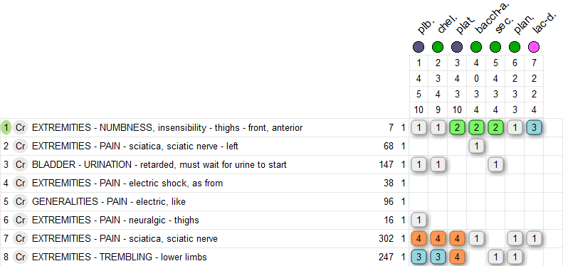

19 juin 2019 - Téléphone
J’ai pris Lyrica 2+2, puis 1+2, puis 1+1 et ça passe, j’ai pu l’arrêter !
J’ai encore un peu de pincements dans mon dos, je pense à l’endroit de la hernie. La cuisse dort encore mais je n’ai plus mal.
J’ai pris Plumbum 2x/jour pendant 4 jours et maintenant 1 jour sur 2 et j’espace doucement. Encore un peu de vitamines B1, B3 et B6. C’est super !

5 septembre 2019
Ma cuisse dort encore un peu. Je dois rester prudent sinon le dos repince après 24 à 72 heures.
Je n’ai plus de lancements ni de tremblements. La miction se passe bien.
J’adore le sport et je préfère quand c’est dehors parce que je transpire. Cela veut dire que l’effort physique est positif. Je n’aime pas du tout le sauna parce que je suis oppressé par la chaleur.
Je fais des longs courriers depuis 2,5 ans ; je suis assis pendant des heures.
R/ Plumbum 30 K surdilué à reprendre quand ça va moins bien.
27 janvier 2020
Quand je marche, j’ai une arrivée de chaleur dans la cuisse. Je n’ai plus de brûlure ni de douleurs. Je ne peux toujours pas courir, mais je peux faire du vélo pendant 1 heure sans problème.
J’ai eu une extinction de voix il y a 4 mois, mal au nez avec des croûtes, ça s’est guéri tout seul. Puis j’ai à nouveau eu une extinction de voix il y a 1 mois. Mes lipomes sont plus présents.
R/ Plumbum 30 LM à la demande.

19 janvier 2021
L’eczéma recommence un peu ; j’ai des plaques sèches : une qui démange dans le haut du dos, une petite sur la face latérale externe de la cuisse droite, une sur le tibia gauche, une sur le dos de la main comme un vieillard. Est-ce que c’est dû au gel hydroalcoolique ? (période covid). J’ai eu des rougeurs sur le visage avec les masques.
Ma hernie n’est pas complètement finie mais je peux marcher avec les chiens 1 heure /jour. (Il travaille toujours assis des heures dans son avion).
R/ Plumbum 30 LM dans de l’eau 4-5 jours et à refaire quand c’est nécessaire.

Je lui parle un peu de Plumbum, mais je n’ai pas noté ce que je lui ai dit. Il me répond : « C’est tout moi, en plein dans le mille ! »

5 octobre 2021
J’ai eu la covid en septembre pendant 2-3 jours. J’ai eu mal à la gorge 48heures après, alors j’ai pris Echinacea, du citron et Plumbum.
Alors j’ai eu une toux grasse, profonde, qui me faisait du bien. J’avais moins mal à la gorge. Le tennis augmente la respiration et donc augmente la toux éliminatrice, ça me faisait du bien.
(Il joue au tennis, cela n’a pas l’air de fatiguer son dos !)
Je reviens parce que j’ai un mal à la gorge que je connais, sans toux, avec un bon état général. La douleur augmente la nuit, en avalant, à gauche plus qu’à droite, c’est mieux en buvant des petits coups d’eau froide.
R/ Plumbum 30 LM

Juillet 2022
Je le vois pour son fils. Il m’a d’ailleurs envoyé plusieurs membres de sa famille.
« Plumbum, c’est magique, dès que j’ai quelque chose, je le prends et hop, plus rien ! »

J’ai trouvé assez extraordinaire que Plumbum, lui qui est « si lourd » convienne à un aviateur – magnifique métier pour échapper à la pesanteur et l’interdiction de passage : dans le ciel pas de barrière !
[#R4] Plumbum
Petit rappel sur Plumbum, à partir du travail de Johan Jans avec l’équipe du CLH pour le cours de base.

La souche

Colonne IV A, ligne 6.
Dans les conditions habituelles, sous forme de corps simple, le plomb est un métal gris bleuâtre, qui blanchit lentement en s'oxydant.
C’est le plus lourd des éléments stables.
Le mot plomb et le symbole Pb viennent du latin plumbum, qui vient du grec molumbos.

Caractéristiques
Très lourd et très dense, son élasticité est pratiquement nulle ; il fait écran à tout et ne transmet rien.
Il arrête la lumière, l’électricité, la chaleur (c’est le plus mauvais conducteur de tous les métaux), les vibrations de toute fréquence (isolation acoustique) et les rayons X, bêta, gamma).
Il résiste à la corrosion et est imperméable à l’eau.
Il est d’une grande malléabilité. Son point de fusion est bas.
Métal abondant dans la croûte terrestre, on le trouve toujours sous forme d’alliages.

Histoire
Il est l'un des métaux les plus anciennement connus et travaillés.
En dépit de sa haute toxicité, et grâce probablement à sa facilité d'extraction, à sa grande malléabilité et ductilité et à son bas point de fusion, il a été fréquemment utilisé dès l’âge du bronze, durci par de l'antimoine et de l'arsenic trouvés sur les mêmes sites miniers.
On en a trouvé dans des pigments préhistoriques (40 000 ans av. J.-C.), mais aussi sous forme d’objets. Il est mentionné dans les écritures cunéiformes sumériennes (5 000 ans), ou encore dans l’Exode (environ 2 500 ans).

Utilisations
-Colorer et émailler les céramiques
-Lester des hameçons
-Sceller les amphores et les vitraux
-Fabriquer des fards (khôl)
-Les tuyaux et de la vaisselle car résiste à la corrosion
-Il est très présent dans les batteries et les fusibles pour sa résistivité électrique élevée
-L’essence au plomb : il est ajouté à l'essence depuis les années 1920, pour deux raisons. Il sert à lubrifier les soupapes des moteurs et surtout a un rôle d'antidétonant, en évitant que le mélange air-essence n'explose trop tôt.
-En optique, il augmente l’éclat du verre et remédie à l’aberration chromatique : cristal vénitien, verre flint, lentille de Barlow
-Il est très présent dans l’industrie nucléaire et dans le matériel de protection contre les radiations car il compte parmi les métaux les plus opaques aux rayonnements.
Le plomb n'est ni dégradable ni biodégradable – sa demi-vie est de 7 siècles dans le sol – mais il est plus mobile et écotoxique dans les milieux acides

Les sources de contamination au plomb sont multiples
-La vaisselle et les objets en plomb (récipients de cuisson, tuyauteries, réservoirs…) ou d'étains et d'émaux de poteries contenant du plomb.
-Les munitions : plombs de chasse et de pêche.
-Les gaz d’échappement des véhicules à moteur à essence au plomb.
-Les résidus de plomb issus de la production industrielle transitant dans l'eau, l'air et le sol, etc. Elle expose essentiellement les travailleurs de l’industrie lourde, du bâtiment et de l’automobile.
-C'est souvent aussi un sous-produit de mines d'argent.
Physiologie
Le plomb n'a aucun rôle physiologique connu chez l'humain.

L'intoxication par le plomb est causée par l'accumulation de plomb dans le sang de tous les animaux, même les oiseaux. Après contamination par voie digestive, respiratoire ou sanguine (entre mère et fœtus), il se diffuse dans le sang et les tissus, puis se fixe dans les os.
Il engendre des séquelles graves et parfois irréversibles.
Au Moyen Âge, les alchimistes croyaient que le plomb était le métal le plus ancien et le plus froid ; ils l'associaient à la planète Saturne, d’où le nom saturnisme pour désigner cette intoxication.

Symptômes : L’intoxication par le plomb est souvent silencieuse et ses manifestations cliniques sont très peu spécifiques, si bien que le saturnisme n’est pas toujours diagnostiqué :
- fatigue et faiblesse générale
- maux de tête
- perte de mémoire
- troubles digestifs (constipation, diarrhées, vomissements, douleurs abdominales, anorexie)
- troubles du comportement (apathie, irritabilité, perte de l'attention et du sommeil).

Femme enceinte et fœtus
- Chez la femme enceinte. Il augmente le risque d’accouchement prématuré et d’avortement.
- Il affecte le développement psychomoteur des embryons, fœtus et enfants en bas âge.
Des niveaux d’exposition mêmes faibles peuvent avoir des conséquences irréversibles sur leurs capacités cognitives se traduisant par un quotient intellectuel diminué, une faible capacité à maintenir leur attention et souffrent d’altération du comportement et de dyslexie.

[#S4]Matière Médicale

La pathogénésie de Plumbum a été réalisée par Hartlaub et Trinks (disciples de Hahnemann), puis par Signorini en 2004.
La plupart des symptômes repris dans Allen’s Encyclopedia proviennent des cas d’intoxications.

Psychisme
- Ne supporte pas les interdits qui l’empêchent de passer : « brooding over forbidden things ». Refuse d’accepter l’autorité (Lamotte). Refuse de prendre les médicaments (Materia Medica Pura Project André Saine)
- Rigidité mentale
- Le sujet craint d´être assassiné. Délire nocturne
- Agitation (qui contraste avec sa lenteur)
- Irascible, taciturne, > quand il est seul.
- Dépression, mélancolie calme,
- Perception lente, apathie intellectuelle, perte de mémoire, concentration difficile
- Lenteur pour s’exprimer, ne trouve pas les mots,
- Difficulté pour lire, saute des lignes, dyslexie
ΔΔ Bar-c, Alum: beaucoup de symptômes communs!
- Aphasie amnésique.
- Démence avec parésie.

Constrictions - Spasmes
- Sensation de constriction dans les organes internes (cœur avec HTA conduisant à l’artériosclérose, voire hypertrophie ventricule G ; col de la vessie avec rétention d’urine ; peau sèche alors qu’il fait de l’exercice, pénis serré par une corde, …)
- SpasmeS (gorge, dysménorrhée, vaginisme, éjaculation sans érection).
- La douleur donne envie de s´étirer.
- < par le toucher.
- > en se pliant en deux, la pression forte.

Plus spécifiquement pour le tube digestif
- Spasme de l’œsophage en avalant
- Spasme de l’anus avec obstruction intestinale et vomissements fécaloïde
- Hernie étranglée
- Colique excessive, irradiant dans toutes les parties du corps.
- LES PAROIS DE L´ABDOMEN SE RÉTRACTENT
- La paroi abdominale donne la sensation d´être tirée vers l´épine dorsale par une ficelle.

Diagnostic différentiel des coliques
< au toucher + contracture des muscles abdominaux
- CUPRUM : Douleurs non amél. par la pression, peu améliorées plié en deux et pas de rétraction de l’abdomen.
> Pression et plié en deux, peu ou pas d’agg par le toucher
- COLOC.: Douleurs > chaleur locale, pas de rétraction de l’abdomen, pas de constipation, sensible au refroidissement.
- MAG-P: presque identique à Coloc., mais les douleurs sont améliorées par la friction.
Constipation
- Constipation : évacuation empêchée par l’enclavement des matières fécales
- SELLES : petites boules rondes, dures, en morceaux, noirâtres avec envie d’aller à la selle et spasme de l’anus
- FAUX besoins – pas de flatulence
- Défécation difficile, douloureuse et demandant beaucoup d’efforts
- Transpiration froide pendant la selle.

Neurologie
- La paralysie saturnine affecte principalement les extenseurs, l’avant-bras ou le membre supérieur :
du centre à la périphérie
avec anesthésie partielle ou hyperesthésie excessive
tremblement des mains lorsqu’il porte quelque chose à
la bouche
- Douleurs névralgiques localisées et névrites
- Engourdissement des jambes avant convulsion
- Ataxie locomotrice avec atrophie musculaire progressive ou émaciation rapide et excessive
- Symptômes de sclérose en plaques
- Encéphalopathies et convulsions souvent précédées de vertiges; convulsions pendant les coliques.

Le sang
L’hématose est modifiée par une réduction rapide du nombre des globules rouges, ce qui provoque:
pâleur: visage pâle et cachectique
ictère: visage jaune, d’aspect cadavérique, yeux jaunes, peau avec taches hépatiques jaunâtres
anémie.

Un symptôme particulier
Coloration bleue du bord de la gencive.

Modalités
Amélioré par
Se plier en deux
La pression forte
Couché sur le ventre
Couché sur le côté douloureux
Nourriture chaude
Aggravé par
Grossesse
Avant les règles
Emotions
Rapport sexuel
Se pencher (stooping)
Farineux et poisson
Couché sur le dos
Froid : nourriture, boisson, climat
Couché sur le côté gauche / droit
Temps : clair, froid, nuageux, brouillard
Boire
Périodicité : 3 jours

Plumbum chez l’enfant
- Le niveau psychique quelques points
- Ne supporte pas les règles : contradiction, intolerant of rules
in children
- En colère, il va frapper (striking), cracher à la face des gens
(spitting), mordre (biting) et la seule façon de le calmer, c’est le bercer (rocking amel)
- Simule : Feigning sick children who are known to
exaggerate their complaints (F. Master)
- Timide pour apparaître en public, anxieux s’il doit réaliser
une performance
- Se mord un peu partout: ongle, doigt, vêtement
- Comportement idiot, “fou”, rit immodérément,
involontairement, attire l’attention par sentiment d’abandon
- Évanouissement soudain en passant d'une pièce à une autre
pleine de monde, avec des cris, une frayeur sans cause, des spasmes dans les muscles du visage, mais l'esprit reste sain.
- Le niveau physique en quelques points
- Meurt en fausse-couche, ou ne vit qu’1 an ou 2 car naît avec
une maladie de la moelle épinière
- Émaciation des nourissons nourris au biberon, avec un gros
ventre
- Convulsions épileptiques en mangeant, pendant les coliques,
Unilatérales. La modalité : convulsions avant, pendant ou après un autre symptôme, est fréquente.
- L’enfant crie avant le début de la miction
- L’enfant va s’étirer tout le temps, avec bâillements
- Constipation avec coliques, désir constant, les selles doivent
être enlevées mécaniquement
- La nuit, l’enfant sursaute, geint, parle, s’agite, son sommeil est
perturbé par ses rêves, il s’étire, insomnie par la douleur, l’excitation émotionnelle, il veut ses amis, from longing for friends !

Problématique

Il ne supporte pas les contraintes, qu’il s’agisse d’interdits ou d’obligations, il veut les transgresser.
Il refuse de laisser passer quoi que ce soit s’il ne l’a pas décidé, ni vers l’intérieur (apprentissage, nourriture, relation …), ni vers l’extérieur (relation, ne transmet rien, règles, selles, urines …).
Fermeture, lourdeur, inertie (spasmes, rigidité, rétraction, paralysie spastique en contraction …).

[#RC2] Bryonia
[#CH3] premier cas humain obstétrique
[#S4] « S’il est tout petit… j’aurai moins mal » ou l’histoire d’un bébé qui ne grossissait pas

Brigitte Bouguennec, sage-femme

Le cas de Christelle est un de mes tous premiers cas cliniques, alors que je n’avais fait qu’une petite initiation en homéopathie uniciste et il montre que l’on peut aider vraiment les patientes même sans avoir le remède en s’appuyant sur les symptômes saillants du moment.

Christine est une primigeste de 26 ans, dont le terme de la grossesse est fixé au 15 mars 2001. C’est une jeune femme brune et mince, que je rencontre pour la première fois mi-février, alors qu’elle est à 8 mois et qu’elle est hospitalisée. Son bébé est hypotrophe et elle subit un bilan pour retard de croissance intra-utérin.

Quand j’arrive dans sa chambre pour faire un enregistrement du rythme cardiaque de son bébé, je suis d’abord frappée par l’expression de son regard : un peu hagard et pas très sympathique !
Au fond de son lit, elle ne semble pas du tout disposée au dialogue. D’entrée de jeu, elle va s’énerver et me dire qu’elle veut rentrer chez elle, qu’elle ne supporte pas rester à l’hôpital, qu’elle veut qu’on la laisse tranquille.
Une fois le bilan effectué, une surveillance en externe est instaurée car elle veut sortir contre avis médical. Elle va donc revenir quotidiennement, pour les monitorings. Et cela lui convient.
A cette époque, nous n’avons pas encore la possibilité de faire à domicile ce genre de surveillance.

Je la revois le 13 mars en consultation. Elle est maintenant à 2 jours de son terme, son bébé a continué tout doucement à grossir. L’examen clinique est strictement normal.
La tension artérielle est à 13/8.
L’utérus est bien souple, le bébé en présentation céphalique, mais elle n’a aucune contraction. Au toucher vaginal, le col est encore long, et à peine perméable à 1 doigt.

À si peu de jours du terme et devant sa difficulté à envisager l’accouchement, je lui propose une consultation homéopathique afin de l’aider à dépasser ses craintes et éviter ainsi un dépassement de terme et surtout… un déclenchement que je pressens.

Pendant l’entretien, elle me confie qu’elle a une peur panique de la douleur. Cette peur lui a même fait envisager une IVG quand elle a réalisé qu’elle était enceinte alors qu’elle désirait fortement cet enfant.
Elle souhaitait que son bébé soit tout petit afin de moins souffrir lors de l’expulsion... Elle veut donc absolument une péridurale mais craint terriblement de se mettre en travail.
Elle est d’un naturel anxieux, timoré, impressionnable et manque de confiance en elle. Sa « phobie des microbes et son coté douillet la font courir chez le médecin pour un rien » me dit-elle.
Depuis son plus jeune âge, elle a des peurs très fortes et fait souvent des cauchemars (hélas, je ne lui ai pas fait développer ce point-là…).
`
Dans l’anamnèse, on retrouve :
- Deux ulcères à l’estomac,
- De la spasmophilie
- Des bronches fragiles avec un antécédent de pneumonie.
- Elle va facilement être malade au temps humide.
- Elle est plutôt frileuse mais ne supporte pas les fortes chaleurs.
- Elle déteste les aliments gras.

Je m’oriente vers le remède R que la patiente prend le soir même (à 19 h 30, me dira-t-elle plus tard).
Elle entre en Maternité à 1 h 30 dans la même nuit, en travail spontané et déjà bien avancé puisque le col est mince, bien souple et dilaté à 4 bons cm.
La sage-femme de garde cette nuit-là me dira : « Son expression générale a changé : elle est calme, n’éprouve plus cette peur et tolère bien ses contractions. »
La péridurale tant souhaitée est installée dans le calme, le travail évolue rapidement.
L’accouchement se fait par forceps (car elle ne sent plus rien et n’arrive pas à pousser…) et à 5 h 45 : naissance d’une petite fille en pleine forme et pesant 2450 g.

L’allaitement est le début de la relation duelle de la mère avec son enfant, le moment où la symbiose de la grossesse doit se transformer en relation nourricière et protectrice à l’écoute de l’individu- enfant qu’il faut découvrir et comprendre.
Ce n’est pas toujours facile, surtout chez les primipares, de mettre en place leur allaitement, souvent parce qu’elles manquent de confiance en elles-mêmes mais surtout dans leur corps et qu’elles ne peuvent pas s’abandonner au processus naturel ; souvent parce qu’elles sont mal ou trop conseillées de part et d’autre et qu’elles doivent supporter les inquiétudes et les projections de leur entourage. Le père d’abord qui doit savoir prendre la position de Sainte-Anne, les mères et belles-mères ensuite qui rejouent leur propre maternité.

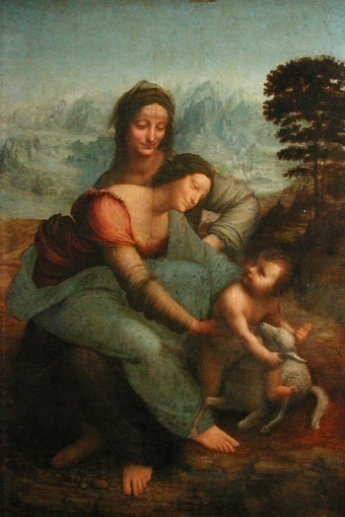

Il est donc de la plus haute importance d’aider les jeunes mères à mettre en place l’allaitement – ou à y renoncer sereinement.

[#S4] Solution
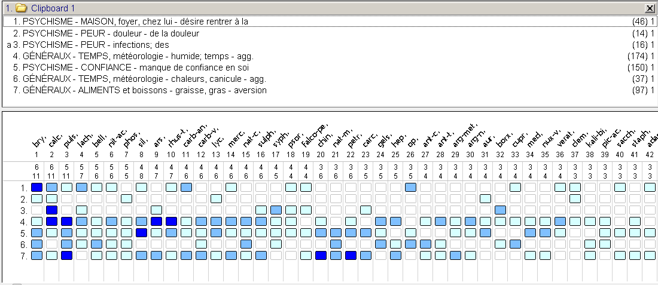

Je connaissais ce symptôme psychique de Bryonia : « désir rentrer chez lui » et c’est ce qui m’a frappée chez cette patiente : son désir impérieux de rentrer chez elle. Elle ne supportait pas de rester à l’hôpital, préférait faire des allers-retours quotidiens mais pouvoir rentrer chez elle.

L’autre symptôme psychique fut son côté irascible, s’énervant rapidement, et son besoin d’avoir la paix.
C’est son attitude pendant son hospitalisation qui m’a semblé intéressante : le simple fait que je rentre dans sa chambre quand elle était hospitalisée l’irritait, elle se refermait, n’avait pas envie de communiquer.
Bryonia n’aime pas être dérangé (je ne l’avais pas pris dans ma répertorisation mais il est au 3ème degré dans la rubrique).
Un côté buté, obstiné : elle ne veut rien savoir et elle est prête à sortir contre avis médical.
Je pense vraiment que Bryonia alba a permis de lever les résistances et quelques granules ont suffi pour que le travail puisse se mettre en place dans de bonnes conditions.

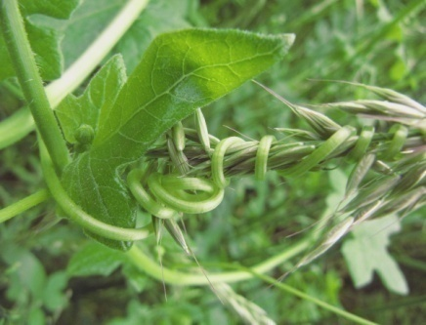
Elle n’a pas dépassé son terme, ce qui est vraiment bien car elle risquait alors un déclenchement qui n’aurait fait qu’augmenter sa peur.
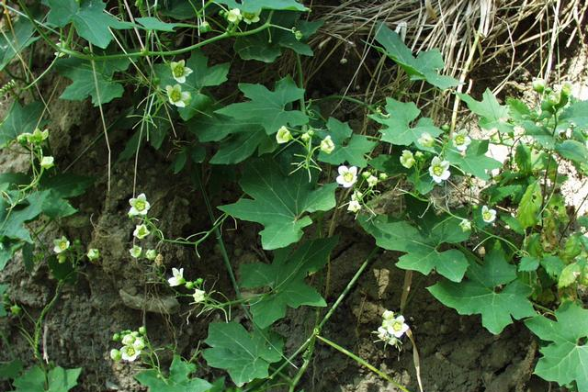
Si on s’intéresse à la plante, Bryonia alba ou dioïca est une cucurbitacée qui croît un peu partout en Europe, et qui grimpe sur les haies, les grillages, partout où elle peut s’accrocher. Si elle ne peut pas s’accrocher, elle va ramper et s’étaler au sol.

Ce qui est intéressant, c’est la racine (à partir de laquelle on va faire le remède) et les vrilles de cette plante.
La racine est très grosse, par rapport à la plante légère et aérienne, elle peut devenir aussi grosse qu’une betterave fourragère.

Les vrilles naissent au niveau des feuilles et lui permettent de s’agripper un peu partout, de s’enrouler, de grimper aux haies, aux grillages, ou à un autre végétal. Il y en a énormément, et elles cherchent sans cesse à s’accrocher.

Les tiges et les feuilles sont poilues et rêches. Tout accroche chez Bryonia.
Ces poils protègent la plante de l’évaporation trop importante.
C’est une plante qui réclame beaucoup d’eau, elle a soif (< chaleur ; soif de grandes quantité d’eau).

Avec sa très grosse et très grande racine, fermement ancrée, accrochée dans le sol, elle est très difficile à déraciner (navet du diable), et elle fait des réserves, pompe l’eau au détriment des autres plantes.

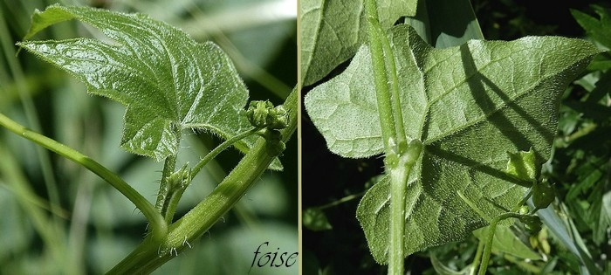

Donc : besoin de stabilité, d’une prise bien stable dans le sol. Agrippée fermement dans le sol. Immobile, indéplaçable (< au moindre mouvement).

Bryonia accumule les réserves pour être à l’abri du manque.
Il économise, met de côté, « immobilise » (> immobilité).

On va retrouver ces 2 thèmes de la peur de manquer et de l’immobilité dans beaucoup de symptômes.

Symptômes psychiques qui montrent cette peur de manquer
PSYCHISME; ANTICIPATION; général, en (91) ***
PSYCHISME; ANXIÉTÉ; affaires, au sujet des (33) *
PSYCHISME - ANXIÉTÉ - argent; pour des questions d' : Agath-a. aids. aur.
bac. bamb-a. Bry. calc. calc-f. calc-sil. chinin-s. choc. fuma-ac. ign. kali-p. moni. positr. tax.
PSYCHISME; PEUR; général, en; de l’échec, dans les affaires (20) *
PSYCHISME; ANXIÉTÉ; futur, sur le (135) ***
PSYCHISME - AVARICE - anxiété du futur; avarice par (6)**
PSYCHISME; DÉLIRE; loquacité; affaires, au sujet des (10) ***

PSYCHISME - INGRAT - avarice; par : bry.puls.sil.sulph.

PSYCHISME; ILLUSIONS, hallucinations, imaginations; qu’il est pauvre (14)
PSYCHISME; PEUR ; pauvreté (56)***

PSYCHISME - PEUR - mourir de faim; de : ars. Bry. calc. grat. kali-m. op. Sep. sulph.
PSYCHISME; RÊVES; faim (6) *
PSYCHISME; PEUR ; de mourir de faim (8)**

﻿PSYCHISME - DÉSIRS - plein de désirs
﻿PSYCHISME - DÉSIRS - plein de désirs - impossibles à satisfaire (2)*
﻿PSYCHISME - DÉSIRS - plein de désirs - ailleurs; désire des choses qui sont (4)*
PSYCHISME - DÉSIRS - plein de désirs - plus qu'il ne lui en faut; désire
Ars. ars-s-f. bar-s. bry. zinc-p.
PSYCHISME; DÉSIRE; indéfinis (10) **
PSYCHISME; ENVIE, ENVIEUX (32) *

PSYCHISME - ILLUSIONS, hallucinations - maison, chez lui - loin de chez
lui; d'être
PSYCHISME - ILLUSIONS, hallucinations - maison, chez lui - loin de chez
lui; d'être - devoir aller chez lui; de : BRY.calc-p.cimic.hyos.Op.
PSYCHISME - MAISON, foyer, chez lui - désire rentrer à la
PSYCHISME - MAISON, foyer, chez lui - désire rentrer à la, sortir, et une fois
chez lui désire en (4)**
PSYCHISME; MAISON; parle de (2) **
PSYCHISME - NOSTALGIE DU PAYS, mal du pays, déracinement,
éloignement de la maison (86)**

PSYCHISME - PEUR - vendu; d'être : bell.bry.Hyos.lyss.rhus-t.

Côté indéplaçable : symptômes d’aggravations aux mouvements
PSYCHISME - CONFUSION d'esprit - mouvements; suite à des
PSYCHISME - GESTES; fait des - mains; mouvements involontaires des - lance ses mains
VERTIGE - TOURNANT; en se - tête; ou aux mouvements de (58)***
VERTIGE - TOURNANT; en se - tête; ou aux mouvements de rapides;
mouvements (24)**
TÊTE - MOUVEMENTS dans la tête - buvant; en (2)*
TÊTE - MOUVEMENTS dans la tête - courbant; en se
TÊTE - MOUVEMENTS dans la tête - mouvement - au mouvement
TÊTE - MOUVEMENTS dans la tête - toussant; en (7)**
TÊTE - MOUVEMENTS de la tête - roulements de tête
TÊTE - MOUVEMENTS de la tête - secousses de la tête – involontaires - nausée et fermeture des yeux; avec

OEIL - DOULEUR - constante et sourde - mouvements des yeux, agg. (10)***
OEIL - DOULEUR - pressurante (pression) - mouvements des yeux; aux (16)***
OREILLE - DOULEUR, otalgie - piquante, lancinante - mouvements; aux
RECTUM - INVOLONTAIRE; selle (incontinence) - mouvements; aux
POITRINE (Thorax) - DOULEUR - brûlante - Côtés - mouvements du bras, agg. (1)**
DOS - DOULEUR - mouvements - commençant à bouger; en
DOS - DOULEUR - Cervicale; région - mouvements; aux - tête; de la
EXTRÉMITÉS - MOUVEMENTS - ondulatoires - Bras et jambe gauches, avec soupirs (1)*
EXTRÉMITÉS - MOUVEMENTS - Jambes – involontaires
GÉNÉRAUX - CONVULSIFS; mouvements

Symptômes dans le génital féminin
- Beaucoup de douleurs : ovaires, utérus, douleurs piquantes,
lancinantes,
et les modalités de Bryonia, à savoir l’aggravation au moindre mouvement, ne peut supporter d’être mobilisée ou de bouger.
- Beaucoup de sécheresse, lèvres sèches, bouche sèche, soif,
- Remède d’hémorragie avec des douleurs dans le dos et aggravées à
tout mouvement.
- Règles supprimées suite de d’effort, après un échauffement, suite de frayeur, suite de froid,
- Règles vicariantes : un autre symptôme apparaît à la place des
règles.

FÉMININE, SE FÉMININE, SEXUALITÉ - RÈGLES – vicariantes (39)***
NEZ - ÉPISTAXIS - règles - à la place des (16)**
OREILLE - ÉCOULEMENTS, otorrhée - sang ; de - règles ; à la place des (2)**

Dans le cas de Christelle, on voit très bien se profiler Calcarea carbonica qui a énormément de symptômes en commun avec Bryonia. Il s’agit peut-être d’un remède plus chronique pour cette femme ... ?

Les 2 remèdes sont des anxieux, surtout pour l’avenir.
Ils sont prévoyants et organisés, sur le court terme mais aussi sur le long terme pour pouvoir faire face à l’avenir.

Bryonia a moins de pressentiments funestes que Calc-c. et projette moins ses angoisses sur le futur.

Calcarea va apparaître dans les 2 rubriques suivantes alors que Bryonia n’y est pas :
PSYCHISME; PEUR ; que quelque chose n’arrive (117) ***
PSYCHISME; PRESSENTIMENTS FUNESTES ; (32) **

« Les gens sont comme des vitraux. Ils brillent tant qu’il fait soleil mais quand vient l’obscurité, leur beauté n’apparaît que s’ils sont illuminés de l’intérieur » Elisabeth Kübler-Ross

[#RC2] Phellandrium
[#CH3] Deuxième cas humain obstétrique

[#S4]Submergée par le bébé

Dr Brigitte Jubien

Elle a accouché il y a trois semaines ; l’allaitement est difficile car il est douloureux.
Douleur du mamelon très vive au moment où l’enfant prend le sein, qui se calme au cours de l’allaitement.
Mais la douleur à type de brûlure est si forte qu’elle en pleure et se met à redouter dès que le bébé pleure et qu’elle doit le prendre dans les bras.

En outre elle est éveillée régulièrement la nuit, souvent toutes les deux heures, pour une tétée, ou juste pour le rendormir, ce qui l’épuise. Elle est en larmes et se plaint de céphalée temporale aggravée par les pleurs, tous les bruits aigus font comme des bruits métalliques. Céphalée améliorée par le sommeil. En fait elle veut arrêter l’allaitement mais n’ose pas le dire ni se le dire.

À l’examen j’observe une petite crevasse qui ne justifie pas une telle douleur.

[#S4] Solution
1 | 1234 | 1 | POITRINE (THORAX) - DOULEUR - Seins – Mamelons  - allaitement - pendant la tétée - agg. | 6
2 | 1234 | 1 | TÊTE - DOULEUR - bruit - agg. | 112
3 | 1234 | 1 | POITRINE (THORAX) - CREVASSES, fissures –  Seins - Mamelons | 48

 | phel. | crot-t. | phyt. | calc. | caust. | con. | graph. | Merc-c
 | ¾ | 2/5 | 2/5 | 2/4 | 2/4 | 2/4 | 2/4 | 2/4
1 | 1 | 3 | 2 | - | - | - | - | 2
2 | 1 | - | - | 3 | 1 | 2 | 1 | -
3 | 2 | 2 | 3 | 1 | 3 | 2 | 3 | 2

Phellandrium 7 CH 3 granules 3 fois par jour avec mise au repos des seins….

En moins de 48 heures, elle peut redonner le sein et les crevasses ont disparu, surtout le moral est bien meilleur. Elle n’a plus de maux de tête.

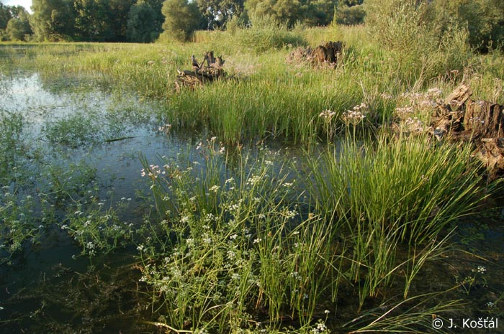
[#R4] Phellandrium

LA SOUCHE

C’est une ombellifère qui pousse en Europe au bord d’eaux dormantes, peu profondes mais de niveau variable. Suivant le niveau de l’eau, la toxicité de la plante, la fertilité des feuilles, la forme des feuilles et des racines sera différente. Elle a choisi d’y vivre mais elle doit faire avec.

Ce choix irréversible d’un milieu de vie particulier oblige la plante à dépenser beaucoup d’énergie pour s’y adapter : elle doit toujours disposer d’air (creux de la tige, tête émergée). Le caractère rempli d’air et creux de la tige cannelée est indispensable à la vie de la plante. Il la rend solide et capable de garder la tête hors de l’eau, portant haut et émergés ses organes reproducteurs et ses fruits.

Il y a beaucoup de maux de tête (bruits métalliques retentissants dans la tête, douleur déchirante, mordante, pressurante vers l’intérieur, élancements tirant la tête en arrière)
La tête ballote, lourde, la verticalité et la fixité du regard sont difficiles, mais il y a surtout l’impossibilité de tenir la tête droite, elle est tirée vers l’arrière.

Phellandrium fait tout pour ne pas se laisser submerger par un environnement qu’il vit comme une fatalité.

Illusion d’être incapable de voir et quelque chose lui bouche la vue par-dessus la tête (KN) MIND - DELUSIONS - seeing – cannot see ; he – head that he could not see over ; something projected from
PEUR - ; d'avoir quelqu’un derrière lui
PEUR - malheur ; d'un - travailler activement, tout en continuant à (KN)
Anxiété pour sa santé au réveil
Anxiété suite de sommeil perturbé

Mais parfois il succombe :
ANGOISSE - couché - obligeant à se coucher

La plante utilise l’eau pour assurer la turgescence de la paroi de la tige qui devient plus solide et plus étanche. Les nœuds de la tige sont des points de fragilité où elle va céder sous l’effet du vent ou du courant, ces facteurs qui ballotent la tête en tous sens.

Phellandrium est attaqué dans tous ses tubes qui sont des tubes creux (bronches, canaux galactophores TD) problème de vider et remplir.

Au Thorax on trouve 80 rubriques.

Douleur des seins déchirantes, piquantes le long des canaux galactophores, entre les tétées, s’étendant vers le dos et l’abdomen, entre les épaules > pendant l’allaitement. Remède de fissure ou d’abcès.

Bronches : remède de bronchite, de tuberculose pulmonaire avec la sensation de quelque chose qui monte du cœur à la gorge, ou l’extension de la douleur vers l’arrière.

Tube digestif : PSYCHISME - PEUR – dîner, après ; manger; après
(Croton tiglium a l'impression d'une corde qui tire son mamelon).

Il a un rapport particulier à l’eau.

Les thèmes d’eau
Sensation d’estomac rempli d’eau
Rêve d’eau boueuse, d’inondation, d’orage
Aversion pour l’eau qui l’aggrave, désir de lait froid
PSYCHISME - PEUR - eau; de l'

Le thème des passages
Vibration dans l’oreille comme par une corde métallique (Keynote)
Sensation de vibration dans les vaisseaux sanguins (Keynote)
Somnolence après l’accouchement, en travaillant avec difficulté à ouvrir les yeux.

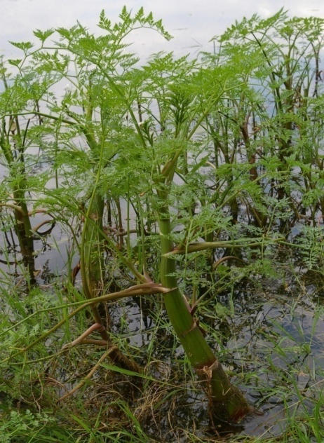

Assumer ou non, ne pas s’engager et être ambivalent.

Grand remède de dépression post-natale.
Elle projette son sentiment hypochondriaque sur le bébé,
A l'impression que personne ne la comprend.

Tendance à perdre sa personnalité.

étiologie : chagrin qui vient des générations antérieures - destin
Grand poids sur le dos, dominée par son environnement

[#S2] Pathopathix 14
[#S3] Enoncé
L’alopécie
Un jeu basé sur l’expérience clinique de Gaurang Gaikwad
Dr Johan Jans, Tervuren

On cherche le remède en se basant sur les 3 keynotes donnés. Pour vous aider dans le choix des remèdes, ils se trouvent en dessous de la page. En mettant les lettres indiquées dans le bon ordre, vous trouvez un autre remède lié à la pathologie du jeu, l’alopécie.
Attention : il est essentiel de bien comprendre que tout remède peut être indiqué pour soigner cette indication.
Nonobstant cette remarque, il est tout aussi évident que certains remèdes s’adapteront beaucoup mieux à cette affection.

Remède 1
A. Alopécie consécutive à des maladies aiguës et épuisantes.
B. Chute des poils des sourcils latéraux, de la moustache et de la barbe.
C. Également connu pour traiter la folliculite des poils.
Prenez la 7ème lettre du remède

Remède 2
A. Alopécie areata derrière les oreilles et remplacée par des cheveux gris.
B. Taches chauves recouvertes de poils courts et laineux.
C. Les croûtes sur la tête emmêlent les cheveux, détruisent les cheveux. Les cheveux collent ensemble.
Prenez la 4ème lettre du remède

Remède 3
A. Chute des cheveux après des maladies et chez les enfants.
B. Tristesse après la stérilisation chez la femme.
C. Illusion qu'il a le cancer.
Prenez la 1ère lettre du remède

Remède 4
A. Cuir chevelu sec, chaud et congestionné, avec perte de cheveux. Enfin, perte totale des cheveux à la suite d'une congestion prolongée du cuir chevelu avec tendance aux petits furoncles.
B. Chute des cheveux avec chute des ongles.
C. éruptions détruisant les cheveux.
Prenez la 1ère lettre du remède

Remède 5
A. Chute des cheveux au vertex, aggravée en se peignant.
B. Chute des poils, excepté à la tête : les poils tombent des sourcils, de la barbe et des organes génitaux.
C. Les selles contiennent des fils de matière fécale comme des cheveux.
Prenez la 7ème lettre du remède

Remède 6
A. Alopécie provoquée par des pellicules.
B. Chez les femmes, alopécie par un amour déçu.
C. Chute des cheveux à l’occiput chez les nourrissons.
Prenez la 3ème lettre du remède

Remède 7
A. Avec ce remède, les symptômes cutanés sont les plus importants, y compris l’alopécie.
B. Insomnie due aux craquelures de la peau.
C. Vomissements foncés avec une douleur à l’estomac.
Prenez la 4ème lettre du remède

Remède 8
A. C'est le remède de premier choix en cas d'alopécie circulaire complète.
B. Chute de cheveux sur tout le corps, même les cils.
C. Chute des cheveux en les peignant ou en les brossant.
Prenez la 9ème lettre du remède

Remède 9
A. Alopécie après un deuil ou une excitation émotionnelle.
B. Chute des cheveux pendant la grossesse.
C. Même les poils de la peau tombent.
Prenez la 3ème lettre du remède
Remède 10
A. Alopécie en période de ménopause.
B. Chute de cheveux après un changement de couleur.
C. Pendant que les cheveux tombent à certains endroits, la croissance des cheveux à d'autres endroits augmente.
Prenez la 7ème lettre du remède

Remède 11
A. Chute de cheveux d’allure masculine.
B. Augmentation de la pilosité faciale et corporelle.
C. Peau grasse ou acné.
Prenez la 5ème lettre du remède

Remède 12
A. Chute de cheveux à la ménopause et à la puberté.
B. La prise de trop de médicaments hormonaux est une étiologie possible.
C. Également utile pour la perte de cheveux chez les hommes.
Prenez la 1ère lettre du remède

Remède 13
A. Chute de cheveux par poignées.
B. Une détérioration plus rapide de la chute des cheveux avec la perte de poids.
C. Chute des poils du nez.
Prenez la 2ème lettre du remède

Remède 14
A. Perte de cheveux due à la chimiothérapie.
B. Toutes les parties poilues sont dénudées (après un mois).
C. Douleur à la tête soudainement comme une pression à la lisière des cheveux
Prenez la 2ème lettre du remède

Remède 15
A. Pas de symptômes clairs, pas seulement avec l'alopécie.
B. Anémie, émaciation, faiblesse musculaire, sueurs, maux de tête, tremblements nerveux du visage et des membres, sensations de fourmillement, de paralysie.
C. Croissance de nouveaux cheveux et/ou de poils sur le visage
Prenez la 7ème lettre du remède

Choisissez entre les remèdes suivants
Thyreoidinum – Lachesis – Selenium – Vinca minor – Testis -Mancinella – Baryta carbonica – Lycopodium – Folliculinum – Taxus baccata – Pix liquida – Ustilago maydiss – Iodium – Thallium metallicum – Arsenicum album.

Les lettres dans le désordre
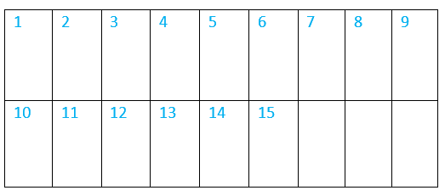

Les lettres dans l’ordre
[#S3] Solution
1. Thallium metallicumU
2. Vinca minor C
3. MancinellaM
4.Ustilago maydis U
5. Selenium U
6. Baryta carbonica R
7. PixliquidaL
8. Arsenicum album M
9. Lachesis C
10. LycopodiumD
11. Testis I
12. FolliculinumF
13. IodumO
14. Taxus baccata A
15. Thyreoidinum I

Les lettres dans le désordre

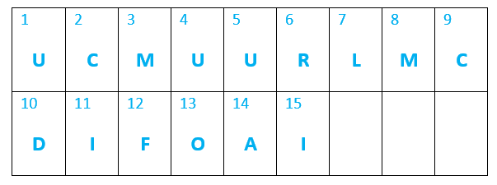

Les lettres dans l’ordre
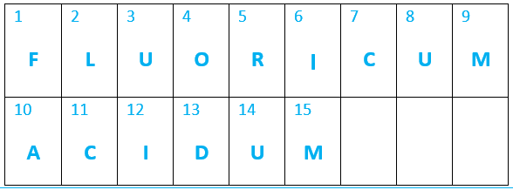
[#R3] Fluoricum acidum
(Merci à Colette Georges qui a présenté Fl-ac. à la Formation Continue et dont je résume ici le texte)

- La souche
Pour rappel, un acide est un composé chimique, qui, dans l’eau, libère des ions hydrogène H+. Le pH de cette solution est compris entre 0 et 7.
L’acide fluorhydrique n’est pas un acide comme les autres. C’est un puissant corrosif et un agent décalcifiant redoutable : il a une très forte affinité pour le calcium avec fixation possible dans les dents, les os et le sang.

Fluoricum acidum réagit violemment avec l’eau, les bases fortes anhydres ou en solutions concentrées. Il attaque le verre. Ses solutions aqueuses attaquent la plupart des métaux avec dégagement d’hydrogène inflammable et explosible. Il doit être stocké dans les récipients en platine, plastique, plomb ou téflon.

- Matière médicale
Sujet actif, très résistant à la fatigue musculaire, il éprouve le besoin de marcher rapidement, a toujours trop chaud, sent une chaleur congestive à la tête surtout après avoir bu du vin ou avoir beaucoup parlé.

Caractère changeant, il passe de l’excitation entreprenante pour des occupations changeantes à la dépression ou à l’indifférence s’il est découragé par les difficultés rencontrées ou la somme de travail qu’il juge trop importante : niveau professionnel, affectif ou sexuel.

Fluoricum acidum fuit ses responsabilités. Il ne veut pas d’engagement, pas de limites. Ainsi indifférent à sa famille, ses amis. Il se néglige pour qu’on s’occupe de lui, pour faire souffrir sa famille.

Ce ne sont pas des personnes raffinées : ils ont plutôt tendance à être insistants, inconsidérés et agressifs. S’ils veulent quelque chose, ils pousseront les autres sans tenir compte des sensibilités de l’autre personne. L’acide fluorhydrique stimule les pulsions les plus basiques et primitives de l’être humain. (Vithoulkas)

Opportuniste, matérialiste. Tout a une valeur et il veut toujours plus (Mangialavori). C’est un flambeur qui ‘brûle sa vie’ ; il a besoin de paraître, de donner une image fluo (il en contient) de lui-même. Beaucoup d’autosatisfaction. S’il a besoin d’aide, il pense qu’il doit le mériter : il travaille comme un dingue et se tue à la tâche.

Balancement bipolaire de l’organisme d’un extrême à l’autre : ils peuvent être mentalement ternes et faibles avec une incapacité à penser, à se souvenir et soudainement le jour suivant, ou l’heure suivante, ils peuvent être lucides dans leurs pensées à un degré extraordinaire.
Dans les stades avancés, il y a des pertes de mémoire importantes, des confusions entre droite et gauche, mois d’août et décembre, des erreurs en parlant ; la moindre interruption lui fait perdre le fil de ses idées.
Cependant, les acides sont connus pour leur déficit cérébral, mais non organique : il feint de, c’est stratégique.

Parmi les rêves, il y a beaucoup de rêves de la mort. Non seulement la mort d’amis, de parents mais aussi de sa propre mort. En plus, il organise l’enlèvement rapide du cadavre de sa maison. Le rêve de personnes décédées – selon Mangialavori – représente la part d’eux-mêmes qu’ils sont en train de tuer ou qu’ils ont perdue et qui a disparu à jamais.

Masi : Fl-ac. refuse d’accepter l’amour qui l’oblige envers l’être aimé. Aimer sans obligation : refus du lien par refus de l’obligation de s’occuper de la personne.

Sankaran : Reste dans la rue à regarder les femmes passer, immortalité, aversion des responsabilités, désir sexuel excessif. Il y a incompatibilité dans une relation : il a besoin de devenir indifférent dans ses engagements pour favoriser la rupture.

Ozanon : Pourquoi Fl-ac. fuit-il ? De quoi a-t-il peur ? D’être détruit par le contact ?
Pas de contact, pas de liens, donc pas de danger ! Ni pour lui, ni pour les autres !

[#S2] Des nouvelles d’ici…

34ème congrès international du CLH – du 10 au 12 mars 2023
(Spa – Silva Hôtel)
Rencontres et retrouvailles…
Venez écouter une vingtaine d’orateurs, entrevoir les problématiques des remèdes prescrits, réfléchir aux questions qu'ils se posent, … et découvrir le champ méconnu de l'agro-homéopathie avec Niurka Meneses Moreno, et son expérience dans le traitement homéopathique des plantes…
Et nous pourrons reprendre les bonnes habitudes de discussion lors
des pauses, retrouver la chaleur des vrais échanges et partager des expériences de vive voix !

… ET D’AILLEURS

INHF Paris – les 4 et 5 février 2023
Jonathan Hardy (webinaire) – Des arbres et des poissons

ESRHU – les 9 février et 11 mai 2023
Cycle de séminaires “Méthode de la Sensation – présentation et fondements” avec Karim Adal

EBH – du 15 au 17 septembre 2023 à Mons (Belgique)
Congrès international - 150 ans de la Société Royale Belge d'Homéopathie.

[#S2] Petites annonces

Cause retraite, cabinet vétérinaire orientation médecines naturelles, principalement homéopathie, cherche repreneur de la clientèle avec ou sans les locaux.
Situé dans une grande ville du Centre Val de Loire en France; clientèle urbaine très agréable et motivée.
Pour tout renseignement : dany.blain@sfr.fr

Suite à ma prise de retraite, je propose des livres d’homéopathie en très bon état (en français et en anglais). Si cela vous intéresse, contactez-moi par SMS au +33 698009524 ou par mail camo.paul@gmail.com
Dr P. Camo – Auch (France)

[#S1] N° 194

[#S2] Éditorial

Sous le signe de la musique ? Exprimée clairement ou sous-jacente, elle traverse tous les cas de ce numéro (sauf bien-entendu le jeu de Johan).

On démarre fort avec cette chatte sous Prozac (étonnement du « médecin des gens » !) … collante et, sinon chiante, chieuse. Et superdépistée par J.-F. Mousny qui nous renvoie à nos « élucubrations souchistes », tentant de trouver la musique traversant remède, cas, matières médicales, à nouveau bien vérifiées !

Quant à Johan Jans, il tire d’affaire sa patiente atteinte d’un grave souci, un néo pulmonaire, grâce à son excellente connaissance de la matière médicale du remède de fond et à sa persévérance ! la petite musique traverse tout, jusqu’au drame !

Edgard aboie-t-il quand il tousse (théorie de Claude Sabbah) ? Pascale Franck prescrit un remède avec un très joli résultat thérapeutique : fin de ces coups de trompette inadaptés, reprise d’une musicalité correcte ! Cela nous donne l’occasion de prendre connaissance de la « relecture » du remède par M.-I. Wéra…

Nathalie Erbacher se fie « clairement » au thème entendu par son intuition, tout en le vérifiant chez Kent : la petite Abby s’en trouve fort bien !

Des peurs… un Crohn… Myriam s’en trouve « libérée » grâce au remède prescrit par Bruno Staquet : elle peut retrouver sa « petite musique » délivrée.

« J’ai lu » : Pascale Franck nous offre une visite guidée de remèdes d’urgences cardiaques, premier épisode de ce magnifique résumé du bouquin de ces deux Indiens, Pareek R. S. et Alok.

Homeopathix n°26 de Johan : remèdes génito-urinaires et leur découverte d’un remède, mise en bouche sur les acides !

Et une nouvelle rubrique : le courrier des lecteurs ! Démarrage en beauté par Luc Van Damme, sa métaphore de musique polyphonique proposée en « modèle », de son critère « surprise » pour vérifier l’harmonie crée par le remède. Musique qui ne peut être saisie que par une « écoute attentive » et « faire silence en soi-même » …
« Le fait d’entendre la musique d’un remède et celle de la personne, comme partie prenante d’une musique polyphonique, nous ouvre à de nouvelles dimensions perceptives et à des affects de joie que les conceptualisations antérieures ne nous permettaient pas d’atteindre. »

Dr Marie-Louise Allen

« Le chemin se fait en marchant
Et tu regardes en arrière
Vois le sentier que jamais
Tu ne dois à nouveau fouler
Voyageur ! Il n’y a pas de chemin
Rien que des sillages sur la mer. »
Antonio Machado

[#RC2] Gallicum acidum

[#CV3]cas vétérinaire

[#S4] « Elle veut nous faire sentir qu’on n’assume pas »

Dr Jean-François Mousny

27/10/2019 première consultation
Mme P. vient avec Neïma, chatte née en juillet 2015 (4 ans). Mme P. a reçu la chatte en octobre 2015 et l’a stérilisée en 2016.
Vermifugée une fois en 2016, elle vit en appartement.
Neïma a été rejetée par sa mère et adoptée par une dame agoraphobe qui avait 3 chattes et 11 chatons.

Motif de consultation
Malpropreté, Néïma a tendance à faire pipi sur les coussins du lit.
Neïma a été suivi par un comportementaliste qui n’a rien pu faire et a fini par mettre Neïma sous Prozac. Elle est plus propre qu’avant mais elle a encore des ratés et elle est plus bizarre, elle a Mme P en horreur. Elle a été mise sous Prozac 3 mois à partir de 4 janvier 2017 et elle est sous Prozac tous les jours (presque tous les jours) depuis le 04/07/19 (presque 4 mois) et visiblement cela ne se passe pas bien.

Le cas clinique n’est vraiment pas facile ; il va falloir faire la part des symptômes, ceux liés au Prozac et ceux liés à Neïma. Le tout est compliqué par le fait que Mme P. me dit être bipolaire.
Et la pression est forte car je suis la dernière chance pour Mme P. de garder sa chatte …

Une fois installés, je fais libérer la chatte de la cage, elle en sort avec prudence et curiosité, fait le tour de la pièce calmement et pendant toute la consultation qui a duré 1heure 30, elle est restée assise sous le bureau dans le coin derrière la poubelle, dos au mur, à me regarder.

Mme P. me dit : « Au début elle faisait pipi dans la litière, puis progressivement elle a fait devant la litière, puis dans la douche, puis dans le couloir derrière la porte d’entrée. Elle était mignonne, attachante mais petit à petit elle est devenue compliquée. Elle se laissait caresser par tous et pouvait aller partout. Après, la chambre a été fermée, et la nuit elle grattait et miaulait devant la porte pour rentrer et venir avec nous.

Elle est peureuse mais parfois contradictoire. Peur d’une miette par terre. Sursaute pour rien. Elle est plus craintive avec le Prozac et moins speed (avant elle courait dans tous les sens).

Pour les cacas, les pipis, elle a consulté pendant un an sans amélioration.
En voiture, elle est détendue, elle n’a pas miaulé en venant. »

De mi-mars 2017 à mi-mai 2017, Mme P. a fait des allers-retours à la maison de son futur conjoint, laissant Neïma seule à la maison. Mme P. était déjà moins présente avant car étudiante.
Mme P. a emménagé chez son conjoint en juillet 2017 (appartement plus grand). Neïma est arrivée dans l’appartement de Mr P. avant son déménagement à elle. Elle est gentille avec lui, elle est collée à lui. Mr fait du télétravail.
Neïma est très proche de Mme P., et chaque soir à son retour à la maison elle venait la voir. Mr et Mme P. ont eu une petite fille, et pas de changement de comportement.

« Elle est souvent posée sur le dos, c’est un chat drôle, il se cache les yeux quand il y a trop de lumière. Ça lui arrive souvent de courir dans le couloir en faisant des allers-retours.
Elle se met entièrement dans les couvertures dans les jambes.
Elle miaule très fort la nuit ».

Nourriture ?
« Boulimique. Mangeait énormément et vite en un seul repas jusqu’à s’en faire vomir parfois. Boit beaucoup et d’un coup. Mange de l’herbe à chat, vomit et recommence. Elle a un problème de relation à la nourriture. Elle ne mange rien d’autre que des croquettes et chaparde de la charcuterie ».
« Elle se couche parmi les plantes aromatiques ».

Tempérament ?
« Elle est gentille, curieuse, douce, elle n’a pas peur des étrangers quand on est là, tendance à coller monsieur. Les cacas et les pipis : la nuit surtout (lien avec le repas du soir) mais surtout pendant une pause. Quand il n’y a plus de mouvements ni de bruits, elle fait ses besoins. On ne la voit jamais faire ! Elle est très discrète sur ses besoins ».
« Seul Monsieur peut la brosser ! ».
« La chambre du bébé a été installée dans le bureau de monsieur ».

Prescription
Sur le comportement du chat pendant la consultation (comme s’il avait peur des étrangers) et sur ce besoin d’avoir une personne qui fait le lien avec le milieu extérieur, je prescris Bar-c. 15 CH (une prise par jour, 2 jours). Je fais arrêter le Prozac et demande à Mr et Mme de s’occuper plus de leur chatte.

26/11/2019 - 2ème consultation (par téléphone cette fois-ci)
Neïma est plus sympa, plus propre. Elle est curieuse et n’a plus eu d’accidents.
« Il y a de nouveau des cacas devant les toilettes, la baignoire, et Bar-c. ne répond pas !
Nous sommes partis une journée (5-6 heures) et quand nous sommes rentrés, Neïma était très énervée et nous l’avons gardée près de nous pour la surveiller qu’elle ne fasse pas pipi. Mais elle était très énervée et cherchait un endroit pour faire et finalement a fait dans un bac de recyclage de déchets.

Quand on revient après une période d’absence, elle fait ; quand on ne s’occupe pas d’elle, elle pisse. Quand on s’occupe de notre fille, elle pisse là où la petite dort (lorsque la porte de la chambre n’est pas fermée). J’ai l’impression que ça arrive quand il n’y a personne.

Les cacas pipis ne sont pas toujours aux mêmes endroits, mais des endroits douillets, mous, chauds.

Elle est collée à nous.
Elle est collante +++ mais elle a envie de nous embêter, de nous faire sentir qu’on n’assure pas ! ».

[#S4] Solution
Prescription
Sur la notion de sécurité couplée à l’aspect collant, je prescris Gallicum acidum 15 CH (1 prise).

SMS du 04/12/2019
« Bonjour, concernant Neïma, les choses s’aggravent… Beaucoup de cacas devant la porte du WC et dans la baignoire, et là nous venons de trouver un pipi sur le jeans de mon conjoint qui était posé au sol… ».

J’arrive à la joindre par téléphone le jeudi 05/12/2019
« Neïma a pris Gallicum acidum le samedi 30 novembre au soir. Mon conjoint m’a dit voir la chatte marcher sur son ventre. Elle l’a déjà fait par le passé ! ». Et Mme P. rajoute : « Je retrouve mon chat ! ».

Estimant qu’il s’agit d’une aggravation initiale, avec retour d’un ancien symptôme, je lui ai dit que c’était bon signe, qu’il fallait s’accrocher !

Mme P. est inquiète car ils doivent s’absenter 5 jours le week-end du 15/12/2019 ainsi qu’une semaine en fin d’année.
Ils ont pris la décision de mettre Neïma dans une maison d’accueil avec une demande particulière d’attention pour Neïma.
A ses retours à la maison, donner Gallicum acidum si nécessaire…

Suivi
SMS Mardi 10 décembre
« Pour Neïma c’est compliqué ! Vendredi soir elle a fait caca et pipi sur notre lit. Mon conjoint m’a demandé de fixer une date limite au-delà de laquelle si ça ne va pas mieux on devra se séparer de Neïma…
Depuis il y a toujours des cacas devant les toilettes… C’est compliqué…Pensez-vous que je devrais remettre une dose ? Elle est revenue à son comportement « de base », elle n’est plus dans des comportements de son lointain passé, est-ce bon signe ? ».

J’appelle sans pouvoir la joindre et nous nous contactons par téléphone le 12 décembre. Je décide de rendre une dose de Gall-ac 15 CH.

Lundi 13 janvier 2020, ayant envie d’avoir des nouvelles je lui envoie mes vœux.
Réponse de P : « Bonjour, et très très bonne année à vous, je viens vous donner des nouvelles de Neïma, elle a passé 2 semaines en refuge (vacances de Noël programmées), et apparemment ça s’est plus que bien passé, elle était un peu craintive au début, mais elle a immédiatement été propre, zéro cacas en dehors des litières, et très câline avec l’équipe du refuge… Elle est revenue vendredi, j’étais très contente car elle allait systématiquement dans sa litière, et puis depuis hier soir elle refait devant les toilettes, et c’est depuis que mon conjoint est parti en déplacement…Donc normalement, ça devrait s’arranger à son retour je l’espère, mais en tout cas cela confirme que le souci vient de nous, elle est peut-être mieux avec d’autres chats… ».

Rendre Gall-ac. 15 CH.

JF-SMS vendredi 13 mars 2020 « Comment va Neïma ? »

Jeudi 30 avril 2020 , SMS de P
« Bonjour Mr Mousny, je suis désolée j’ai ouvert votre dernier message sans y répondre… eh bien ! Neïma allait très bien. Nous étions partis en vacances du 7 au 14 mars, elle était donc en refuge, et tout s’est bien passé, pas de caca, plus de miaulements la nuit… Mais depuis 2 semaines environ elle a recommencé à déféquer devant les toilettes la nuit, et elle miaule à notre porte également, nous pensons d’ailleurs qu’elle le fait juste avant et après avoir déféqué.
Nous avons calculé et elle a commencé à le faire quelques jours après que notre fille soit retournée chez sa nounou, pourtant nous sommes en télétravail (NB : confinement covid-19 depuis le 16 mars 2020) elle a toujours de la compagnie... compliqué de comprendre… J’espère que vous allez très bien en tout cas, très bonne soirée à vous ».
SMS 1 mai 2020 : Gall-ac.15 CH une prise

Prise de nouvelles le 20/03/2021 (16 mois de recul)
Réponse de Mme P : « Nous venons de déménager dans une maison avec un jardin, Néïma est arrivée hier. Alors pour la propreté, on a eu un pipi sur notre lit pendant la nuit (sur moi), et encore un quelques excréments dans la baignoire, et des miaulements devant notre chambre. Mais moins « intenses » qu’avant. Je pensais réessayer Gallicum acidum une fois arrivée dans notre maison. Merci de prendre de ses nouvelles ^^ bonne journée à vous ».
Gall-ac 15 CH 1 prise.

Voici le texte dans "A la recherche de la spécificité" CLH 2017
[#R4] Gallicum acidum
GALLICum ACIDum / 03/05/2007

LA SOUCHE
Un hyménoptère, le cynips, pond ses œufs dans le bourgeon d’une feuille de chêne. Par l’irritation qui résulte de cette agression, il contraint le chêne à fabriquer un « cocon », un abri, qui fournit à la larve toujours unique, protection et nourriture. Le cynips se comporte comme un parasite vis-à-vis du chêne. Mais ce système se retourne contre lui, la protection est illusoire; en effet, d’autres insectes viennent, à leur tour, pondre dans ce cocon et ces intrus mettent en danger la larve du cynips (l’arroseur arrosé !).

LA MATIÈRE MÉDICALE

La phrase :
Conscience exacerbée à la fois de sa propre FRAGILITÉ et de l’INSÉCURITÉ de son COCON que tous les autres croient SÛR.

Les modes d’expression :
Il cherche à obtenir, POUR LUI SEUL et en éliminant tout rival, PROTECTION (BODYGUARD) et nourriture par l’agression et la contrainte.
1. la garde doit être rapprochée (BODYGUARD), la relation ne peut être interrompue : elle est vitale ; la SOLITUDE est insupportable, CRAMPON, ENFANT GÂTÉ
2. la NURSE n’est pas partageable (JALOUSIE) ; il veut être l’UNIQUE objet de ses soins et attentions (EXCLUSIVITÉ).
3. il contraint la personne dont il attend maternage
4. il réserve son agressivité souvent violente à deux cibles : la NURSE et les rivaux potentiels.
5. comportement parasite (kleptomanie)
6. confinement = cage de voyage symbolique = COCON ; foyers tuberculeux, foyers de condensation pneumonique
7. la protection du COCON est illusoire ; le vrai salut réside dans une acquisition précoce de l’autonomie.

Le moment particulier :
enfance et vieillesse lui rappellent l’INSÉCURITÉ de son état larvaire synonyme d'insuffisance ou de perte d'autonomie

LA particularité :
des pathologies en forme de coque (cf. Sticta en forme de bulle)

QUELQUES SYMPTÔMES SPÉCIFIANTS
– mind, company, desire for, watched constantly, wants to be (1-2) (protection, bodyguard)
– mind, jealousy of his nurse (2-1) (exclusivité, bodyguard)
– mind, jealousy, quarrelling, reproaches and scolding, with (1-3) (contraint au maternage)
– mind, kleptomania (1-30) (parasite)
– mouth, nodosities, Tongue (1-23) (pathologies en cocon)
– chest, aneurysm of Aorta, painful (1-3) (pathologies en cocon)
….

– psychisme, compagnie, désir de présence, veillé constamment, veut être (1-2) (protection, bodyguard)
– psychisme, jalousie, pour sa nourrice (2-1) (exclusivité, bodyguard)
– psychisme, jalousie, disputes, reproches et réprimandes, avec (1-3) (contraint au maternage)
– psychisme, kleptomanie (1-30) (parasite)
– bouche, nodosités, langue (1-23) (pathologies en cocon)
– poitrine, anévrisme, aorte, douloureux (1-3) (pathologies en cocon)
……

REMÈDES À COMPARER
au mental : abrot, bor. (la sécurité du nid), par,
au physique : stann, sticta (pathologies en forme de bulle)

[#RC2] Ferrum metallicum
[#CH3] premier cas humain chronique

[#S4] Cas de cancer

Dr Johan Jans

Il s’agit d’une femme, née en 1932, qui souffre de migraine depuis la ménopause. Elle avait 52 ans à cette époque. Elle me consulte le 3 mars 1991. Elle la décrit ainsi :
“Au début, j’ai l’impression qu’on me tire les cheveux. Puis, j’attrape une aversion pour la nourriture. En plus je ne suis plus capable de retenir quelque chose... La douleur s’installe au-dessus de mes yeux. Si je peux vomir, la douleur s’améliore. Le mieux, c’est de ne rien manger ni boire. Je vais dans mon lit, le noir me fait du bien. Parfois, ça commence dans ma nuque et irradie dans toute ma tête. Mais, à ce moment, je ne dois pas vomir. Je suis quand même obligée de me coucher. Je vais me coucher sur le côté droit, ma position préférée pour m’endormir. Parfois, j’attrape une crampe dans ma jambe gauche la nuit. Alors, je suis obligée d’étendre les jambes ou de mettre mon pied gauche sur le sol froid. Si j’ai bien chaud à la nuque, j’ai aussi l’impression que c’est mieux pour ma tête. Au début, il y a six ans, ce n’était pas aussi fréquent que maintenant. Maintenant, je peux dire que j’ai certainement 2 fois une migraine avec vomissements par semaine.”

Anamnèse personnelle
- Naissance sans particularité, elle a pu marcher vers 15 à 16 mois.
- Elle a fait toutes les maladies d’enfance entre 0 et 3 ans.
- Bronchopneumonie entre 3 et 6 ans, avec cicatrice encore visible sur un poumon.
- Scarlatine vers 10 ans, beaucoup d’infections ORL jusqu’à 12 ans, puis plus jamais malade.
- Ménarche vers 14 ans. Elle avait des douleurs abdominales avant les menstruations. Les douleurs disparaissaient au début des menstruations. Depuis la naissance de son premier enfant, elle n’a plus eu de douleurs prémenstruelles.
- Sa mère est décédée à 35 ans, d’un cancer mammaire, quand elle avait 11 ans.
- Son père s’est remarié quand elle avait 14 ans, elle se rappelle que c’était une période très difficile, il y avait une mauvaise entente...
- Entre 16 et 21 ans elle est allée travailler dans une usine de chocolat.
- Elle s’est mariée à 21 ans, un bon mariage, 2 enfants (une fille, puis un garçon). Elle a vomi pendant 9 mois avec chaque grossesse.
- En 1979, à 47 ans, elle a été opérée pour des varices à la jambe gauche. Elle avait une plaie ouverte avec des douleurs piquantes. Après l’intervention elle a eu une thrombose : la jambe était toute gonflée, bleue. Elle a été 12 jours à l’hôpital au lieu de 3 jours prévus.
-Son mari travaille sur les toits. Un jour en 1978 il est tombé et sa vie était en danger. Elle a eu une douleur rongeante à l’épigastre à cette époque. Il travaille de nouveau sur les toits, mais elle a peur qu’il lui arrive un jour une chute fatale...

Anamnèse familiale
Mère décédée à 35 ans d’un cancer mammaire.
Père décédé à 65 ans, suicide, il s’est pendu. Il était asthmatique.
Grand-mère maternelle décédée d’une thrombose.
Autres grands-parents décédés de vieillesse.

Psychisme
Émotions
- elle s’inquiète facilement pour des autres
- des histoires horribles l’affectent profondément
- elle ne supporte pas de voir la violence à la télévision
- elle est toujours prête à aider quelqu’un
- elle ne se fâche pas facilement, mais si elle est fâchée, c’est grave
- elle n’exprime ce qu’elle pense parce qu’elle ne veut pas blesser quelqu’un.
Sommeil
- bon sommeil, sauf si elle a trop de pensées, par exemple son fils va aussi travailler comme son père, elle craint un accident
- elle dort sur le côté droit et elle ne peut pas dormir sur son dos
- elle rêve presque chaque nuit :
elle se réveille parfois en sueur, angoissée
elle voit des membres de sa famille qui sont déjà décédés, son père et son beau-frère l’observent. Elle leur demande quelque chose, mais ils ne répondent pas.
elle voit son petit-fils traverser une rue et à peine éviter un accident mortel, elle se réveille avec un cri...
elle a souvent des rêves horribles, terrifiants... (mort, accidents,...)
- elle se lève deux fois la nuit, vers 2h et 5h, pour aller à la toilette.
- avant la ménopause elle avait les pieds trop froids dans le lit, depuis lors elle doit les libére.

Anamnèse systématique
Nourriture
- désirs : sucre, salade tomates, yaourt, fromage blanc
- aversion : choux rouges, olives +++, huîtres
- aggravation : frites, poivrons, choux rouges
- presque jamais soif, aversion pour le lait, n’aime pas la bière ni le vin.

Vue
- myopie
- ses yeux brûlent en lisant
- elle porte des lunettes depuis dix ans

Température
- facilement trop chaud, elle veut dormir la fenêtre ouverte
- la plante des pieds brûle
- bouffées de chaleur
- transpiration sans odeur
- déprimée, pessimiste s’il y a de la grisaille, positive en plein soleil ; elle n’aime pas l’automne.

ORL - négatif

[#S4] Solution

Répertorisation :
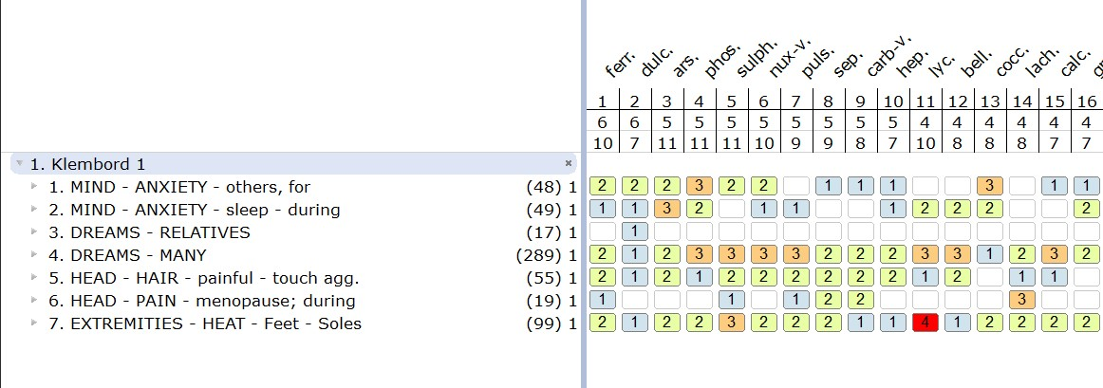
Remède donné : Ferrum metallicum

Remèdes donnés sans ou avec succès partiel entre 3/91 et 11/93 : ferr, mag-s, arg-n, calc-c, staph, puls., sulph.
Les maux de tête continuent, la jambe s’ouvre au niveau des varices : un ulcère à la jambe, une douleur brûlante.
Elle n’a jamais soif.
Elle ne supporte pas la froideur de la glace au niveau de l’estomac.
Elle présente une hyper-plaquettose: 638 000.

Informations supplémentaires
Vertige, avec tendance à tomber vers la droite.
Elle se sent triste quand elle a des maux de tête. À ce moment, elle pleure très facilement.
Elle craint que les autres ne se fâchent et elle a peur de perdre leur affection.
Elle souffre de bouffées de chaleur, surtout le soir quand elle est assise.
Elle se réveille par des crampes au mollet droit, vers 2 à 3 heures du matin.
Le matin, gonflement sous les yeux.
Elle reste inquiète jusqu’à ce que tout le monde soit rentré. Elle ressent cette angoisse à l’estomac.
Elle ne supporte pas le courant d’air.

Répertorisation du 23.11.1993
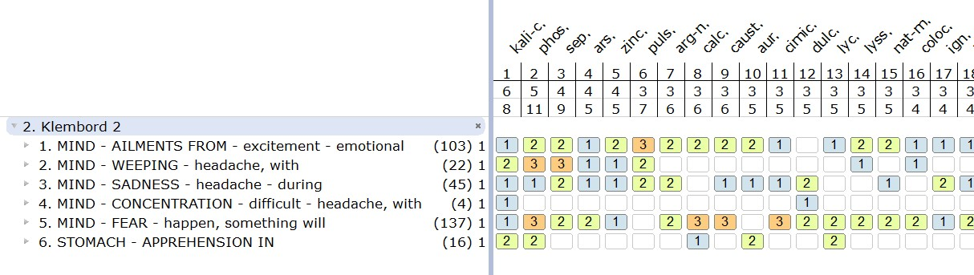
Remède : Kali-c. 200 K, dose unique le 23/11/1993.
Puis elle a eu 2 épisodes de céphalées, une forte d’abord et une moins forte pendant la première semaine après la prise du remède.
Plus de maux de tête pendant 6 semaines, puis 5 fois en 3 semaines.
→ Kali-c. 200K, dose unique le 7/3/1994.
Evolution des prescriptions : (chaque fois une dose après des céphalées)
1994 : 3 doses de kali-c
1995 : 3 doses de kali-c
1996 : 2 doses de kali-c (deux fois après une vaccination contre le tétanos)
1997 : 3 doses de kali-c (son mari est décédé suite à une rupture d’un anévrysme de l’aorte)
1998 : 3 doses de kali-c (veut prendre Zocor, pour hypercholestérolémie)
1999 : 2 doses de kali-c
2000 : 2 doses de kali-c
2001 : 2 doses de kali-c (une fois pour une sinusite)
2002 : 3 doses de kali-c (doit arrêter le Zocor, Lipitor, ne le supporte plus)
2003 : 2 doses de kali-c
2004 : 2 doses de kali-c
2005 : 4 doses de kali-c (2 fois pour vertige, 1fois pour ischialgie droite)

Elle a été hospitalisée pour une pneumonie pendant le weekend par le médecin de garde. Mais le scanner du thorax donne l’image d’un cancer du poumon gauche (lobe supérieur).
La pneumonie est provoquée par une malignité spinocellulaire. En tout cas, ce diagnostic est clair à l’examen anatomopathologique après un lavage bronchique, fait à l’occasion d’une bronchoscopie.
La famille est avertie que vu la gravité de la situation, on ne prévoit pas de traitement vu que l’espoir de survie est au maximum de 3 mois…
A ce moment le 4 avril 2006, sa sœur me téléphone pour m’annoncer la mauvaise nouvelle. Elle me demande si je peux encore faire quelque chose…

En aigu ?
Elle a eu un rhume.
Puis elle a une toux aggravée si trop froid ou trop chaud.
La toux devenait plus grave et provoquait une douleur piquante.
Cette douleur était localisée à gauche et irradiait vers l’épaule.
Mais c’était surtout la pression sur la poitrine en inspirant qui angoissait la patiente… Elle a téléphoné au médecin de garde… et il a décidé de l’hospitaliser…
Quoi faire ?

Répertorisation
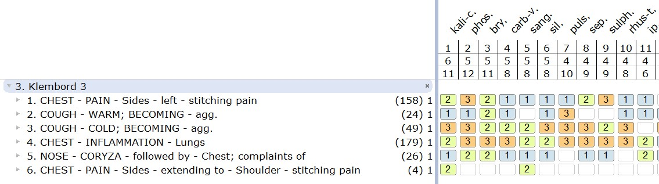

La répertorisation d’une part et la connaissance de l’efficacité du remède chez elle d’autre part, me guide…
Je lui conseille de prendre Kali-c. 30 K 4 X 3 granules pendant 5 jours, suivi de Kali-c. 12 CH, une dose chaque jour.
Le 10 mai 2006
- Scanner du thorax : la tumeur est presque disparue
- Médiastinoscopie : négatif, pas d’adénopathies
- Fibroscopie : pas de tumeur visible
- La ponction diagnostique transthoracique prévue n’a pas été fait dans ces circonstances
- Pour la famille, c’était une nouvelle inattendue, mais très agréable bien sûr
Suivi
De 2007 à 2016 : elle n’a plus eu de maux de tête, ni problème respiratoire.

Son remède reste Kalium carbonicum.

Le 13.04.2016
Elle meurt subitement chez elle, d’un arrêt cardiaque, à l’âge de 84 ans !

Vous aimez les articles des échos ? Vous avez envie de partager vos réactions, mais aussi vos expériences cliniques, vos questions, vos lectures ? Envoyez-les à Pascale Franck (drpascalefranck@gmail.com).
Nous les transmettrons avec joie à la communauté homéopathique.

[#S2] Notes à partir du livre "Homeopathy for acutes and emergencies"
R.S Pareek & Alok Pareek (1)

[#N](1) Ed. Narayana, 2ème édition 2019 ; en vente au CLH
Dr Pascale Franck

Je vous recommande la lecture de ce livre très intéressant à mes yeux car il nous permet d’apprécier la grande expérience clinique de ces deux médecins indiens, père et fils. Le Docteur Radhe Shyam Pareek a travaillé au Royal London Homeopathic Hospital dès la fin des années 50 avec D. Foubister, J. Weir et M. Blackie. Le Docteur Alook Pareek a construit en 1981 un hôpital homéopathique à Agra, où il voit 200 patients par jour avec son équipe. Il s’est particulièrement intéressé aux pathologies graves.

Cette expérience nous permet d’ouvrir notre champ à ces cas aigus graves, comme Hahnemann et les homéopathes du XIXe et début XXe siècle ont pu les rencontrer et les soigner avec succès. En Occident où cette magnifique médecine est décriée et ramenée à des soins de « confort », cet ouvrage nous rappelle l’efficacité de l’homéopathie face aux urgences sévères et nous donne confiance. Les remèdes sont généralement bien connus.

Je vous en propose quelques chapitres qui seront répartis sur plusieurs Echos.

Les urgences cardiaques

Voici les remèdes à connaître et à donner avant que l’ambulance arrive car ils aident fortement les patients et leur permettent de guérir plus rapidement. Comme les Pareek le précisent cette liste n’est pas exhaustive.

Infarctus du myocarde

Remèdes de première ligne : aconit, arsenicum album, carbo vegetabilis,
arnica

- Aconit napellus : 1ère attaque cardiaque chez un patient jeune de constitution robuste, la tempête violente, intense et soudaine. Sensation et peur de mourir. Visage rouge. Soif de grandes quantités. Les troubles sont d’abord fonctionnels.

30 C ou 200 C à répéter toutes les 15 à 20 minutes puis espacer
lorsque amélioration.

- Aconit lycoctonum : idem avec transpiration profuse.
C’est aussi un remède dans la maladie de Hodgkin et les cancers glandulaires.

- Aconit ferox : idem avec plus de risque de mourir et asthme cardiaque, le patient doit rester assis dans son lit, respiration de Cheynes-Stokes

Si la situation est très grave et ne s’améliore que partiellement, vous
devez donner ensuite arsenicum album.

- Arsenicum album : il partage beaucoup de symptômes avec aconit
mais correspond mieux à des patients d’âge moyen ou âgé. Ils ont
déjà eu des attaques cardiaques et présentent un état plus lésionnel.
Le patient est très faible, prostré dans son lit, pâle, les yeux enfoncés et
gonflés, mais son esprit reste vif, agité et très anxieux. Il transpire
d’odeur nauséabonde. Il boit des petites quantités d’eau souvent (pas la
force pour plus).

30 C ou 200 C à répéter toutes les 15 à 20 minutes puis espacer
lorsque amélioration.

- Carbo vegetabilis : patient presque mort, en collapsus, cyanosé
avec des doigts ou ongles bleus, il n’a plus de pouls. La respiration est
froide. Le patient désire de l’air, plus que de l’eau. Son abdomen
supérieur est gonflé.

30C ou 200C à répéter toutes les 15 à 20 minutes puis espacer lorsque
amélioration.

- Arnica montana : il ressemble à aconit : patient jeune, 1ère attaque
cardiaque. Il y a une notion d’effort physique après un gros repas ou un
rapport sexuel, souvent chez des sportifs. Le cœur est fatigué, surmené.
Ou alors une notion de traumatisme ou d’hémorragie dans un AVC.
Arnica présente donc un état un peu lésionnel, plus qu’aconit.

30 C ou 200 C, voire M à répéter fréquemment puis espacer lorsque
amélioration.

Remèdes de seconde ligne : antimonium tartaricum, cactus, spongia,
spigelia, naja

Ils sont donnés après le remède de 1ère ligne, lorsque les symptômes « glissent » vers d’autres caractéristiques.

- Antimonium tartaricum : le problème cardiaque se propage aux
poumons 3 à 5 jours après. Toux avec beaucoup de mucus difficile à
expectorer. Les deux poumons sont touchés. Le patient n’a pas soif. Il
présente des nausées.

- Cactus grandifolia : agit sur toutes les fibres musculaires lisses des
viscères creux comme le cœur où il provoque des douleurs de
constriction, compression et piqûre (stitching), avec irradiation au
bras G ; dyspnée, transpiration et palpitations peuvent accompagner
les symptômes principaux. Tristesse, anxiété et grande peur de la mort
accompagnent ces symptômes, avec parfois perte de poids.
Cactus est également un excellent remède d’anévrysme de l’aorte,
d’athérosclérose (il nettoie les vaisseaux), d’hypotension artérielle ; il
agit dans l’achalasie du cardia ou les cardiospasmes lorsque la
nourriture reste bloquée dans l’œsophage.
30 C, 6 C et même 6 X (la fréquence n’est pas précisée cette fois).
Les 3 grands tousseurs avec des problèmes cardiaques : spongia, spigelia et naja.

- Spongia tosta : indiqué lorsque le cœur et les poumons sont
impliqués simultanément en aigu. Toux sèche avec un bruit
respiratoire sonore, dur et rauque. D’un coup, la nuit, le patient se met
à tousser, tousser, puis transpire, se refroidit et perd son souffle. Les
problèmes thyroïdiens peuvent être associés (hyperthyroïdie
généralement).

- Spigelia anthelmia : douleurs terribles et palpitations (supérieures à
cactus). Nous l’utilisons lorsque cactus n’aide pas.
Forte douleur fulgurante de la poitrine à gauche, irradiant dans le
bras gauche, même jusqu’aux doigts. Les pulsations cardiaques sont
audibles, se sentent, se voient même à travers les vêtements (comme
lycopus virginicus).
Remède de névralgie gauche de la face.

30 C répété fréquemment, toutes les 3, 4 heures puis espacer ou 200 C
1 à 2 fois par semaine.

- Naja tripudians : il attaque directement le cœur, sans hémorragie ou
état septique. Le patient étouffe au niveau de la gorge et veut ouvrir
son col.
Remède typique de l’angine de poitrine (comme latrodectus m) où la
douleur part de la poitrine jusqu’à l’épaule, la nuque, le bras, les doigts.
Remède pour les cœurs abîmés en aigu par les fièvres rhumatismales
avec endommagement de la valve mitrale (aussi efficace que les
antibiotiques).
Décompensation ventriculaire gauche en chronique avec problèmes
respiratoires.

200 C une fois, à ne pas répéter sans précaution.

La suite au prochain numéro 😊

[#RC2] Camphora
[#CH3] Premier cas pédiatrique

[#S4] Edgar

Dr Pascale Franck

Edgar est né en 2018.10 ; il a une grande sœur qui a1,5 ans de plus que lui. Ses deux parents sont enseignants.

1ère consultation juillet 2022
« Nous venons parce qu’Edgar tousse depuis septembre 2021. Il a eu beaucoup de traitements, mais ça n’en finit pas. La nuit il ne dort pas ; nous non plus. Il est épuisé.
Dès lors il s’est mis à loucher (strabisme convergent) du jour au lendemain.
On lui a trouvé une inflammation aux poumons pour laquelle il prend du Flixotide® et du Ventolin®. Les tests d’allergie sont négatifs.
Il a une toux sèche, parfois il s’étouffe. Il tousse tout le temps ; un peu plus la nuit si son nez coule. Ça le réveille.
La nuit il fait des bruits de bouche.
S’il attrape un virus, il tousse, ça traîne ; alors que sa sœur est guérie en 2, 3 jours.

On a pas mal déménagé. Il est né à Namur. L’an dernier nous avons passé un an au X (pays d’Afrique). Ils étaient très stricts sur les masques, les tests. Il était à l’école là-bas.
Je suis rentrée plus tôt pour faire mon travail d’ingénieur forestier (en Belgique). Du jour au lendemain j’ai eu moins de temps pour m’occuper d’eux.
Sa sœur prend beaucoup de place. »

? Désirs alimentaires : bananes, œufs. Il ne mange pas beaucoup. Nous mangeons beaucoup de poisson en boîte, de la morue… il adore.
Il déteste les pommes de terre et le fromage.
? Soif : il boit bien.
? Peau : rien à dire.
? Transpiration : beaucoup de la tête, la nuit.
? Digestion : petit il prenait du Gaviscon® pour le reflux. Il régurgitait vite après le biberon. Il a souvent mal au ventre, comme sa sœur. Il se plie en deux.

Son nez est souvent bouché. Il renifle. Son nez coule peu. Il respire souvent par la bouche.
Il a grincé des dents, la nuit et parfois la journée ; il ne le fait plus.
Il se ronge les ongles.

Je suis fort stressée avec mon travail et avec une collègue en particulier.

? Peur : il a beaucoup plus de peurs que sa sœur : la nuit, d’être seul, du noir ; il n’est pas à l’aise sans maman.

Qu’auriez-vous donné ?

[#S4] Solution
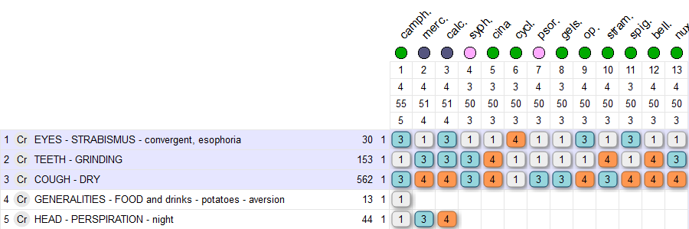

J’ai donné Camphora 200 K 2 x/j pendant 3 jours.

Suivi septembre 2022
Ça a été vraiment bien, quelques jours après il n’a plus toussé, il a bien dormi. C’est magique ! Merci !

Son strabisme a disparu.
Son nez est moins bouché.
Il a encore des angoisses la nuit pour aller dormir. Il se réveille, se lève et vient chez nous. Mais cette année, comme il est dans la même classe que sa sœur, elle a voulu avoir sa chambre pour elle seule. Il ne dort donc plus avec elle.

? Qu’est-ce qu’il dit quand il vient dans votre chambre, qu’est-ce qui lui a fait peur ? : "la sorcière qui fait hahahah ; le sanglier qui fait huhuhu. "
Il se ronge encore un peu les ongles.
Il pleure pour aller à un anniversaire parce que « je ne connais pas les gens », ou alors il veut y aller avec sa sœur ou moi.
La grossesse s’est bien déroulée, normalement. Il est né le jour J, en 2 heures, sans péridurale, très bien. Lorsqu’il faisait de la température, c’était à fond.
Il bouge brutalement (je l’ai observé également). La nuit dans son sommeil il bouge beaucoup, violemment.
R/ Camphora MK

À suivre …

[#R4] Camphora
seulement ébauché ; en chantier !
Marie-Isabelle Wéra
LA SOUCHE
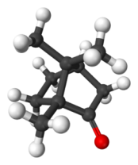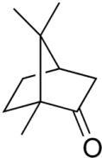
Le camphre, cétone de formule C₁₀H₁₆O, se présente comme un solide cristallin, blanc, translucide, onctueux au toucher, rayé par l'ongle, de saveur amère et aromatique, exhalant une odeur camphrée caractéristique des cétones cycliques de C10 à C12.

L’officinal est extrait de Laurus camphora, celui de Bornéo, contenant du bornéol, est extrait de Dryobalanops camphora. Pour ce faire, on utilise ses propriétés volatiles : l’arbre est découpé en copeaux (désintégration du contenant) au travers desquels on fait passer de la vapeur d’eau, le camphre se vaporise, est alors entraîné par la vapeur d’eau et vient se condenser sur des chapiteaux de paille (un support froid) où on le recueille. On obtient ainsi le camphre brut qu'il faut encore purifier en le sublimant. Les changements d’état solide/gaz sont rapides et sans intermédiaire (liquide).

Le camphre est un cristal moléculaire qui a, en effet, la particularité de se sublimer même à température ambiante. Ce phénomène est lié au fait qu’à l’intérieur du cristal, les forces de cohésion entre les molécules qui le constituent, bien que suffisantes pour en faire un solide, sont les plus faibles. Il s’agit d’interactions électrostatiques dites forces de Van der Waals (10 kJ/mol, de loin plus faibles que les ponts covalents et les ponts hydrogènes). Elles sont bien-sûr plus importantes au milieu du cristal qu’à son contact avec l’air. Ces forces de cohésion intermoléculaires sont en balance avec des forces de dispersion (énergie cinétique des différentes particules). Seules ces dernières augmentent avec la température. En cas de forces de cohésion faibles, comme dans le camphre, il faut donc peu d’apport de chaleur pour les vaincre rapidement et totalement et passer ainsi de l’état solide à l’état gazeux où les molécules sont éloignées les unes des autres et sans lien entre elles.

Le camphre a surtout été utilisé pour la fabrication du celluloïd. En 1910, 80% de la production de camphre de la Chine et du Japon, les plus gros producteurs mondiaux, y sont destinés. C’est en effet un plastifiant interne car il a la capacité de s’insérer entre les chaînes macromoléculaires de la nitrocellulose dont il supprime les interactions latérales de chaîne à chaîne ; diminuant ainsi les forces de cohésion intra-macromoléculaires, il facilite du même coup la mobilité des chaînes, apportant au matériau de nouvelles propriétés thermomécaniques qui le rendent apte à la fabrication et au façonnage d’objets d’usage.
De même, il était très prisé des alchimistes pour son grand pouvoir de sublimation, sa capacité de transformer les matières épaisses en matières plus subtiles.

LA MATIÈRE MÉDICALE
La phrase : Camphora a une conscience exacerbée de la fragilité (manque d’élasticité : ça tient ou ça rompt) des forces de cohésion face aux forces de dispersion, la désintégration (dissociation) peut subitement (brutalement) vaporiser son être, transformer sa vie en mort, son monde en néant, en isolement dans un enfer vide et glacé.

Les modes d’expression
- les étiologies sont de 2 ordres :
- d’une part, tout ce qui porte atteinte à sa cohésion, en particulier l’effraction du contenant : chocs, trauma, blessures, piqûres, morsures, interventions chirurgicales et enfin la rougeole dont le paramyxovirus a la particularité de rompre les membranes des cellules de l’hôte pour les forcer à fusionner avec les voisines en cellules géantes multi nucléées (pneumonie de la rougeole); le puerper.
- d’autre part le froid et la nuit qui le renvoient à ce qu’il redoute par-dessus tout : la solitude glacée de la mort, processus de désintégration par excellence.
- il développe des pathologies de pertes de cohésion qui ont la particularité d’être globales, subites et brutales :
- au niveau mental : la perte de cohésion peut être intérieure, dans le rapport avec le monde extérieur ou les 2 : sensation de brisure interne généralisée ; sensation de légèreté ; delusion floating, flying ; comme si son âme était séparée de son support matériel ; Near Death Experience ; transe ; perte de la conscience de la réalité spatiale d’où maladresse, confusion G/D, incoordination, bégaiement, objets deviennent + petits ou + grands ou + longs ou colorés ; pareil au niveau du temps : erreurs, +lent ; pertes intellectuelles : mémoire, confusion, prostration, indécision, imbécilité ; sensation de chute ; inconscience ; delusion d’être seul au monde, mort, abandonné, dans un désert de glace, en enfer, visions horribles (diables, spectres, …), folie, peur des miroirs…
- au niveau physique : collapsus, la chaleur vitale se volatilise, tout est froid, cyanosé et prostré, sa vie s’en va, ses forces s’effondrent, impuissance, perte de la coordination, du langage, insensibilité, épilepsie, paralysie (nerf optique, vessie, poumon, membres), le cœur lâche, même ses éruptions renoncent à sortir (c’est dans ce sens qu’il faut comprendre les rubriques d’éruptions supprimées).
- il lutte contre la dispersion :
- en stimulant sa conscience et en s’agitant : clarté des idées, amélioration quand la conscience augmente, en pensant à ses maux,
- par l’affirmation de soi : dictateur, dogmatique, positiveness, querelleur, agressif au point de vouloir tuer
- en essayant de retenir sa vie qui fout le camp par la rétention (/ex. des urines et des selles pendant le choléra « sec », sa transpiration), la contraction et la constriction (crampes, douleurs constrictives), il bloque tout, raidit tout, plus rien ne circule (/ex. suffoque brusquement dans son jus, « physiquement, je me sens bcp – raide. Avant, c’était difficile de me faire une piqûre, j’étais raide et très dure. Ma peau, mon bras étaient durs et on n’arrivait pas à rentrer l’aiguille. Je me sens bcp + relâchée. »)
- par le refus d’être couvert malgré la froideur généralisée et l’amélioration objective par la chaleur, la chaleur est en effet, selon lui, le grand agent de dispersion.
- tout ce qui peut renforcer son sentiment de cohésion l’améliore : la présence de l’autre, l’amour, le groupe, la communication, « cocon virtuel »
- enfin le camphre est connu comme antidote universel, il s’agit en effet de faire perdre à l’autre son principe, sa cohésion, son action !

Le moment particulier
Le puerper, moment de perte de cohésion entre la mère et l’enfant : psychose, fièvres puerpérales.

Le tropisme particulier
L’effondrement du principe vital (ce n’est pas comme carbo-v, il n’y a plus de jus) et la froideur.

LA particularité
Le refus de la chaleur alors que tout est froid.

[#RC2] Arsenicum album
[#CH3] Deuxième cas pédiatrique

[#S4]La petite Abby

Dr Nathalie Erbacher

Abby, 5,5 ans, vue le 04/04/2022

Je la connais depuis la naissance, sans avoir pour le moment trouvé un remède qui puisse être le remède de fond.

Il s’agit d’une petite fille toujours souriante mais qui parle peu en consultation ; à l’école la maîtresse ne l’entend pas mais la mère me dit qu’elle est très « vivante » à la maison. Elle a marché tard, à 2 ans, et présente des taches grises sur les dents.

Je la vois pour un rhume évoluant depuis une semaine, qui a semblé guérir. Mais la veille, suite à une balade en forêt, la fillette est devenue faible, très fatiguée, et ensuite elle s’est plainte d’une douleur de l’oreille droite.
La mère me dit qu’elle ne voulait pas dormir seule dans son lit, alors elle a dormi dans la chambre de ses parents.
Ce matin, la mère la trouve pâle, elle ne bouge pas et l’oreille droite a coulé, jaune.
Il y a de la fièvre à 38,5° C, l’enfant n’a pas faim, mais a soif, elle réclame à boire et a beaucoup dormi ; avant la prise de paracétamol, elle avait mal au pavillon de l’oreille au toucher.

En consultation : je la trouve effectivement pâle, cernée, elle reste sur les genoux de sa mère, ne bouge pas, ne parle pas, ne sourit pas, gémit un peu et ferme les yeux.
En fait je la trouve cadavérique, j’ai le sentiment que c’est l’intensité de la douleur qui provoque la prostration.

A l’examen clinique : otite moyenne aiguë droite.
[#S4] Solution
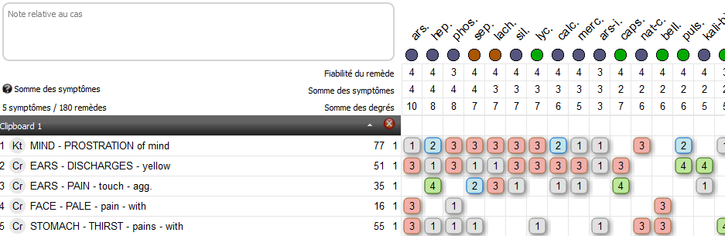

Arsenicum album 7 CH : 3 granules dans une bouteille d’eau, et lui donner une gorgée régulièrement après avoir secoué la bouteille. Et me donner des nouvelles le lendemain parce que l’état de l’enfant m’inquiète. Je suis d’accord pour poursuivre l’antibiotique local prescrit par un autre médecin.

Pas de nouvelles le lendemain…. Ne répond pas à mon appel.

06/04/2022
Je reçois ce mail : « Bonjour Docteur. Désolée de ne pas avoir été disponible pour hier pour vous répondre. L'état d'Abby se stabilise : plus de fièvre, meilleurs humeur et moral, pas beaucoup d'appétit (sauf pour les sushis qu'elle a dévorés hier soir !), difficile cependant de lui mettre l'antibio dans l'oreille (elle semble avoir mal et appréhende l'instillation), elle tousse un peu "gras" (vous n'aviez rien relevé de ce côté-là lors de l'auscultation ? rien que je puisse faire pour la soulager ?) et a encore assez soif (en tout cas, demande plus que d'ordinaire). Je lui donne aussi fréquemment que possible l'homéo prescrite. Bien cordialement,
PS : j'étais contente de vous revoir, vous semblez heureuse de votre changement professionnel et ça fait plaisir pour vous ! »

Ma réponse : on continue encore un peu Arsenicum album et on stoppe l’antibiotique local. Abby sera guérie ensuite très rapidement.

Mes réflexions
J’ai hésité quelques minutes sur le choix du remède ; Arsenicum album s’imposait devant la « gravité » de la situation, la pâleur cadavérique de l’enfant.
Ce qui m’a questionnée, c’est la prostration, j’avais en tête l’agitation nécessaire à la prescription de ce remède que je ne percevais pas ; puis je me suis dit qu’Arsenicum, lorsqu’il avait dépassé l’agitation, devait bien pouvoir devenir prostré. J’ai suivi mon intuition.

Ensuite, j’ai ouvert la matière médicale de James Tyler Kent qui m’a éclairée : « L’état (d’agitation) prévaut dans toutes les maladies, il est entrecoupé de prostration. Ce malaise apparait dès les premiers stades de la maladie, et dure jusqu’à ce que la prostration devienne marquée. Allongé dans son lit, au début il bouge le corps entier, bouge dans son lit et hors de son lit ; mais la prostration devient tellement marquée qu’il ne peut plus remuer que les membres, jusqu’à ce qu’il devienne si faible et qu’il ne puisse plus bouger du tout, et qu’il reste étendu parfaitement immobile, en état d’extrême prostration. La prostration semble se substituer à l’anxiété et l’agitation au point que le malade ressemble à un cadavre. Aussi, rappelez-vous que ces états d’anxiété et d’agitation évoluent vers l’aspect cadavérique, vers la mort. On voit cela, par exemple, dans la typhoïde, lorsqu’ARSENICUM est indiqué. Au début, il y a cette agitation anxieuse avec peur, puis la faiblesse grandissante évolue vers la prostration. »

En conclusion, se fier à son intuition peut aider ; parce qu’elle qui ne vient pas de nulle part, elle peut être basée sur des connaissances que nous pensons avoir oubliées.

[#RC2] Argentum nitricum

[#CH3] Deuxième cas humain chronique

[#S4]Myriam
Dr Bruno Staquet

MYRIAM née le 06/05/80 - Vue le 03/10/2002

Motif de consultation : Allergie aux rats +++
Motif de consultation 2 : Sous Deroxat® depuis un an et demi.

Manipulait beaucoup de rats dans ses études

Motif de consultation : Rhinite allergique.
Asthme d’effort – bronchites asthmatiformes.
Arrêt de la pilule car veut un enfant.
A des attaques de panique (en consultant ses comptes, quand ils sont dans le rouge, …)
Est d’ailleurs sous antidépresseurs depuis une crise de panique, il y a un an et demi, en consultant ses comptes.
Dépression à 18 ans quand est partie à Clermont-Ferrand pour des études : a vécu la solitude, sentiment d’abandon ; en fait, elle était élevée dans un cocon…
Le plus dur ? : la coupure avec les parents.
Craint les endroits chauds, les lieux fermés, claustrophobe.
Parfois vertige et nausées avec envie de pleurer.

Sommeil : agité –
Rêves : voit son copain mort
de ses deux chiens, qu’elle ne les a plus.

N’aime pas les séparations.
Les allergies se sont déclenchées à Clermont-Ferrand….
Aime anticiper, planifie tout.
Digestif : hernie hiatale – gastrite – diarrhée si contrariété.
Craint la chaleur du soleil.
Aime les sucreries.
Remède : X en 9 - 15 - 30 CH

18/11/2002
N’a pas refait d’allergie ni d’asthme.
Le moral va mieux.
Veut arrêter de fumer.
X 15 CH

06/10/2006
Revue donc 4 ans après, n’a jamais refait d’allergie ni d’asthme…
Myriam a arrêté de fumer.
Motif de consultation : gros problème intestinaux ; en janvier 2005, diagnostic de maladie de Crohn.

Première crise après un accident de la route : elle a été dans le fossé après avoir tapé un chevreuil.

Il y a trois ans, rupture avec un copain.
A perdu son boulot.
A une petite fille de six mois, Mélodie.
Travaille toujours en labo.

Début août 2006, après un gros repas, abcès intestinal et polypes des voies biliaires !

Le WE dernier, re-abcès sur la partie terminale de l’iléon d’où sténose sur 10 cm ; une opération est prévue.

Angoisse le soir quand se couche ; peur de ne pas s’endormir.
Baisse de libido, problème dans le couple, très agressive.
X 15 et 30 CH

08/11/06
Plus calme, plus active, envie de refaire des choses
A refait un Transit baryté : la sténose est passée de 10 cm à 2 cm, donc plus de chirurgie prévue !

[#S4] Solution
Argentum nitricum

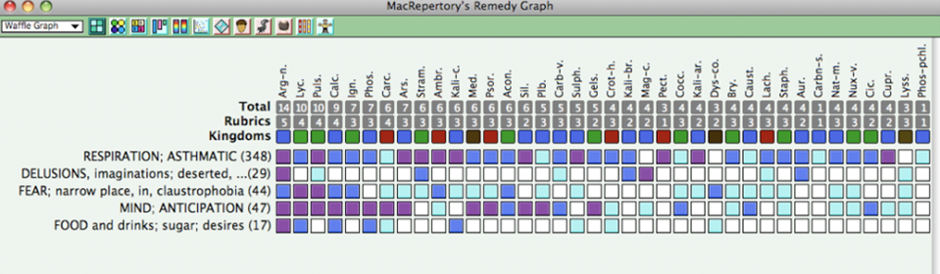

Echos n°86 – Nov. 01 - S. Doyle et M. Brunson

On attend de la souche une action bien précise, brûler une verrue ou une chéloïde, pour cela il faut appliquer le crayon de nitrate d'argent de façon suffisamment large mais pas trop. Cela ulcérerait les tissus sains avoisinants. De même l'application doit durer le temps qu'il faut mais pas plus. Arg-n. doit donc agir en respectant des limites de temps et d'espace.

Sa marge de manœuvre est étroite, il va se sentir prisonnier de ces contraintes et vivre avec l'impression d'un carcan. D'où son besoin d'air et les symptômes d'expansion qu'il tente de réprimer. Il craint d'être rejeté car dans sa tête, il inféode la qualité de ses relations sociales à sa capacité de réussir le challenge qu'il se croit proposé. A tel point qu'il redoute l'échec plus que quiconque. Il peut fuir l'action et ses responsabilités… et développer un sentiment de culpabilité allant jusqu'à la volonté de s'auto-punir.

- Dans un proving fait par moi-même, un des symptômes les plus marqués fut une sorte de sensibilité engourdie de la peau des bras, un état d'hyperesthésie - anesthésie, une sensibilité augmentée au contact mais un pouvoir diminué de distinguer les sensations. (Clarke)
- I1 imagine qu'il ne peut passer un certain point (Kali, bro,), quand il traverse un pont il a un désire presque irrésistible de sauter par-dessus. Impulsion à marcher très vite (Lil. t.). Membranes muqueuses

MOTS CLÉS

Il ne va pas y arriver…. Tout est trop dur, scénario catastrophe. Il y a un rapport au temps qui est déformé par ses appréhensions.

INTERESSÉS PAR LA FORMATION CONTINUE ?

Rejoignez-nous sur place ou en visio-conférence, pour découvrir des remèdes moins connus, du vendredi au samedi !

- du 5 au 7 octobre 2023
- du 6 au 8 juin 2024

Cette année, les samedis seront consacrés aux araignées/scorpions.
Le jeudi 6 juin, présentation des travaux de synthèses des groupes de relecture.

Renseignements sur www.clh-homeo.be ou clh@skynet.be

[#S2] Adieu…

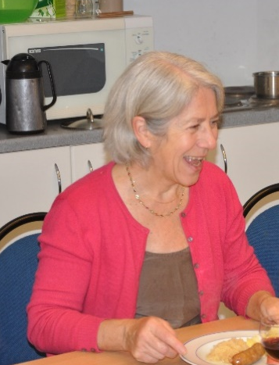
Il y a quelques semaines, Marie-Bénédicte Hibon nous quittait, sereine, après une longue maladie.
Nous garderons de Marie Bé sa vivacité, son enthousiasme et sa grande collaboration à l’étude et au partage de l’expérience de la clinique homéopathique.
Après de longues années de travail et d’enthousiasme pour l’homéopathie, ses dernières années furent consacrées à la pleine conscience.
Bon vent, Marie-Bé !

Je garde de Marie-Bé ce souvenir très particulier : nous discutions autour d'un repas et elle expliquait que sur son bureau elle avait posé une enveloppe avec toutes les démarches à faire si elle décédait. Devant mon étonnement, avec un grand sourire, elle me répondit : "Dans la vie, il n'y a pas de problème, il n'y a que des solutions" ! C'était son mantra. Il semble l'avoir accompagnée jusqu'au bout.
Belle naissance à la Lumière Marie-Bé !
Marie-Isabelle

La Société Franc-Comtoise d'Homéopathie a la grande tristesse de vous
annoncer le décès, le 22 04 23, de son fondateur. Le Dr Jean-Paul Belot initiateur du 1er DU d'Homéopathie en faculté de médecine en 1976 grâce à l'appui de 2 doyens de la faculté le Professeur Magnien pharmacologue et le Professeur Grandmottet titulaire de la chaire de thérapeutique.
Il a honoré de sa présence toutes les réunions de notre société jusqu'à
la dernière.
Il nous laisse un grand vide mais aussi la motivation de continuer à
défendre notre belle discipline.
Dr Françoise Barbaud-Moussier (D.U d'Homéopathie de 1978) présidente de la Société Franc-Comtoise d'Homéopathie

[#S2] Homeopathix 26
[#S3] Enoncé
Les problèmes génito-urinaires
Dr Johan Jans

On cherche UNIQUEMENT dans le répertoire de Kent.
Cherchez d’abord les rubriques répertoriales. Vous obtiendrez ainsi un remède pour chacune. Prenez la (les) lettre (s) indiquée (s).
Vous aurez ainsi 15 lettres qui forment le nom d’un remède à trouver.

- Il souffre d’une douleur tiraillante dans le cordon spermatique, irradiant à l’abdomen pendant la miction.
Prenez la 1ère lettre de ce remède. (Cette lettre revient 2 fois dans le remède)
- Il souffre d’une douleur brûlante dans les vésicules séminales irradiant au gland du pénis.
Prenez la 1ère lettre du remède. (Cette lettre revient 2 fois dans le remède)
- Si elle est assise toute droite, elle ne sent pas la sensation douloureuse de l’utérus vers le bas.
Prenez la 6ème lettre du remède.
- La respiration devient difficile si l’hémorragie utérine est supprimée.
Prenez la 1ère lettre du remède.
- Pendant les selles, elle souffre d’une douleur au niveau de l’utérus avec pression vers le bas.
Prenez la 2ème lettre du remède.
- Pendant les règles, elle parle d’une douleur brûlante de l’utérus irradiant au creux de l’estomac.
Prenez la 1ère lettre du remède
- Elle est tellement sensible qu’une indignation peut provoquer une inflammation de l’utérus.
Prenez la 3ème lettre du remède
- Elle souffre d’une douleur coupante au ventre en se redressant quand elle est penchée en avant, avec sensation de corde reliant l’ombilic et l’anus.
Prenez la 7ème lettre du remède (Cette lettre revient 2 fois dans le remède)
- Les symptômes mentaux sont accompagnés d’une leucorrhée.
Prenez la 2ème lettre du remède (Cette lettre revient 3 fois dans le remède)
- Elle souffre d’une sensation de meurtrissure aux reins à l’effort musculaire.
Prenez la 1ère lettre du remède

Les lettres dans le désordre :
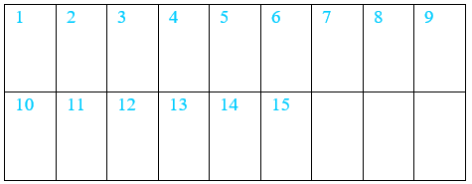

Les lettres dans l’ordre :

[#S3] Solution
1. Il souffre d’une douleur tiraillante dans le cordon spermatique, irradiant à l’abdomen pendant la miction.
GENITALIA MALE - PAIN - drawing - Spermatic cords - extending - into abdomen during urination: Clematis erectaC

2. Il souffre d’une douleur brûlante dans les vésicules séminales irradiant au gland du pénis.
GENITALIA MALE - PAIN - burnings - Penis - urination, - dragging, and in vesiculae seminales to glans: Manganum M

3. Si elle est assise toute droite, elle ne sent pas la sensation douloureuse de l’utérus vers le bas.
GENITALIA FEMALE - PAIN - bearing down - Uterus, and region of - sitting, she feels as if pushing something up, while - erect amel: BelladonnaD

4. La respiration devient difficile si l’hémorragie utérine est supprimée.
RESPIRATION - DIFFICULT - menorrhagia, from being suppressed: Fluoricum acidumF

5. Pendant les selles, elle souffre d’une douleur au niveau de l’utérus avec pression vers le bas.
GENITALIA FEMALE - PAIN - bearing down - Uterus, and region of - come out, as if everything would - stool, - during: Podophylum O

6. Pendant les règles, elle parle d’une douleur brûlante de l’utérus irradiant au creux de l’estomac.
GENITALIA FEMALE - PAIN - burning - Uterus - menses, - extending - to pit of stomach: Raphanus R

7. Elle est tellement sensible qu’une indignation peut provoquer une inflammation de l’utérus.
GENITALIA FEMALE - INFLAMMATION - Uterus - indignation, from: ColocynthisL

8. Elle souffre d’une douleur coupante au ventre en se redressant quand elle est penchée en avant, avec sensation de corde reliant l’ombilic et l’anus.
ABDOMEN - CORD connecting anus and navel, sensation of, with cutting when straightening up when bent forward: Ferrum iodatumI

9. Les symptômes mentaux sont alternés d’une leucorrhée.
GENITALIA FEMALE - LEUCORRHOEA - alternating with mental states: Murex. U

10. Elle souffre d’une sensation de meurtrissure aux reins à l’effort musculaire.
KIDNEY - PAIN - sore,bruised - exerting the muscles, while:ApocynumA

Les lettres dans le désordre :

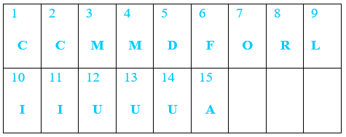

Les lettres dans l’ordre :
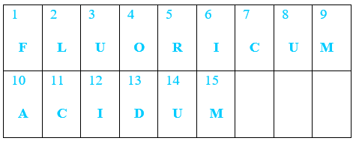

[#R3] Fluoricum acidum

- Le bébé Fl-ac.
Nous voyons souvent un enfant Fl-ac. pour la première fois en consultation à cause du reflux. En raison de l'acidité, il est frappant de voir combien de fois ces bébés régurgitent. Ce symptôme étant très courant chez les bébés, la question se pose de savoir ce qui fait que Fl-ac. pourrait bien être la solution.
Dès l'examen physique, on remarque que ce bébé agité est très chaud au toucher. De plus, si vous avez de la chance, vous constaterez peut-être que le bébé commence à mettre ses mains sur ses organes sexuels presqu’immédiatement après le retrait de la couche. Quand on constate que le bébé présente un aspect maigre, la mère a l'air étonnée. Elle ne comprend pas pourquoi son bébé a un poids si faible, d'autant plus qu'il a un grand appétit dès la naissance. De plus, son sommeil est interrompu à plusieurs reprises par son bébé affamé !

- L’enfant Fl-ac.
Lorsque le bébé grandit, il y a de fortes chances qu'une mère inquiète consulte ... Pas de manque d'énergie, pas de manque d'appétit non plus mais il reste assez maigre. De plus, il y a un problème avec les dents. Le dentiste a déjà signalé des caries prématurées, bien qu'il s'agisse encore de dents de lait, mais quand même.

La mère est encore plus inquiète, ce qu'elle . Elle connaît un petit garçon, maigre lui aussi et présentant un vieillissement physique accéléré, diagnostiqué comme progéria (1). De plus, le grand-père aurait également eu la syphilis et serait mort de ses effets tertiaires. Bien sûr, il y a la face vieillotte connue de l’enfant de Fl-ac. En dépit de certaines similitudes avec la progéria, il existe des points précis de différence. L’enfant Fl-ac. n’est pas connu pour un retard de développement, au contraire. Et la fontanelle ne reste pas grande ouverte…
[#N](1) La progéria, ou syndrome d'Hutchinson-Gilford, est une maladie génétique extrêmement rare qui provoque des changements physiques qui ressemblent fort à une sénescence. Il n'y a aucun traitement spécifique connu. La progéria est aussi surnommée « syndrome de Benjamin Button ».
C'est un remède d'une grande profondeur d'action. Il perturbe tellement les fonctions qu'il en résulte des signes extérieurs particuliers dans les ongles, les cheveux, la peau, qui sont tous imparfaitement développés.

Dès que l’enfant va à l’école, la maman demande une consultation pour les maux de tête. Pourtant, me dit-elle, l’enfant aime tellement aller à l’école… Il est très sociable et il a beaucoup d’amis, il est très ouvert et comme Patricia Le Roux disait de Fl-ac. « un vrai fêtard ! ». Mais peut-être, réalise la maman en y pensant, les maux de tête peuvent être liés à son appétit vorace. Le soir, même après un dîner somptueux, il peut avoir encore tellement faim que cela l'empêche de s'endormir. Et le matin, il est tellement pressé qu’il oublie de manger… D’autre part, il a des difficultés à suivre à l’école. Facilement distrait, il fait beaucoup de fautes en parlant et en écrivant. Peut-être que ça aussi joue un rôle dans ses maux de tête ? Et finalement, s’il n’a pas l’autorisation d’aller uriner quand il veut, ça suffit déjà pour provoquer des maux de tête…

- Quelques thèmes des acides, proposés par Massimo Mangialavori: est-ce qu’on les retrouve particulièrement chez l’adulte Fl-ac ?
A. Structure fragile ? Oui
* Brittle, broken feeling (Phatak)
* Pain as if broken
* Slow repair of broken bones

B. Servir la famille ? Non
* Aversion to family, talks pleasantly to others
* Indifference to loved ones, inability to realize responsability,
buoyancy
* Indifference to loved ones, but animated to strangers
* Delusion, he must drive children out of the house
* Delusion, bethrotal, engagement must be broken

C. Perte ? Oui
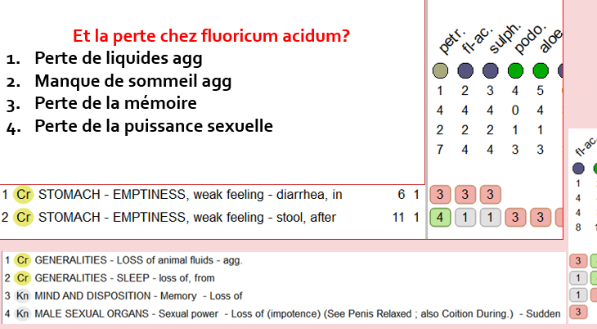
D. Sans plaisir (ou sentiment de culpabilité) ? Non, il ne recherche que le plaisir…
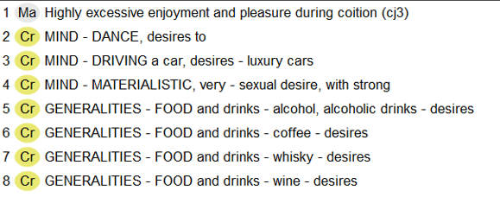

E. épuisement ? Oui
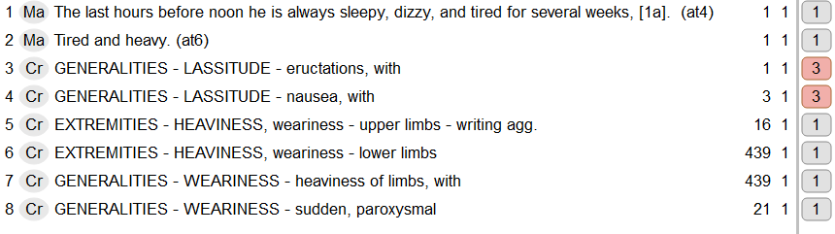
F. émaciation ? Oui

G. Le vide ? Oui
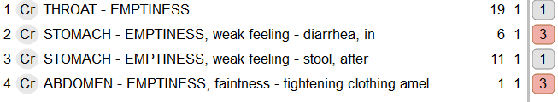
H. La mort ? Oui
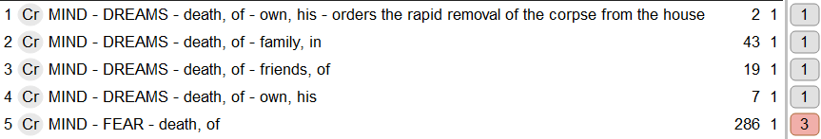

I. La perte de la mémoire ? Oui
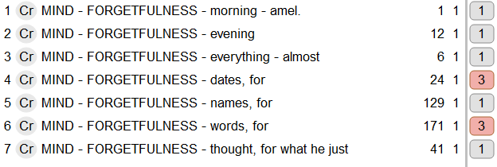
J. Dépressif ? Oui
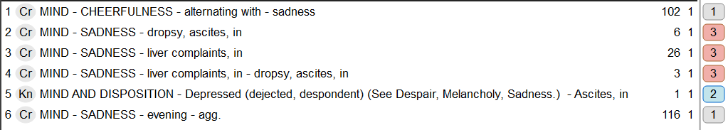
K. Ulcères ? Oui
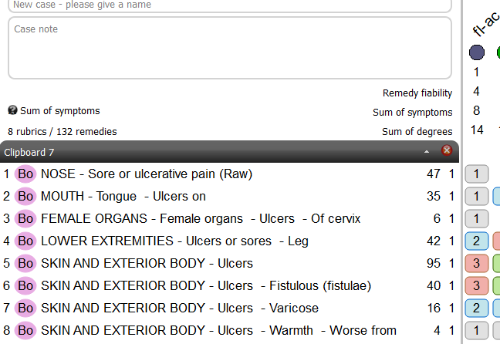
Dans le CR de Novomeo 2.21 :
Fluoricum acidum se trouve dans 102 rubriques d’ulcères
PEAU - ULCÈRES - douloureux - éclairs, en de petits endroits, agg. par la chaleur, comme des (1) FL-AC. remède unique au 3ème degré
L. L’eau ? Oui, dans le CR de Novomeo même 26 rubriques, dont les plus remarquables sont :
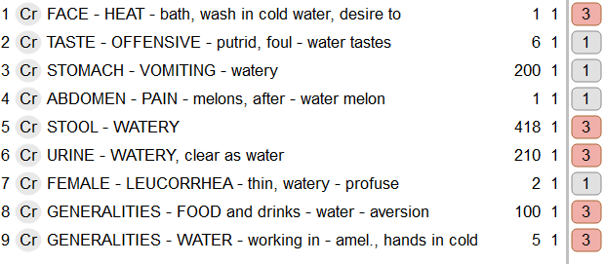
M. Brûlant ? Oui, dans le CR de Novomeo même 165 rubriques, un beau résumé de Von Boenninghausen:
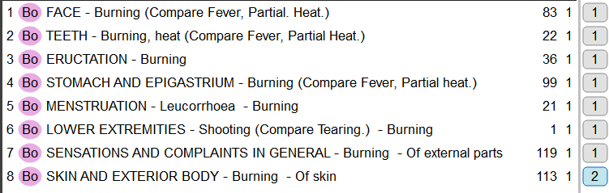

- Problématique de Fluoricum acidum ?

- Pour Masi : Fluoricum acidum refuse d’accepter l’amour qui l’oblige envers l’être aimé. Aimer sans obligation : refus du lien par refus de l’obligation de s’occuper de la personne.
- Pour Sankaran V/Q Synergy : Ces individus sont complètement indépendants et distincts. Il y a un effort énorme dans le sens de la rupture de la relation. Cela peut être expliqué en comprenant la nature du fluor en tant qu'élément.
Étant le plus léger, le plus actif et le plus réactif des halogènes, le fluor a tendance à former et à rompre les relations très rapidement. Cela se reflète dans la symptomatologie de Fl-ac., comme le montrent les rubriques "Delusion betrothal, - engagement must be broken, ses fiançailles doivent être rompus, l'engagement doit être rompu" et " Séparés, les parties du corps se sentent ".
- Pour Ozanon : Pourquoi Fl-ac. fuit-il ? De quoi a-t-il peur ? D’être détruit par le contact ? Pas de contact, pas de liens, donc pas de danger ! Ni pour lui, ni pour les autres !
- Pour Vithoulkas : En tant que type constitutionnel, les individus fluoricum acidum sont des matérialistes confirmés, qui s'efforcent de profiter pleinement de la vie. Ils sont peu concernés par les questions spirituelles ou le développement d'une conscience du transcendantal, ces choses leur sont étrangères. Ils possèdent une personnalité plutôt basique, quelque peu grossière, qui se manifeste tôt dans la vie par un désir impérieux d'échanges sexuels.
Une autre caractéristique générale du remède est le balancement bipolaire de l'organisme d'un extrême à l'autre. Cela peut se produire à tous les niveaux, mental, émotionnel et physique.

- Fluoricum acidum en clinique
A retenir :

* Vithoulkas
Bipolarité :
- intolérance à la chaleur et au grand froid (environnement).
- Lassitude et claudication de tout le corps et, un peu plus tard, extraordinaire capacité de travail physique sans ressentir de fatigue.
- Le nez est bouché, totalement sec et le lendemain, il coule comme si un robinet avait été ouvert.

* Sarkar (Just you see)
- Les hémangiomes et les tumeurs liées au sang sont des indications cliniques que le patient a besoin de ce remède.
- Tumeurs + ulcères indurés + patient extrêmement chaud + varicosités, sont considérés comme les symptômes clés de ce remède.
- Les indications de Pulford comprennent : gonflement de la glabelle, gonflement œdémateux soudain + faiblesse musculaire, paralysie complète et soupirs involontaires.
* Gaurang
- Fl-ac. a une action spécifique sur les os (a souvent des fractures, des maladies liées aux os, ostéosarcome, ...) et les vaisseaux (hemangioma, ...), les sinus.
- Les enfants qui ont besoin de Fl-ac. sont très dynamiques, très agités, dans leur propre monde, très égoïstes, ils aiment s'amuser, rencontrer et être avec de nouvelles personnes, les portables, les jeux. Ils ont une très bonne endurance (ils peuvent faire beaucoup d'efforts et ne se fatiguent pas).
- Symptômes clés :
- chute de cheveux
- langue fendue
- patient chaud
- aime le piquant
- mieux avec un bain froid

[#S2] Nouveautés à la librairie du CLH !

Depuis plusieurs années, vous avions le projet de refondre dans une nouvelle version plus actuelle le syllabus Les Bases de l’homéopathie qui servait de support à l’enseignement dans notre école. C’était un travail de longue haleine, longtemps reporté et mis en attente.

C’est maintenant chose faite : nous avons le plaisir de vous présenter cette toute nouvelle version, fondée sur l’ancienne mais retravaillée en profondeur sur base de l’expérience acquise tant dans l’enseignement que dans la clinique, les discussions au sein de l’école et lors des différentes rencontres homéopathiques, avec nos aînés, nos pairs, … et nos étudiants !

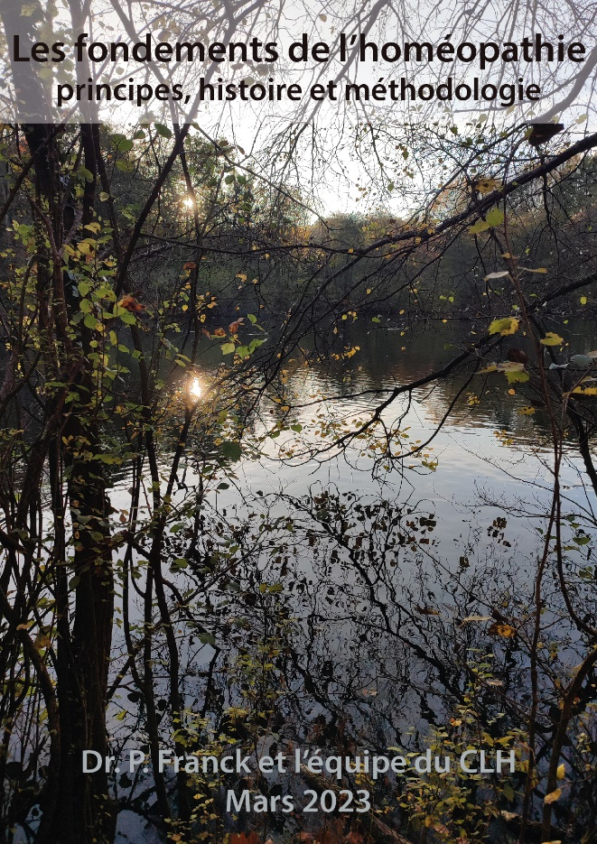

Nous accordons au CLH une place toute particulière à la « doctrine », parce que ces principes légués par Hahnemann sous-tendent de manière incontournable une bonne pratique de l’homéopathie.

Bien entendu, les siècles ont fait leur chemin, et de nombreux homéopathes ont revisité ces principes. C’est pourquoi ce livre retrace l’évolution de l’homéopathie en reprenant les apports de chacun, des auteurs anciens aux contemporains.

Les étudiants découvriront les secrets d’une bonne anamnèse, apprendront à reconnaître ce qu’ils soignent, comment valoriser, hiérarchiser et prescrire à bon escient… Et comment aborder la consultation qui suit la prescription, ce qui n’est jamais simple… Ils trouveront également une explication à la fabrication des remèdes.

La relation de l’homéopathie avec la physique quantique sera abordée à la lumières des écrits du Professeur Marc Henry.

Plus spécifique au CLH, la relecture borroméenne des remèdes sera explicitée, afin de chacun puisse s’y essayer…

Comme le dit un homéopathe chevronné, « Pour un novice, cela donne certainement l’envie d’aller plus loin dans l’Organon et de découvrir cette méthode. Pour un homéopathe plus ancien, cela pousse à approfondir encore et encore cette source inépuisable. »

A mettre, donc, entre toutes les mains !

Ne manquez pas non plus le livre de Didier Lustig sur les actinides !
Illustré par 75 cas cliniques rapportés par 30 homéopathes du monde entier, cet ouvrage présente la connaissance la plus complète à ce jour de ces remèdes.

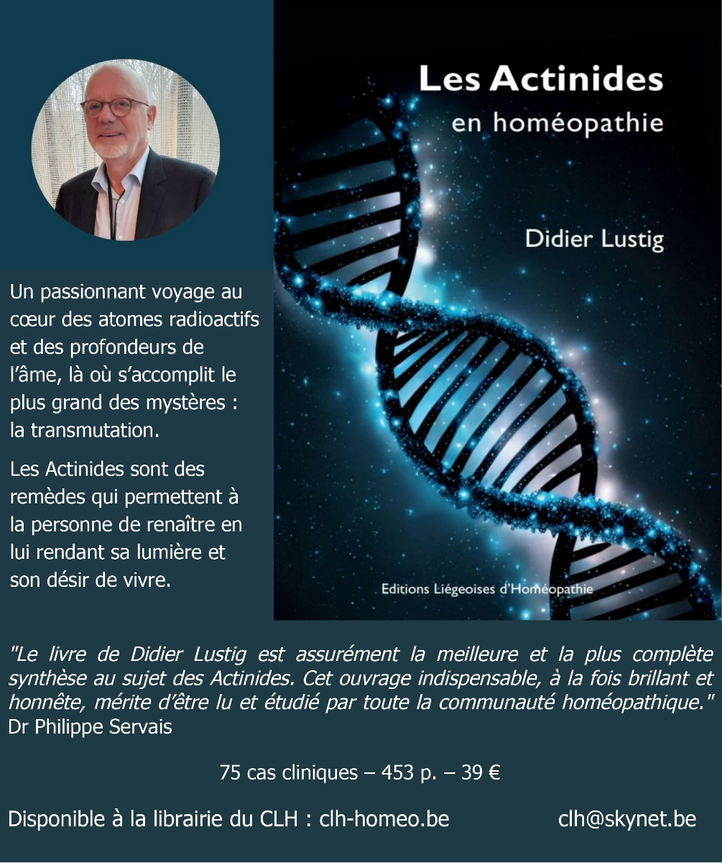
Sur commande par mail à clh@skynet.be

[#S2] Des nouvelles d’ici…

Formation continue - du 5 au 7 octobre 2023
- jeudi 5/10 : groupes de relecture des remèdes
- vendredi 6/10 : études de remèdes (choix personnels)
- samedi 7/10 : études de remèdes Araignées/Scorpions
Renseignements auprès de Johan Jans ‎johan.jans@telenet.be

Séminaire d’automne – du 7 au 9 décembre 2023

Exceptionnellement, le séminaire d’automne de cette année se présentera d’une manière un peu différente. Nous avons eu l’occasion d’inviter le Dr Gaurang Gaikwad qui viendra nous parler de sa pratique, notamment dans les cas des cancers et des maladies graves.
Plus traditionnellement, les membres du CLH présenteront aussi des cas cliniques et des travaux sur les remèdes, basés notamment sur la méthode de travail qui nous est propre.
Nous laisserons place au partage de ces approches le samedi après-midi.
Membres CLH : 150 € Non-membres : 300 €
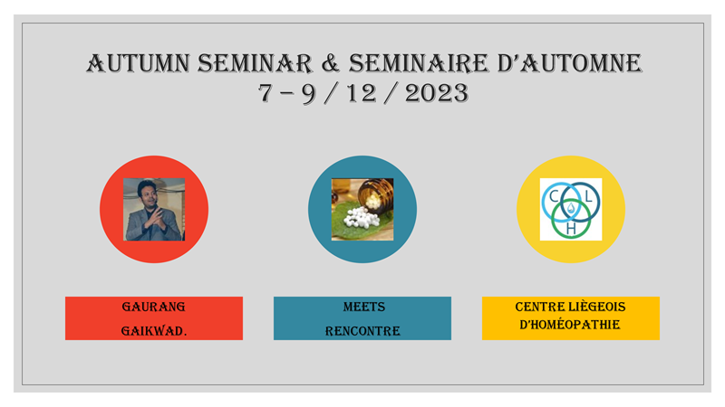
Sur place ou en visio-conférence (lien envoyé sur inscription sur clh@skynet.be. Attention, nous ne pouvons accueillir que 40 participants dans nos locaux ! Inscrivez-vous rapidement si vous voulez être présents sur place !

…ET D’AILLEURs

Congrès international des 150 ans de la Société Royale Belge d'Homœopathie – les 15, 16 et 17 septembre 2023

au "Van Der Valk Congres Hotel" à Mons

Renseignements et inscription sur Homeobel.eu

EHARA – congrès annuel les 8 et 9 décembre 2023

[#S2] “Le courrier des lecteurs”

De la petite musique à la musique polyphonique

Dr Luc Van Damme

Nous devons à Philippe SERVAIS l’expression de « petite musique du remède » qui était utilisée pour qualifier la problématique d’un remède envisagée sous sa forme dynamique. Cette petite musique s’identifiait par l’apparition répétée d’une ligne mélodique caractéristique, une sorte de ritournelle, qui tantôt occupait le devant de la scène tantôt se faisait entendre discrètement sur un fond sonore indifférencié.
Cette expression pouvait également évoquer une sorte de « thème musical » récurrent dont la présence sourde et lancinante donnait une unité à une série d’événements d’apparence décousus qui ponctuaient l’existence du patient. Elle a connu un succès certain auprès des homéopathes, notamment chez ceux qui s’étaient lancés dans la quête idéale d’un « remède pour la vie » car elle semblait valider leur recherche.

Depuis lors, la notion de simillimum a évolué dans deux directions différentes suivant qu’on la comprend comme qualifiant un seul et même remède pour la durée de la vie, ou comme qualifiant un remède dont la profondeur d’action est à la fois optimale en termes de précision et adéquate en termes d’ajustement à l’événement pathologique en cours au moment de sa prescription.
Ce qui distingue essentiellement ces deux conceptions du simillimum repose sur la prééminence de la notion de durée dans le premier cas, alors que c’est celle d’intensité qui domine dans le second, la durée étant la condition de la vérification de la variation d’intensité.
Autrement dit, l’évaluation d’un simillimum du premier genre a plutôt tendance à subordonner à la dimension extensive (1), une dimension intensive jugée satisfaisante, alors que celle du second genre fait plutôt référence à l’évolution de la dimension intensive alors que la dimension extensive n’en est qu’une condition parmi d’autres.
[#N](1) Dans la dimension extensive, les unités sont extérieures les unes des autres. On peut donc additionner ou soustraire ces unités. Dans la dimension intensive, les unités (les degrés) n'obéissent pas à la loi des parties extérieures car elles sont intérieures les unes aux autres. Les parties se totalisent bien comme des unités mais ne peuvent être ni additionnées ni soustraites. La dimension intensive est aussi une qualité, c'est un mixte de qualité et de quantité, au contraire d'une quantité extensive qui ne dit rien de la qualité en dehors de son extension (poids, hauteur, longueur, temps, etc. ne dit rien de la nature de ce qui pèse, s'étend ou passe...)

Un simillimum pour la durée insiste sur « l’identité du même », ce qui devrait permettre de surmonter les embûches que la vie dispose sur nos chemins, alors qu’un simillimum d’intensité suppose l’existence d’un processus de transformation spirituelle, par exemple sous la forme de différents niveaux de conscience, représentant des étapes à parcourir dans nos existences, le simillimum œuvrant pour entretenir ce processus.

Nous avons expliqué, dans un texte qui se penchait sur la conceptualisation de Masi, que la notion de simillimum était, au début de sa formulation, étroitement accolée à une approche idéologique de l’homéopathie.
Hors du simillimum, point de salut. Ce qui attendait les prescripteurs ignorants ou peu rigoureux était ponctué de suppressions, d’aggravations et de rechutes. Au contraire, l’homéopathe qui possèderait les secrets de l’exhumation du simillimum dans l’acception « durée », disposerait du même coup d’une sorte d’aura et de légitimité qui l’élèveraient à la position éminente que l’idéologie accorde à ceux qui la construise. On peut s’étonner que cette conception d’un unique remède pour la durée de la vie ait pu avoir un certain succès en médecine humaine alors qu’elle semble hors de toute expérience concrète. Cependant le besoin de penser en termes d’idéologie explique cette situation et l’exercice qui consiste à penser en dehors de cette tendance n’est pas spontanément accessible. Les homéopathes reproduisent, à propos de leur « art de guérir », les procédures qui sont en cours dans la médecine académique avec ses rapports de pouvoir et ses hiérarchies.

La fonction idéologique attribuée à la notion de simillimum en homéopathie me semble être liée conceptuellement à une position ontologique que l’on nomme l’équivocité de l’Etre ou plus précisément à une forme réglée de l’équivocité que l’on qualifie d’analogie de l’Etre. Dans cette conception, l’Etre se dit en plusieurs sens de tout ce dont il se dit. Les sens différents ne sont pourtant pas sans rapports tant ils seraient éloignés comme c’est le cas dans l’équivocité de l’Etre. Ils ont des rapports d’analogie. Bref, l’Etre est analogue. L’analogie ne peut se qualifier véritablement d’Ontologie car elle ne permet pas de savoir ce que je dis d’une chose quand je dis que cette chose « est » car ce mot « être » a plusieurs sens en fonction de l’objet auquel on l’applique.
Mais comme il s’agit pour le discours d’être impératif et pas seulement indicatif, l’analogie va dégager ce qu’elle appelle un sens « éminent ». L’éminence d’une signification parmi celles avec lesquelles elle se confronte au sujet d’un même objet est le terreau idéologique par excellence. Le concept de simillimum en homéopathie conserve ainsi la trace idéologique que laisse derrière elle l’analogie de l’être. Celui qui énonce le simillimum dans un sens éminent revendique automatiquement pour lui-même l’éminence qui est associée au sens lui-même. Pour que le remède homéopathique puisse accéder au statut de simillimum par le biais d’un processus de validation non idéologique, il ne faut pas qu’il puisse être conçu dans un contexte conceptuel qui le détermine par autre chose que la profondeur de la transformation qu’il a provoquée et qu’il continue à engendrer chez le patient. Or il s’agit d’un critère qui, non seulement n’est pas donné a priori mais dont on ne peut prévoir la portée réelle avant qu’elle ne se manifeste concrètement. Autrement dit, le simillimum nous fait la surprise et ne cesse ensuite de nous surprendre. Une certaine durée de son action est certes le critère nécessaire pour qu’on puisse soupçonner qu’un processus est en cours qui suppose une action en profondeur mais insuffisant si la surprise n’est pas au rendez-vous.

Nous avons proposé, pour faire évoluer la notion tout en se soustrayant à la tendance idéologique, de se pencher sur la nature Univoque de l’Etre et sur l’ontologie qu’elle rend véritablement possible. Si l’Être est univoque, non seulement une ontologie devient possible, mais elle est, du même coup, une Ethique. Dès lors, il n’y a pas non plus de position éminente particulière qui lui enjoindrait de rester identique à lui-même quoi qu’il arrive. Le simillimum devient une expérience vécue qui rend notre chant individuel partageable et nous offre une possibilité de synchronisation de nos expériences individuelles.

Au terme de cette réflexion, je proposais une acception nouvelle pour la notion de simillimum, car celui-ci me semble induire chez l’individu un changement d’une autre sorte que celui que le temps, dans sa seule dimension chronologique, exerce sur nous. C’était comme si le simillimum n’avait pas pour principale fonction de maintenir inchangé le personnage que nous nous sommes résolus à devenir tout en lui permettant de supporter ce qui le pousse à changer (suivant la formule de William JAMES) mais qu’il parvenait à changer réellement le rôle du personnage lui-même. Le simillimum nous fait nous éprouver comme « différent » alors que nous sommes « le même ». Ce changement est profond et affecte les relations que l’individu peut expérimenter. Cette différence est remarquée par l’entourage.

Que pourrait signifier sur le plan musical la notion de simillimum ainsi comprise ?
Il ne fait guère de doute dans mon esprit que lorsque Philippe SERVAIS évoquait une « petite musique du remède », il avait en tête l’ambiance musicale dont nous avons l’habitude, celle que nous entendons quand nous allons à un concert ou que nous allumons notre poste de radio.
Or, il se fait qu’en étudiant des concepts comme celui de « mode d’identification » que nous devons à l’anthropologue Philippe DESCOLA, je me suis rendu compte que notre naturalisme occidental devait être compris à travers ce qui caractérise l’homme de la modernité. Cet homme a été domestiqué depuis le néolithique, à partir du moment où il est devenu éleveur-agriculteur et qu’il s’est soumis au pouvoir des premières cités-état. Cette évolution coïncide pour lui avec le fait de conjuguer le verbe « être » par le verbe « avoir ». On peut donc, dans une certaine mesure, assimiler cette évolution à un amincissement de l’épaisseur ontologique de l’homme, en parallèle avec l’insistance qu’il met à accumuler des possessions, qui en réalité, le possèdent lui.
Il me semble crédible et pertinent de retrouver le même genre d’évolution au niveau culturel, à travers la richesse et la variété mélodique de sa musique.
En rapprochant son évolution ontologique et son évolution musicale et en la comparant aux musiques plus archaïques des communautés de l’être dans l’animisme ou dans le totémisme, on se rend compte que la musique occidentale, qu’elle soit dite « classique, ou moderne (blues, rock, pop, techno, etc…) est finalement assez pauvre sur le plan mélodique. Il y a bien sûr des exceptions, parfois miraculeuses, perceptibles encore dans la forme baroque, ou contrapuntique, et qui sont en relation avec des personnalités exceptionnelles, mais dans l’ensemble, on observe une réduction progressive de l’expression musicale à une seule ligne mélodique et rythmique. Quant à la musique atonale, elle est le plus souvent complètement incompréhensible pour la plupart d’entre nous.
Je n’ai pas les compétences musicales nécessaires pour pousser plus avant celle analyse, mais celui qui douterait de cette évolution peut s’en convaincre en écoutant les principales radios FM que l’on diffuse partout : l’indifférenciation et l’abrutissement mélodique et rythmique y sont à leur comble. Mais après tout, puisque je n’y suis pas sensible, je ne peux pas prétendre dire quelque chose d’intelligent à ce propos.

Quoi qu’il en soit, je trouve plus judicieux et plus stimulant de penser la musique du remède dans le cadre de la musique polyphonique.
Or, dans la musique polyphonique, plusieurs mélodies sont chantées ou jouées simultanément.
Il me semble que ce type musical cadre mieux avec la diversité du monde perçue à travers l’intrication des « conatus » individuels et spécifiques. Ces différentes mélodies présentent parfois un petit décalage entre elles qui est perçu comme une dissonance, sans que pour autant l’ensemble deviennent inaudible. Cette forme musicale aurait pour fonction de nous éveiller à la différence qu’elle ne s’y prendrait pas autrement. Mais je pousse peut-être le bouchon un peu loin….

En gros, vous trouvez dans la musique polyphonique, deux grandes familles : celle qui concerne l’allusion dans laquelle c’est le même énoncé mais avec divers contenus, et celle qui concerne la présence de plusieurs instances énonçant à l’intérieur de l’énonciation.
La première famille de musique polyphonique me semble correspondre aux situations où existe une sympathie entre entités distinctes comme, par exemple, celle existant entre un éleveur et son troupeau, entre un maître et son animal, ou encore entre des individus distincts au sein d’une communauté fraternelle. On pourrait peut-être trouver à travers cette première famille de musique polyphonique, une sorte d’explication des situations dans lesquelles certains membres d’un groupe se montrent réceptifs à une information remédiale sans l’avoir directement reçue. L’allusion musicale serait médiée par l’ambiance du moment dans un contenu qui serait le groupe dans son ensemble.
La seconde famille de musique polyphonique renvoie à la coexistence chez un même individu, de plusieurs chants de provenance différente. Ainsi, il est aisé de comprendre que, chez un même être humain, dont le corps peut être compris comme une caisse de résonance pour une collection du temps, il est possible de rencontrer un chant animal, un chant végétal et même un chant minéral, cohabitant avec son propre chant d’humain. Ce « chant » humain comporte, par ailleurs, une dimension individuelle (le soliste) et une dimension collective (le chœur). Les chants seraient des productions de l’inconscient à différentes profondeurs. Les recherches sur les chants échangés par les cétacés méritent notre attention sur ce plan.

Pour SANKARAN, la sensation morbide résulte de l’émergence excessive d’un chant non-humain qui entrave l’expression du chant humain du patient. Il est possible de comprendre en quoi cette conceptualisation est cohérente avec le mode d’identification analogique qui caractérise le sous-continent indien.
Chez les homéopathes occidentaux, étant donné la situation de l’individu de la modernité, il me semble que nous sommes plus souvent confrontés à la situation dans laquelle le chant humain individuel est appauvri et où l’individu est devenu sourd à son propre chant humain collectif, alors qu’il est rendu hermétique aux autres chants qu’il héberge en tant que vivant en relation sur cette planète.
Dans cette situation, on constate l’émergence de chants non humains qui ont pour fonction de l’éveiller à lui-même s’il est incité à les écouter. Ce processus favorise ainsi son accès à des niveaux de conscience qu’il ignorait contenir.

Dans le conceptualisation « polyphonique » du remède, l’objectif thérapeutique se diversifie. L’examen de la problématique gagne en épaisseur parce que la souche déborde très souvent du cadre classifiant du règne, de l’ordre, ou de l’espèce et qu’il n’est pas rare d’y découvrir une complexité mélodique insoupçonnable hors de ce nouvel appareillage conceptuel.
Parfois en effet, nous avons l’impression devant une personne, qu’un seul chant non humain l’occupe mais qu’il ne dispose plus de sa capacité à s’observer pour le percevoir et ne parvient pas à nous livrer des modalités à ses symptômes. C’est que sa vibration sous le mode disparate l’en empêche. Pour une telle situation, le chemin de la guérison emprunterait la forme de la monodie : une seule mélodie mais chantée à l’unisson, avant de pouvoir se faire polyphonique.
La fonction des remèdes de nosodes ou des polychrestes seraient comme une mise à l’écoute du collectif, au préalable à la possibilité d’individualisation d’un « chant » strictement individuel. Cela fait évoluer, me semble-t-il, la compréhension que nous pouvons avoir de l’expérience des homéopathes du passé. L’efficacité de cette technique dans certaines circonstances ne doit pas, alors, être interprétée comme un indice de prescription superficielle relevant du « pelage de l’oignon », mais renverrait à quelque chose de plus subtil.
Parfois, nous découvrons que l’expression a changé de forme tout en gardant le même contenu, comme si, par exemple le chant animal avait succédé à son énonciation végétale. Dans ce cas, la succession de prescriptions insuffisantes devrait constituer pour nous une sorte de guide qu’il est possible de comprendre.

Il ne s’agit pas de prendre le prétexte de la polyphonie pour retomber dans un système classificateur, mais de percevoir, dans un même chant, différentes instances participantes à une même énonciation.
Sur base de quels principes une telle association est-elle pensable ? J’ai essayé d’aborder un aspect de cette question dans un texte intitulé « Informations impliquées ». Dans ce texte j’en étais resté à une situation relativement simple dans laquelle je tentais de décrypter le chant des cigales dans un relief accidenté balayé par le vent. A chaque niveau d’implication, une sorte de synthèse « informant » est perceptible à partir du niveau de complexité immédiatement supérieure. Dans l’expression polyphonique d’un être vivant très complexe les niveaux d’informations impliquées sont bien plus nombreux.
Si une plante spécifique, un métal ou un sel spécifique ou encore un animal spécifique entonnent chacun une mélodie distincte à travers un même corps et un même esprit, c’est que la spécificité des différentes instances ne repose pas sur un caractère dont il serait le dépositaire en tant que membre d’un règne, d’un ordre, d’un genre ou d’une espèce. Ce qui est « le même » dans le type de musique qui associe les différents chants ne doit donc pas appartenir à l’animal en tant qu’espèce animale, à un végétal en tant qu’espèce végétale, etc… En réalité il s’agit de montrer que nous ne sommes pas en face de couches mélodiques superposées car alors on peut difficilement expliquer l’unité que forment ces couches. Il faut plutôt imaginer un processus d’intégration entre niveaux d’informations différents.
Or notre conception du sujet peut en rendre compte. L’individu inscrit au sein du sujet une trajectoire qui intègre son processus d’individuation aux dimensions qu’il rencontre, lesquelles seront nécessairement à la fois minérale ou cristalline, végétale et animale. La manière suivant laquelle cette trajectoire intègre toutes ces dimensions à partir de la soupe informative pré-individuelle dans laquelle il se déphase par rapport à lui-même, ne peut logiquement être décrite ni par déduction ni par induction. La déduction ne peut obtenir cette intégration dans la mesure où il s’agit de ce corps et de cette pensée, c’est-à-dire d’un corps et d’une pensée d’un individu distinct qui rompt la continuité. Mais l’induction elle aussi échoue à en rendre compte car la continuité est celle d’un même chant qui se déroule et s’énonce en dépit de la distinction qu’une forme trace vis-à-vis d’une autre forme.
C’est pour cette raison que SIMONDON parle de transduction. Il s’agit d’un déplacement amplifiant qui traverse différentes couches, comme s’il s’agissait de couches géologiques de sédiments d’expériences antérieures d’individuation. Il y a une traduction unique qui traverse des couches différentes.

Une compréhension en terme « polyphonique » permet d’articuler le déploiement du phrasé d’une mélodie qui constitue l’unité sur un axe horizontal avec la combinaison sur l’axe vertical, de différentes instances, issues de couches sédimentaires de profondeurs variables, mais qui n’en constituent pas moins l’expression unitaire perçue en surface. On touche ainsi la profondeur sans le détour par la stratification en couches.

Bref, il existe d’après moi, de bonnes raisons à s’exercer à écouter de la musique polyphonique. Il me semble que le chant de la vie soit une symphonie de musique polyphonique mais que la perception que nous en avons est littéralement brouillée par le smog électromagnétique dans lequel nous sommes immergés. Malgré tout, dans ce brouillard acoustique, une petite ritournelle que nous semble familière peut, par moments, se faire entendre et être reconnue quand nous nous mettons en position d’écoute attentive. Pour cela, il s’agit de faire taire notre mental, faire silence pour écouter en soi-même.
Le fait d’entendre la musique d’un remède et celle de la personne, comme partie prenante d’une musique polyphonique, nous ouvre à de nouvelles dimensions perceptives et à des affects de joie que les conceptualisations antérieures ne nous permettaient pas d’atteindre. C’est, je pense, un élément convaincant pour s’y intéresser de plus près.

